
REPUBLIKA HRVATSKA - REPUBBLICA DI CROAZIA

ISTARSKA ŽUPANIJA - REGIONE ISTRIANA GRAD BUJE-BUIE
CITTÀ DI BUJE-BUIE
Gradsko vijeće – Consiglio cittadino
KLASA/SIGLA AMM.VA: 024-02/25-01/07
URBROJ/N. PROT.: 2163-2-02/1-25-2
Buie, 31 luglio 2025

VERBALE
della III seduta del Consiglio cittadino della Città di Buje-Buie
tenutasi il 30 luglio 2025

La seduta del Consiglio cittadino della Città di Buje-Buie (di seguito definito: Consiglio cittadino) è iniziata alle 17:30.
Alla seduta erano presenti: Bojana Puzigaća, presidente del Consiglio cittadino della Città di Buje-Buie, Martin Marušić, vicepresidente del Consiglio cittadino della Città di Buje-Buie, Ivica Ćošković, vicepresidente del Consiglio cittadino della Città di Buje-Buie, nonché gli altri consiglieri: Irena Đurđević, Valter Turčinović, Miroslav Poznić, Kristina Rogić, Diego Valenta, Danilo Pištan, Marilena Sinković.
Alla seduta non erano presenti i consiglieri: Nina Vondraček, Gabriela Vidonis e David Antonini, i quali hanno giustificato la propria assenza.
Alla III seduta del Consiglio cittadino hanno preso parte: il sindaco della Città di Buje-Buie, Fabrizio Vižintin, la vicesindaca per la minoranza nazionale italiana, Michela Altin, l’assessora dell’Assessorato agli affari generali, Loreta Makovac, l’assessore dell’Assessorato alle attività comunali, Elvis Glavičić, nonché i funzionari: Sabri Abduli e Lara Rešetar.
Alla seduta erano presenti in qualità di ospiti: Mladen Milohanić, Marko Milevoj e Adriana Antonini.
Verbalizzante: Lara Rešetar
Tra i rappresentanti dei media era presente: Robert Buzdakin (“Naša Bujština”).
Ha presieduto la seduta la presidente del Consiglio cittadino, Bojana Puzigaća (di seguito definita: la presidente). La seduta è stata audioregistrata. Poiché la registrazione rimane conservata negli archivi dell’amministrazione municipale della Città di Buje-Buie ed è accessibile al pubblico, il presente verbale della seduta è redatto in forma sintetica.
La presidente ha aperto la terza seduta del Consiglio cittadino e ha constatato che, poiché risultavano presenti 9 consiglieri su un totale di 13 consiglieri, il numero legale è stato raggiunto. La seduta può quindi svolgersi regolarmente.

In apertura dei lavori, la presidente ha comunicato che per quanto concerne il punto 9. “Proposta di Delibera sulle condizioni, le modalità e la procedura di disposizione degli immobili di proprietà della Città di Buje-Buie” è stata apportata una modifica al materiale originariamente inviato, la quale sarà illustrata durante la sua presentazione dall’assessore dell’Assessorato alle attività comunali.

La presidente ha posto in votazione il seguente ordine del giorno:

Ordine del giorno

- Approvazione del verbale della II seduta del Consiglio cittadino della Città di Buje-Buie
- Relazione sull’operato del Fondo per lo sviluppo dell’agricoltura e dell’agriturismo dell’Istria per l’anno 2024
- Relazione sull’operato e sul bilancio della società commerciale Civitas Bullearum d.o.o. Buie per l’esercizio 2024
- Proposta relativa alle Prime modifiche e integrazioni al piano di bilancio della Città di Buje-Buie per l’esercizio 2025
- Proposta di Delibera sulle modifiche alla Delibera sull’indebitamento a breve termine della Città di Buje-Buie
- Proposta relativa alle Prime modifiche e integrazioni al programma di manutenzione dell’infrastruttura comunale della Città di Buje-Buie per l’anno 2025
- Proposta relativa alle Prime modifiche e integrazioni al programma di costruzione dell’infrastruttura comunale nella Città di Buje-Buie per l’anno 2025
- Relazione semestrale sull’operato del sindaco per il periodo 01/01/2025 – 30/06/2025
- Proposta di Delibera sulle condizioni, le modalità e la procedura di disposizione degli immobili di proprietà della Città di Buje-Buie
- Proposta di Delibera sulla concessione del nullaosta alla proroga della scadenza sulla base del Contratto sulla regolamentazione dei rapporti reciproci concluso tra la Città di Buje-Buie e la società commerciale Villa Nocturno d.o.o. za građenje i turizam
- Elenco degli immobili disponibili ai fini dell’attuazione del programma di incentivazione abitativa nel territorio della Città di Buje-Buie mediante stipula del Contratto di costituzione del diritto di superficie
- Proposta di Delibera sull’assegnazione dei riconoscimenti pubblici della Città di Buje-Buie per il 2025
- Proposta di Delibera relativa all’istituzione della Consulta dei giovani della Città di Buje-Buie
- Proposta relativa al Bando pubblico per la presentazione delle candidature per l’elezione dei membri della Consulta dei giovani della Città di Buje-Buie
- Domande, proposte e informazioni
- Varie ed eventuali

CONCLUSIONE
Il Consiglio cittadino ha accettato all’unanimità l’ordine del giorno proposto per la terza seduta del Consiglio cittadino con 9 voti FAVOREVOLI su un totale di 9 consiglieri presenti.

Ad 1. Approvazione del verbale della II seduta del Consiglio cittadino della Città di Buje-Buie

La presidente ha aperto la trattazione relativa al verbale della seconda seduta del Consiglio cittadino. Non essendoci state obiezioni al contenuto del verbale, la presidente ha posto in votazione l’approvazione del verbale della seconda seduta del Consiglio cittadino.

CONCLUSIONE
Il Consiglio cittadino ha approvato all’unanimità il Verbale della seconda seduta del Consiglio cittadino della Città di Buje-Buie con 9 voti FAVOREVOLI su un totale di 9 consiglieri presenti.

Ad. 2. Relazione sull’operato del Fondo per lo sviluppo dell’agricoltura e dell’agriturismo dell’Istria per l’anno 2024
La presidente ha dato la parola al responsabile del Fondo per lo sviluppo dell’agricoltura e dell’agriturismo dell’Istria, Mladen Milohanić.

Mladen Milohanić ha brevemente illustrato l’operato del Fondo per lo sviluppo dell’agricoltura e dell’agriturismo dell’Istria per l’anno 2024. Ha affermato che il Fondo per lo sviluppo dell’agricoltura e dell’agriturismo dell’Istria esiste già da 30 anni e che nella Relazione sono riportati i dati sull’operato svolto dal Fondo e sull’importo delle risorse investite nel precedente esercizio finanziario, il 2024. Ha detto che la Relazione, in quanto documento, mantiene la forma consolidata per consentire una lettura più semplice della rappresentazione cumulativa di tutti i dati finanziari per l’anno di riferimento e per l’intero periodo del proprio operato, nonché delle entrate e degli investimenti attuati dal Fondo. Ha brevemente riassunto il lavoro svolto negli ultimi 30 anni di effettiva esistenza del Fondo, il quale ha contribuito a preservare la rispettabilità dell’agricoltura istriana come sua parte integrante e a far rimanere le persone nella nostra regione.

Ha ricordato quanto sia importante l’agricoltura, senza la quale non funzionerebbero nemmeno gli altri settori che si sono sviluppati nel territorio istriano. Ha inoltre parlato dell’aspetto finanziario del Fondo, i cui dati sono indicati nella Relazione in formato tabellare, e ha spiegato quali sono le fonti di provenienza dei fondi, il loro scopo nonché le modalità e la procedura per ottenere le risorse dal Fondo. Ha spiegato come gli investimenti nell’agricoltura ritornano nel bilancio del Fondo entro un anno e mezzo, in conformità alla clausola del Contratto che prevede la riduzione del capitale, mentre l’utente continua a restituire l’importo dovuto come concordato. Ha detto che nel 2024 si sono tenute due sedute, che è stato investito un importo pari a 3.200.000,00 euro mediante diciotto richieste individuali, e ha parlato delle percentuali degli importi investiti nell’allevamento del bestiame, nelle capacità alimentari relative alla lavorazione del latte, nella lavorazione dei prodotti finali provenienti da piantagioni di lunga data (uva, olive), nella ricomposizione fondiaria, dei prestiti e del rinnovo della flotta dei macchinari per cui le richieste di ottenimento dei mezzi dal Fondo nell’anno passato sono diminuite. Ha menzionato il fatto che per la Città di Buje-Buie è importante il dato che è stata evasa la richiesta relativa alla finalizzazione dei prodotti agricoli – orticoltura e olivicoltura –, ovvero l’unica richiesta pervenuta, nonché la risoluzione relativa all’area di degustazione, elencando pure i vantaggi di quest’ultima.

Ha inoltre affermato che negli ultimi 30 anni di attività, il Fondo ha accumulato 7.600.000,00 euro provenienti dai vari bilanci delle unità di autogoverno locale e dalla Federazione venatoria, ovvero dal settore venatorio. Ha affermato che negli ultimi 30 anni sono stati erogati prestiti per 40.500.000.000 di euro, il che costituisce un incremento di oltre un quintuplo. Ha illustrato la dinamica di crescita delle risorse del Fondo, ravvisabili nelle tabelle e nei grafici presenti nella Relazione redatta dal Fondo. Infine, ha aggiunto di auspicare che le risorse del Fondo continuino a seguire tale tendenza di crescita poiché il Fondo rappresenta un supporto competitivo, assieme alla volontà politica, agli investimenti nelle aree rurali affinché i vantaggi e gli investimenti possano essere implementati nel territorio dell’Istria intera.

La presidente ha aperto la trattazione.

Il sindaco ha preso la parola e ha elogiato l’operato svolto dal Fondo, affermando come sia evidente che il Fondo, non solo nel territorio della nostra comunità locale, ma anche oltre, dispone in maniera qualitativa delle risorse e che è sempre disposto ad aiutare e ad avvicinarsi a chiunque desideri investire nel settore rurale. Ha fatto riferimento ai problemi generali che pure le altre unità di autogoverno locale si trovano ad affrontare a causa dell’impossibilità di disporre dei terreni agricoli di proprietà dello Stato, il che crea un surplus di terreni incolti, e dell’impossibilità di estendere i terreni agli utenti che vorrebbero aumentare i propri volumi di coltivazione. Ha affermato che per questo motivo un gran numero di ettari di terreno giace incolto e le unità di autogoverno locale non possono aiutare in ciò gli agricoltori e i potenziali nuovi utenti, ovvero indire bandi di gara per i terreni agricoli. Ha inoltre affermato che il prossimo passo sarà quello di rivolgersi allo Stato per semplificare la procedura di messa a reddito dei terreni agricoli, il che inciderà anche sul lavoro e sulla cooperazione con il Fondo.

È intervenuto Danilo Pištan e ha affermato che è difficile ricevere in locazione i terreni agricoli di proprietà statale, il che si traduce in aree non coltivate e incolte, causando un aumento della presenza di animali selvatici che creano gravi problemi. Ha affermato di essersi trovato ad affrontare questo problema anche con la propria azienda agricola a conduzione famigliare, per la quale non riesce a ottenere un fondo da locare, e ha affermato che ciò costituisce un problema comune a tutti gli agricoltori, indipendentemente dall’attività svolta.

Il sindaco ha ripreso questo punto e ha detto che si tratta davvero di un problema poiché ci sono 13.000 particelle, di cui almeno 5.000 potrebbero essere immediatamente locate se lo Stato modificasse le normative in modo tale da facilitare l’intera procedura.

Mladen Milohanić ha affermato che la Legge del 1997 che regolamenta i terreni agricoli ha rappresentato un punto di svolta nella distribuzione delle superfici agricole dell’epoca. Ha aggiunto che è attualmente in vigore il 29° o 30° emendamento alla Legge e che, con la modifica del ministero competente, si determinano le modifiche e integrazioni, il che dimostra che, dopo la competenza del ministero, la gestione dei terreni agricoli è tornata di competenza delle unità di autogoverno locale, dove persistono ancora delle problematiche.

Il sindaco ha affermato che a Buie verrà organizzato un incontro a cui saranno invitati gli organi statali competenti in materia di agricoltura poiché si tratta di una problematica che necessita di essere risolta. Ha affermato che la Città di Buje-Buie, così come le altre città limitrofe dell’Istria, in quanto unità di autogoverno locale, non ha indetto nemmeno un bando di gara per la vendita di terreni agricoli negli ultimi cinque anni.

È intervenuta Kristina Rogić e ha chiesto a Mladen Milohanić se potesse spiegare come, ad esempio, alcune città siano riuscite a ottenere molti più fondi rispetto alla parte nord-occidentale dell’Istria. Ha chiesto se fosse possibile presentare un esempio di buona pratica che permetta di ottenere tali risultati.

Mladen Milohanić ha brevemente spiegato come funziona l’erogazione dei fondi in base al rapporto tra fondi versati e collocati.

Kristina Rogić ha affermato di aver notato nella Relazione del Fondo una rappresentazione tabellare dei fondi versati ed erogati, e ha chiesto nello specifico informazioni sulla situazione della Città di Pinguente.

Mladen Milohanić ha spiegato il rapporto tra lo sviluppo delle aree rurali nell’area costiera e in quella centrale. Sin dagli inizi dello sviluppo del Fondo, quando la zona costiera era più sviluppata e disponeva di un bilancio più consistente, per effetto di una Delibera del Fondo è stato stabilito un 2% fisso che veniva destinato dal bilancio e, di conseguenza, veniva stanziato un importo di bilancio maggiore e versati pagamenti in percentuale maggiori. Ha inoltre affermato che, visto ciò, non è possibile comparare, ad esempio, il bilancio di Parenzo e quello di Pinguente. Ha sinteticamente detto che Pinguente è un’area rurale più ampia che presenta una maggiore necessità di investimenti nell’agricoltura, e per questo motivo l’area costiera ha percentuali molto più basse, mentre le aree rurali, come Pinguente, presentano percentuali molto più elevate.

Kristina Rogić ha chiesto se fosse possibile elencare le colture più diffuse, al che Mladen Milohanić ha risposto che all’inizio l’attività prevalente era l’allevamento del bestiame, mentre a partire dagli anni 2000 si è iniziato a lavorare con maggiore intensità nel settore dell’olivicoltura; l’allevamento del bestiame è rimasto attivo fino al crollo del caseificio di Pola nel 2011.

Non essendoci state ulteriori domande, la presidente ha posto in votazione la Relazione sull’operato del Fondo per lo sviluppo dell’agricoltura e dell’agriturismo dell’Istria per l’anno 2024.

CONCLUSIONE:
Il Consiglio cittadino ha approvato con 8 voti FAVOREVOLI e 1 voto ASTENUTO, su un totale di 9 consiglieri presenti, la Relazione sull’operato del Fondo per lo sviluppo dell’agricoltura e dell’agriturismo dell’Istria per l’anno 2024.

Ad. 3. Relazione sull’operato e sul bilancio della società commerciale Civitas Bullearum d.o.o. Buje per l’anno 2024

Durante la presentazione del punto in oggetto è entrata in consiglio (alle 18:07) la consiglie-ra Marilena Sinković. Di conseguenza, il numero legale dei consiglieri è passato da 9 a 10 consiglieri totali.

La presidente ha dato la parola al direttore della società commerciale Civitas Bullearum, Marko Milevoj.

Marko Milevoj ha brevemente illustrato l’operato e il bilancio della società commerciale Civitas Bullearum. Ha detto che le attività della società comprendono: la manutenzione delle aree pubbliche, la manutenzione della pulizia, la manutenzione dei parchi, delle piante e delle aree verdi, la manutenzione dei monumenti e dei monumenti commemorativi, le attività di decorazione degli insediamenti in occasione delle festività e di altre occasioni speciali, l’organizzazione e la riscossione dei pagamenti dei parcheggi nelle aree pubbliche, l’installazione della segnaletica orizzontale e verticale sulle strade e nei parcheggi, la contabilità, la manutenzione e la riparazione dei veicoli a motore, le attività di gestione e manutenzione degli immobili, la manutenzione dell’illuminazione pubblica, l’attività di mercato al dettaglio, le attività di spazzacamino, la raccolta differenziata, la gestione dei rifiuti speciali nonché la gestione e la manutenzione dei cimiteri, dei crematori e il trasporto dei defunti.

Ha inoltre illustrato la struttura organizzativa dell’azienda, la quale è composta da 16 dipendenti, di cui 1 collaboratore esterno per il servizio di contabilità, e ha presentato l’analisi della fornitura dei servizi comunali nel 2024, come indicato nella Relazione sull’operato svolto. Ha spiegato che nel 2024 la Città di Buje-Buie ha speso 80.600,00 euro per la manutenzione della pulizia della Città, 13.900,00 euro per la manutenzione dei locali commerciali (servizi di puli-zia), un totale di 238.000.000 euro per le aree pubbliche e le aree verdi, 41.200,00 euro per la manutenzione della segnaletica orizzontale, 19.000,00 euro per il drenaggio delle acque meteoriche, 30.700,00 euro per la manutenzione dei cimiteri, 9 in totale, e 8.700,00 euro per i servizi di manutenzione ordinaria tecnica o di investimento nonché per i servizi ordinati dalla Città per interventi di maggiore o minore entità. Ha inoltre illustrato i ricavi derivanti dalle pubblicità/affissione sulle tabelle della Città di Buje-Buie per un importo pari a 546,41 euro, i ricavi derivanti dalla gestione degli edifici residenziali di proprietà ubicati nel territorio della Città di Buje-Buie e del Comune di Verteneglio per un importo pari a 22.634,90 euro, i ricavi derivanti dall’organizzazione e dalla riscossione dei pagamenti dei parcheggi nelle aree pubbliche e dalla riscossione dei pagamenti dei parcheggi nel centro storico per un importo pari a 22.148,47 euro. Ha detto che nel 2024 è stato messo in funzione un sistema di terminali di ingresso/uscita, ovvero delle rampe per il controllo degli accessi al centro storico della Città di Buje-Buie, e che il valore del progetto ammontava a circa 174.000,00 euro. Ha inoltre spiegato quali sono i costi di manutenzione del sistema e in che cosa consistono. Ha parlato più nel dettaglio del numero di permessi rilasciati per le richieste di parcheggio pubblico e privato, dei pass giornalieri e delle richieste per i disabili nonché dei biglietti agevolati.

Proseguendo con la spiegazione, ha parlato della manutenzione delle vie antincendio nel 2024: in collaborazione con l’Unità pubblica dei Vigili del Fuoco di Umago hanno curato la manutenzione delle vie antincendio Canegra-Monte Rosso (2 diramazioni stradali), in conformità all’accordo comune.

Ha inoltre affermato che la società Civitas Bullearum ha chiuso l’esercizio con una perdita di 70.000,00 euro, la quale era stata prevista visti tutti gli investimenti nei macchinari e nelle attrezzature necessari per svolgere l’attività lavorativa e l’introduzione delle rampe. Ha affermato che a dicembre 2024 la società ha richiesto un prestito bancario per chiudere l’investimento nel sistema dei terminal di ingresso/uscita poiché nel 2020, quando è stata realizzata la stima, l’importo dei lavori era inferiore del 40-50%.

La presidente ha aperto la trattazione.

È intervenuto Ivica Ćošković e ha elogiato il lavoro svolto dalla Civitas Bullearum. Ha chiesto se fosse necessario assumere lavoratori aggiuntivi, ad esempio stagionali, e acquistare macchinari per svolgere l’attività lavorativa.

Marko Milevoj ha affermato che è difficile trovare lavoratori stagionali per qualche mese, quando ciò si rende necessario a causa di un aumento del carico di lavoro, e per giunta per uno stipendio uguale a quello dei lavoratori dei servizi comunali, il quale è, a suo dire, accettabile, ma che i lavoratori stagionali hanno aspettative più elevate dato che si tratta di un lavoro stagionale. Ha detto altresì che per svolgere questo lavoro è necessario possedere le competenze necessarie per manovrare i macchinari, un requisito che rende ancora più difficile trovare manodopera. Inoltre, ha affermato che, per quanto concerne i macchinari, il problema maggiore sono i guasti, i quali si verificano di solito durante il picco dei lavori. Di solito ci vogliono almeno 3 settimane per riparare i macchinari, il che rende il lavoro e l’organizzazione del lavoro più difficili. Ha affermato che, invece di acquistare macchinari nuovi, sarebbe più conveniente ingaggiare un’azienda che potrebbe fornire supporto nei lavori con i propri macchinari. Ha inoltre affermato che i macchinari in loro possesso sono di altissima qualità, ma che inevitabilmente si usurano a causa del lavoro quotidiano e che nei prossimi anni sarà necessario sostituirli.

È intervenuto Miroslav Poznić e ha chiesto che cosa si intendesse per segnaletica orizzontale e cosa per segnaletica verticale.
Marko Milevoj ha detto che per segnaletica orizzontale si intende la marcatura delle linee bianche, degli attraversamenti pedonali e dei segnali di stop. Per segnaletica verticale si intende la segnaletica ordinata dalla Città, mentre la segnaletica orizzontale è di competenza della Civitas Bullearum.

È intervenuto Valter Turčinović e ha chiesto informazioni in merito all’accesso al centro storico tramite i terminal di ingresso/uscita, e se fosse possibile facilitare l’ingresso giornaliero nel centro storico per la fornitura dei servizi/dell’assistenza ai tecnici o conoscenti, ovvero se fosse possibile acquistare delle tessere di ingresso della durata di un paio d’ore o di versare un supplemento orario per le ore di permanenza nel centro storico. Ha inoltre affermato che non è opportuno comunicare con qualche giorno di anticipo l’intenzione di qualcuno di presentarsi per richiedere quindi il permesso di entrare.

Marko Milevoj ha affermato che quasi tutte le aziende della nostra zona hanno aderito al sistema, il quale funziona mediante riconoscimento delle targhe, per poter accedere senza impedimenti e svolgere il proprio lavoro. Ha affermato che in questo modo tutto funziona regolarmente e che non si sono verificate irregolarità in termini di parcheggi per altri motivi, come è ravvisabile dal rapporto che riceve in entrata e in uscita dal centro storico. Per quanto riguarda le visite da parte degli amici o, ad esempio, agli anziani che necessitano di assistenza e non hanno un veicolo, questi hanno il diritto di entrare nel centro storico indipendentemente dalla targa del veicolo che hanno registrato. Ha affermato che il diritto delle persone al posto auto nel centro storico non è legato al fatto che tale persona possieda o meno un’automobile o che debba registrarsi con la propria targa. Inoltre, ha affermato che, nel considerare le modalità di funzionamento del sistema si è cercato di evitare il rilascio di tessere e che gli anziani possano, se soddisfano i requisiti, presentare una richiesta per registrare una o più targhe a proprio nome che permettano loro di aprire la rampa, poiché non importa se il residente sia un conducente o meno, soprattutto per la popolazione più anziana.

È intervenuto Martin Marušić e ha commentato che, a suo avviso, ci sono troppi pochi dipendenti, il che è particolarmente evidente durante la stagione estiva e in primavera quando nei villaggi tutto è incolto, mentre a Buie tutto è curato.

Marilena Sinković ha chiesto la parola per verificare l’informazione se la Civitas collabora con la 6. Maj per la manutenzione delle superfici?

Marko Milevoj ha affermato che la Civitas si occupa della manutenzione dei cimiteri.

Martin Marušić ha detto che dovrebbero preoccuparsi del numero di dipendenti assumendo lavoratori stagionali perché gli abitanti si lamentano. Ha affermato che a Marussici l’erba non sfalciata, la cui manutenzione spetta alla Civitas, era alta mezzo metro, e ha menzionato la situazione della mancanza di manutenzione del cimitero.

Marko Milevoj ha detto che a un certo punto c’è mezzo metro di erba ovunque perché cresce contemporaneamente, che per ciò sarebbero necessari ulteriori macchinari e ha proposto di acquistare altri due macchinari in modo che ciascun lavoratore possa occuparsi della manutenzione con il proprio mezzo. Ha inoltre affermato che tutte le lamentele vengono prima presentate al sindaco e che ritiene che non sia vero che i cimiteri non vengano mantenuti.

È intervenuto Danilo Pištan e ha commentato il cimitero di Castelvenere. Ha affermato di essere consapevole dell’impossibilità di manutenzione nei mesi di alta stagione e in primavera a causa della mole di lavoro, ma che dovrebbe essere mantenuto.

Marko Milevoj è concorde, tuttavia ha detto che fisicamente non riescono a recarsi al cimitero per la manutenzione una volta alla settimana, cosa che a giugno sarebbe necessaria per mantenerlo sempre in ordine.

Il sindaco ha proposto di aprire un dialogo con la Civitas in merito a che cosa comporterebbe l’acquisto di un macchinario aggiuntivo per il prossimo esercizio finanziario e Marko Milevoj si è detto d’accordo con ciò, affermando che prenderà in considerazione tale opzione.

Non essendoci state ulteriori domande, la presidente ha posto a votazione la Proposta di relazione sull’operato e sul bilancio della società commerciale Civitas Bullearum d.o.o. Buie per l’esercizio 2024.

CONCLUSIONE:
Il Consiglio cittadino ha approvato con 9 voti FAVOREVOLI e 1 ASTENUTO, su un totale di 10 consiglieri presenti, la Proposta di Relazione sull’operato e sul bilancio della società commerciale Civitas Bullearum d.o.o. Buie per l’esercizio 2024.

Ad. 4. Proposta relativa alle Prime modifiche e integrazioni al piano di bilancio della Città di Buje-Buie per l’esercizio 2025

La presidente ha dato la parola all’assessora dell’Assessorato agli affari generali, Loreta Makovac.

Loreta Makovac ha brevemente spiegato le prime modifiche e integrazioni al piano di bilancio della Città di Buje-Buie per l’esercizio 2025, con la seguente presentazione:

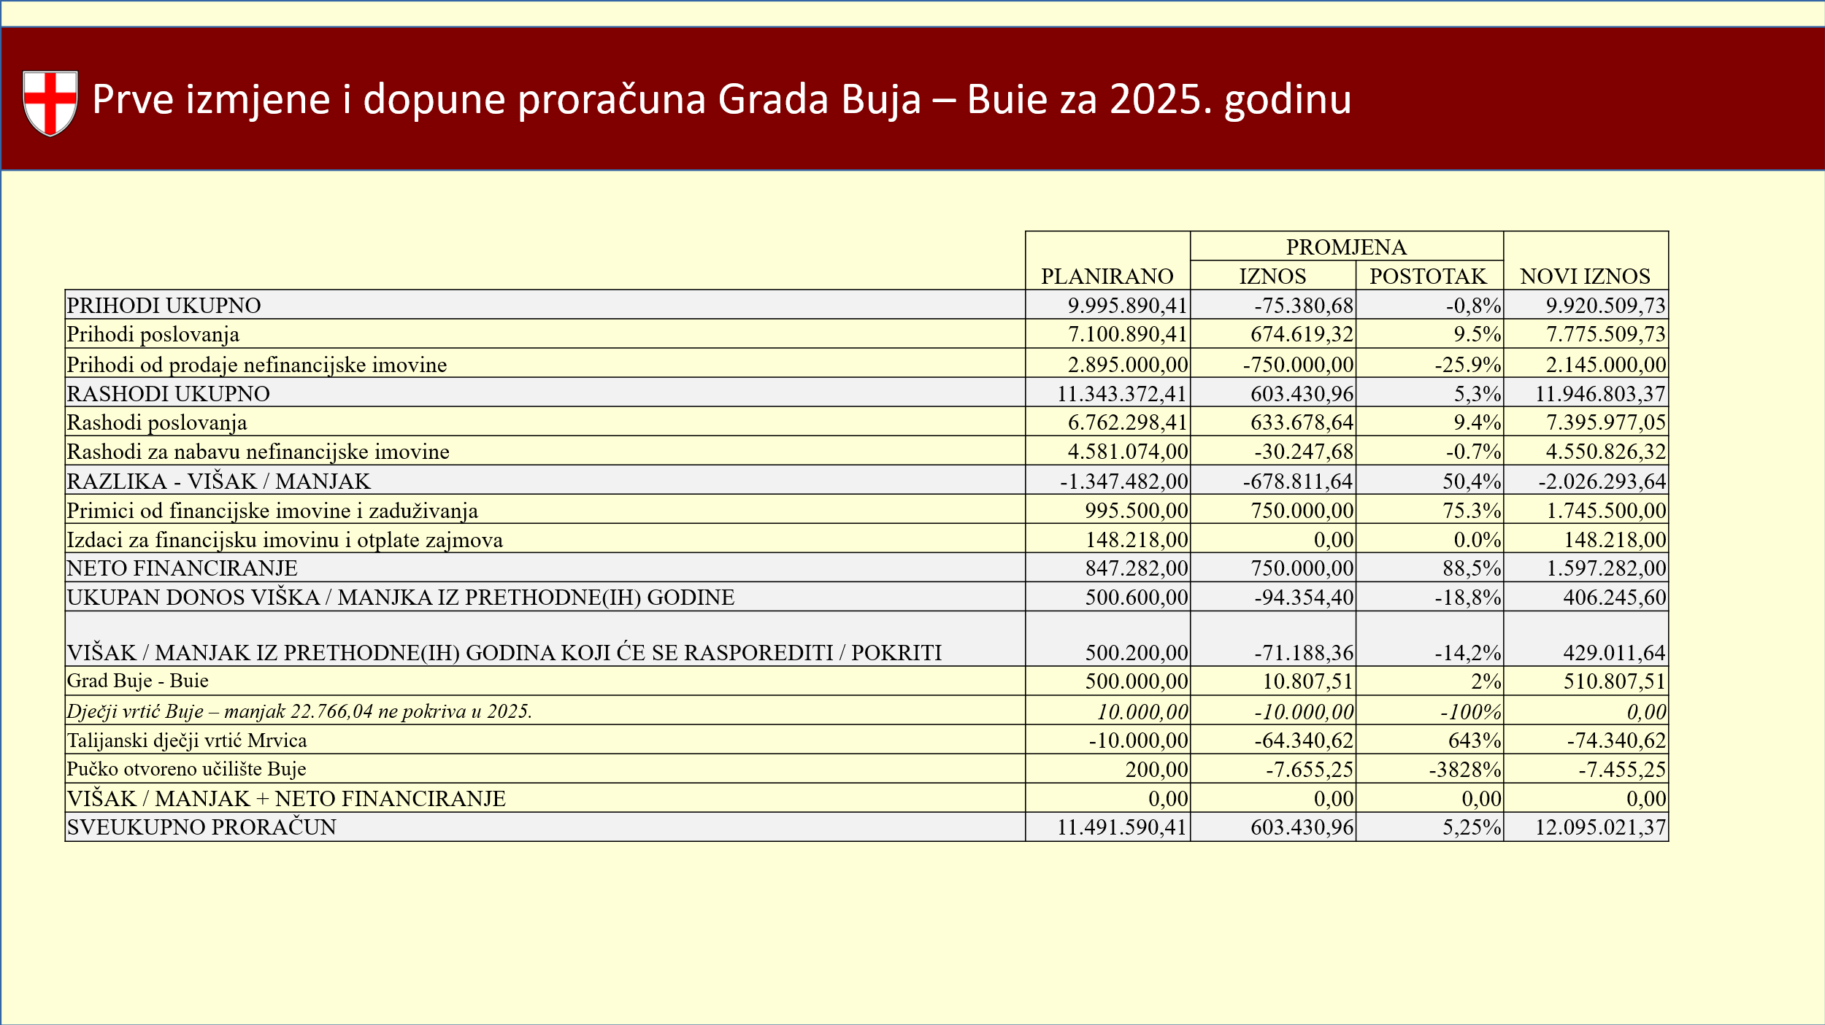

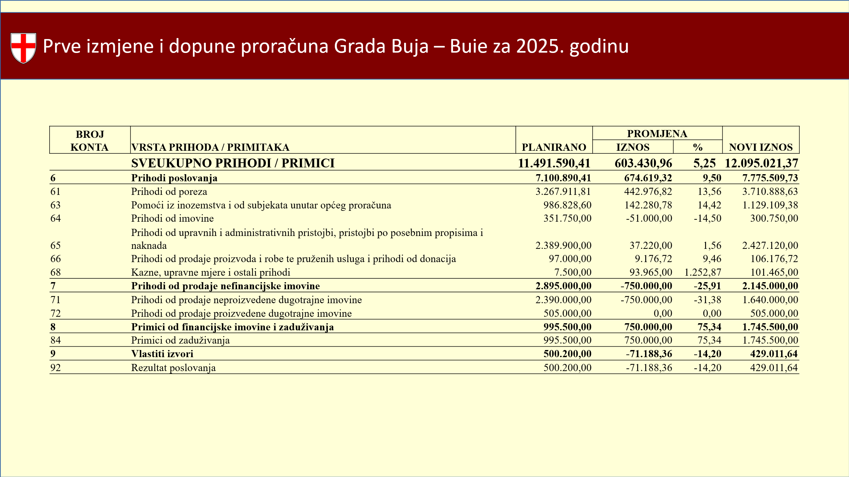

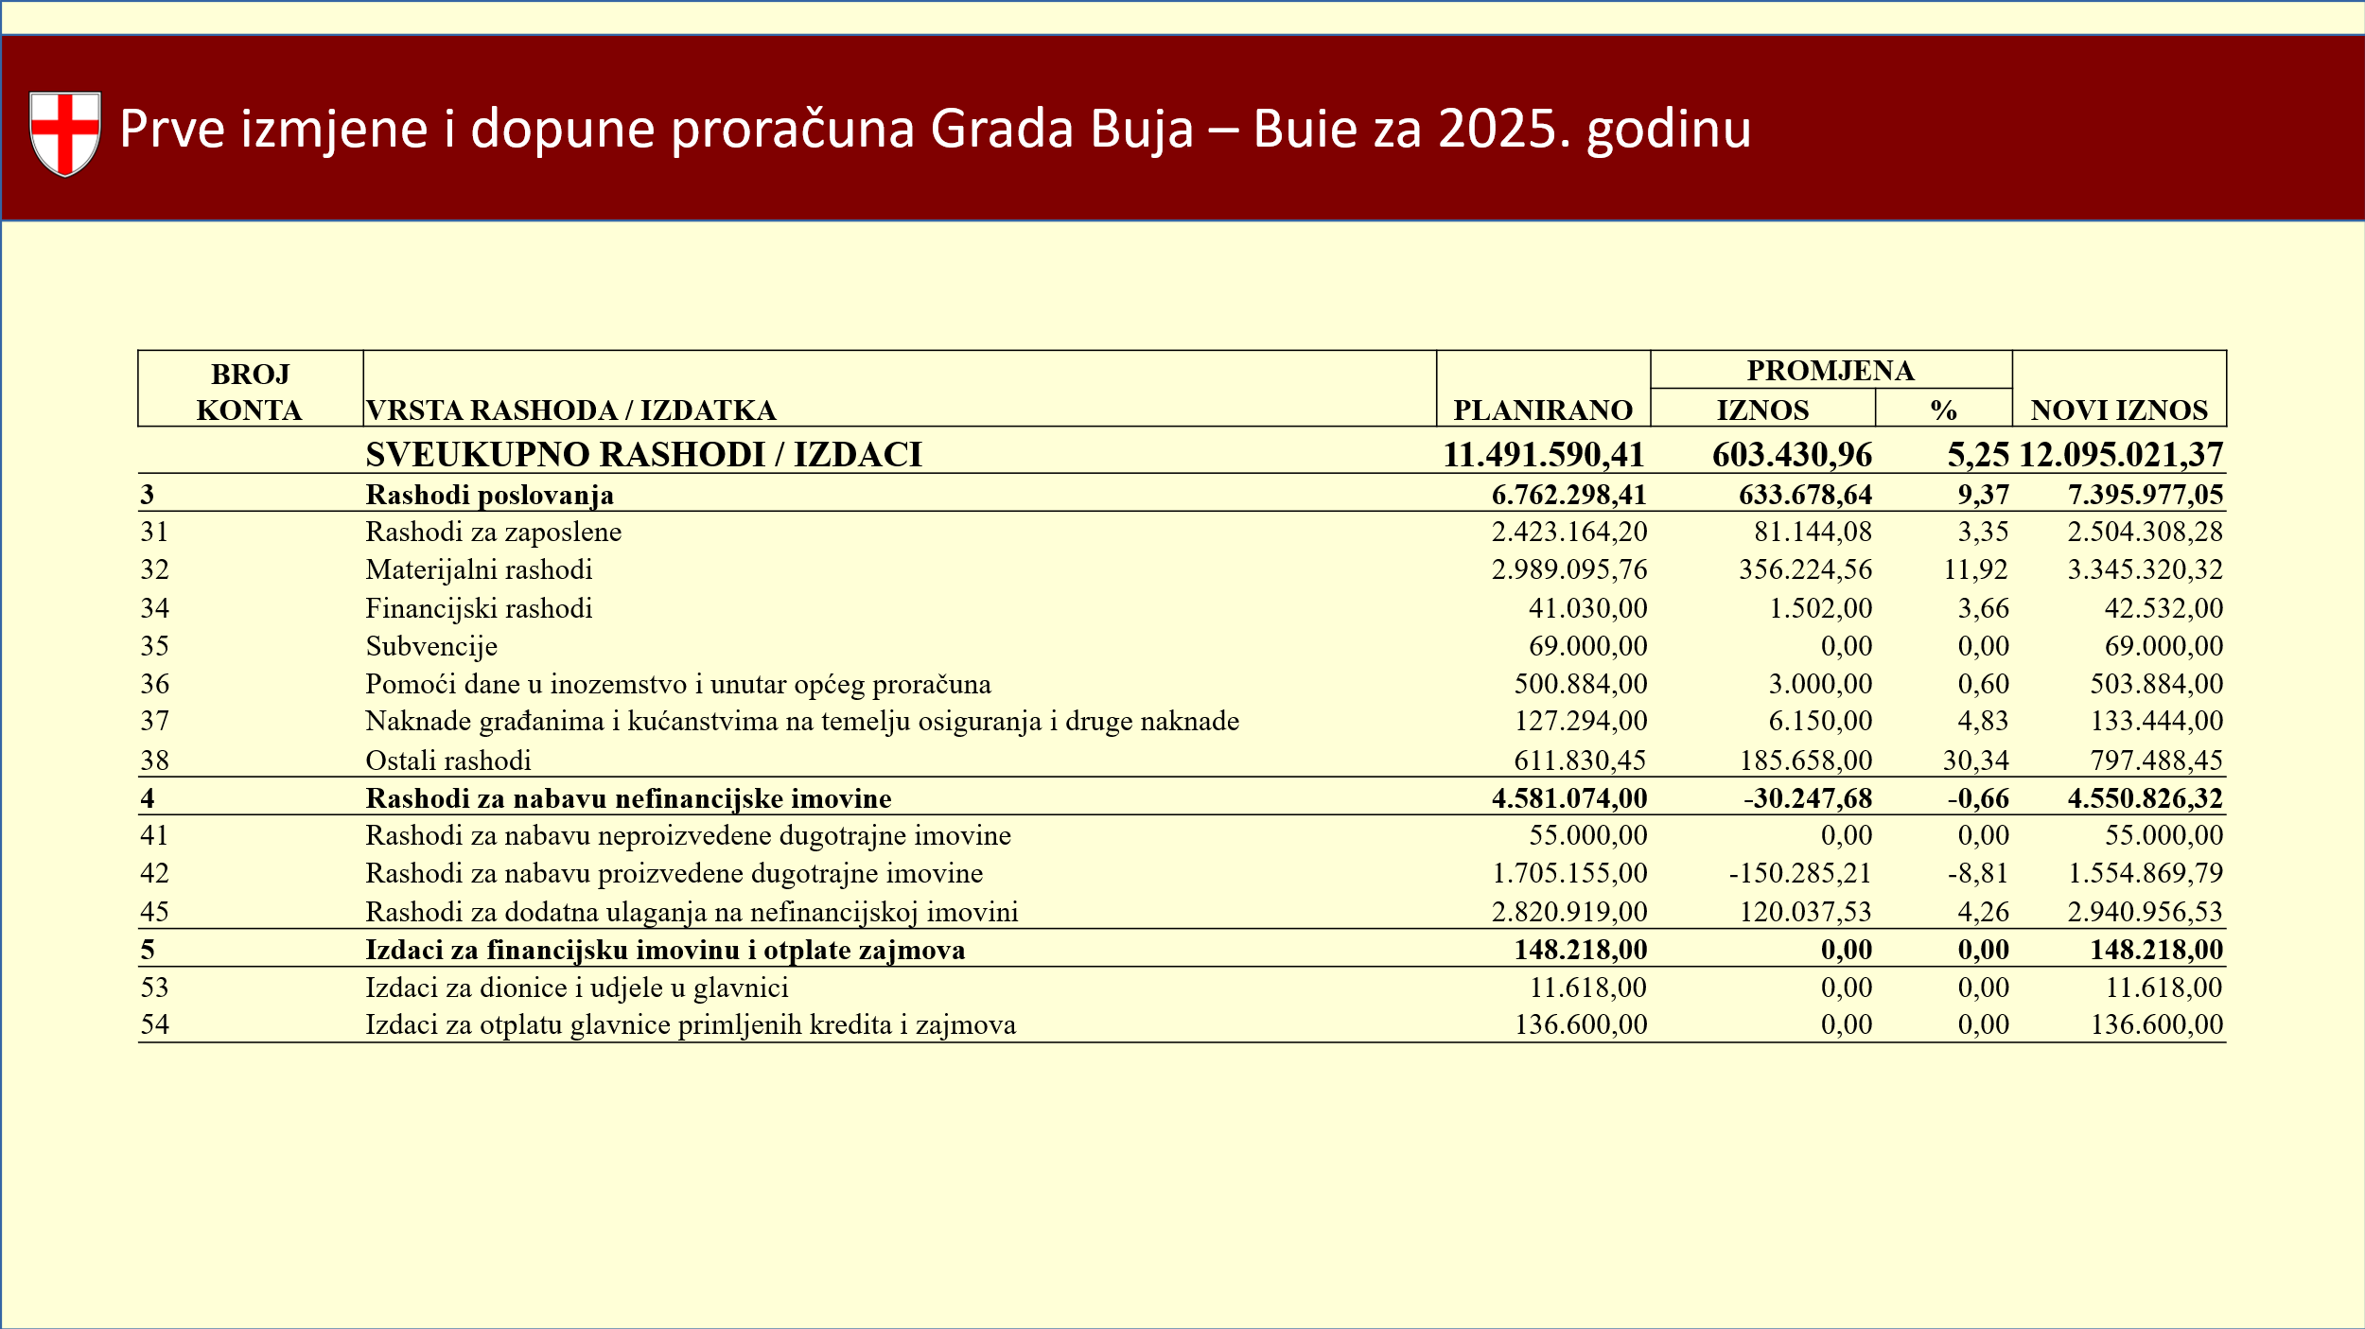

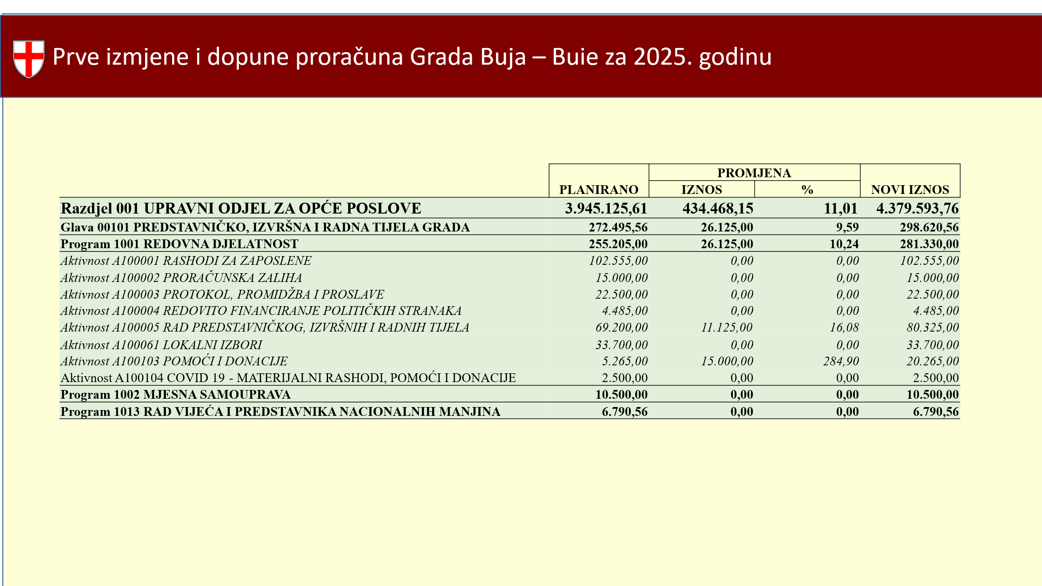

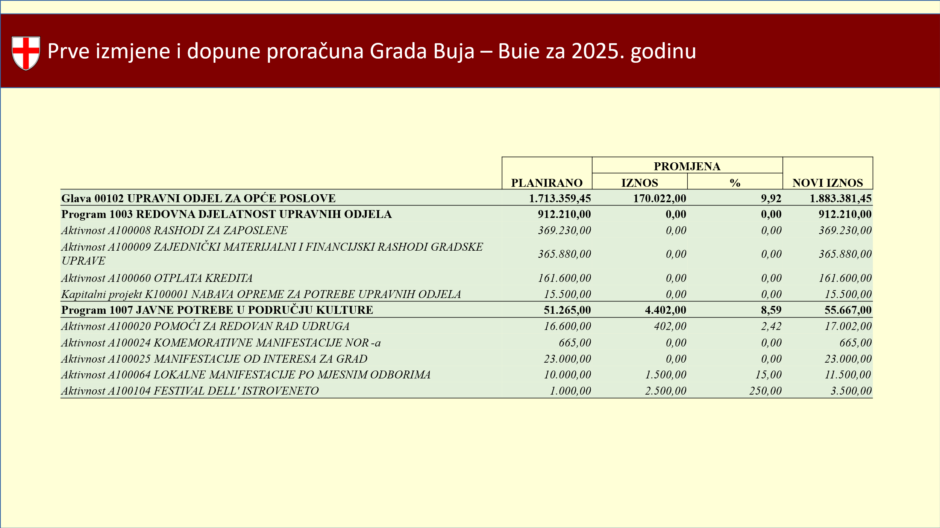

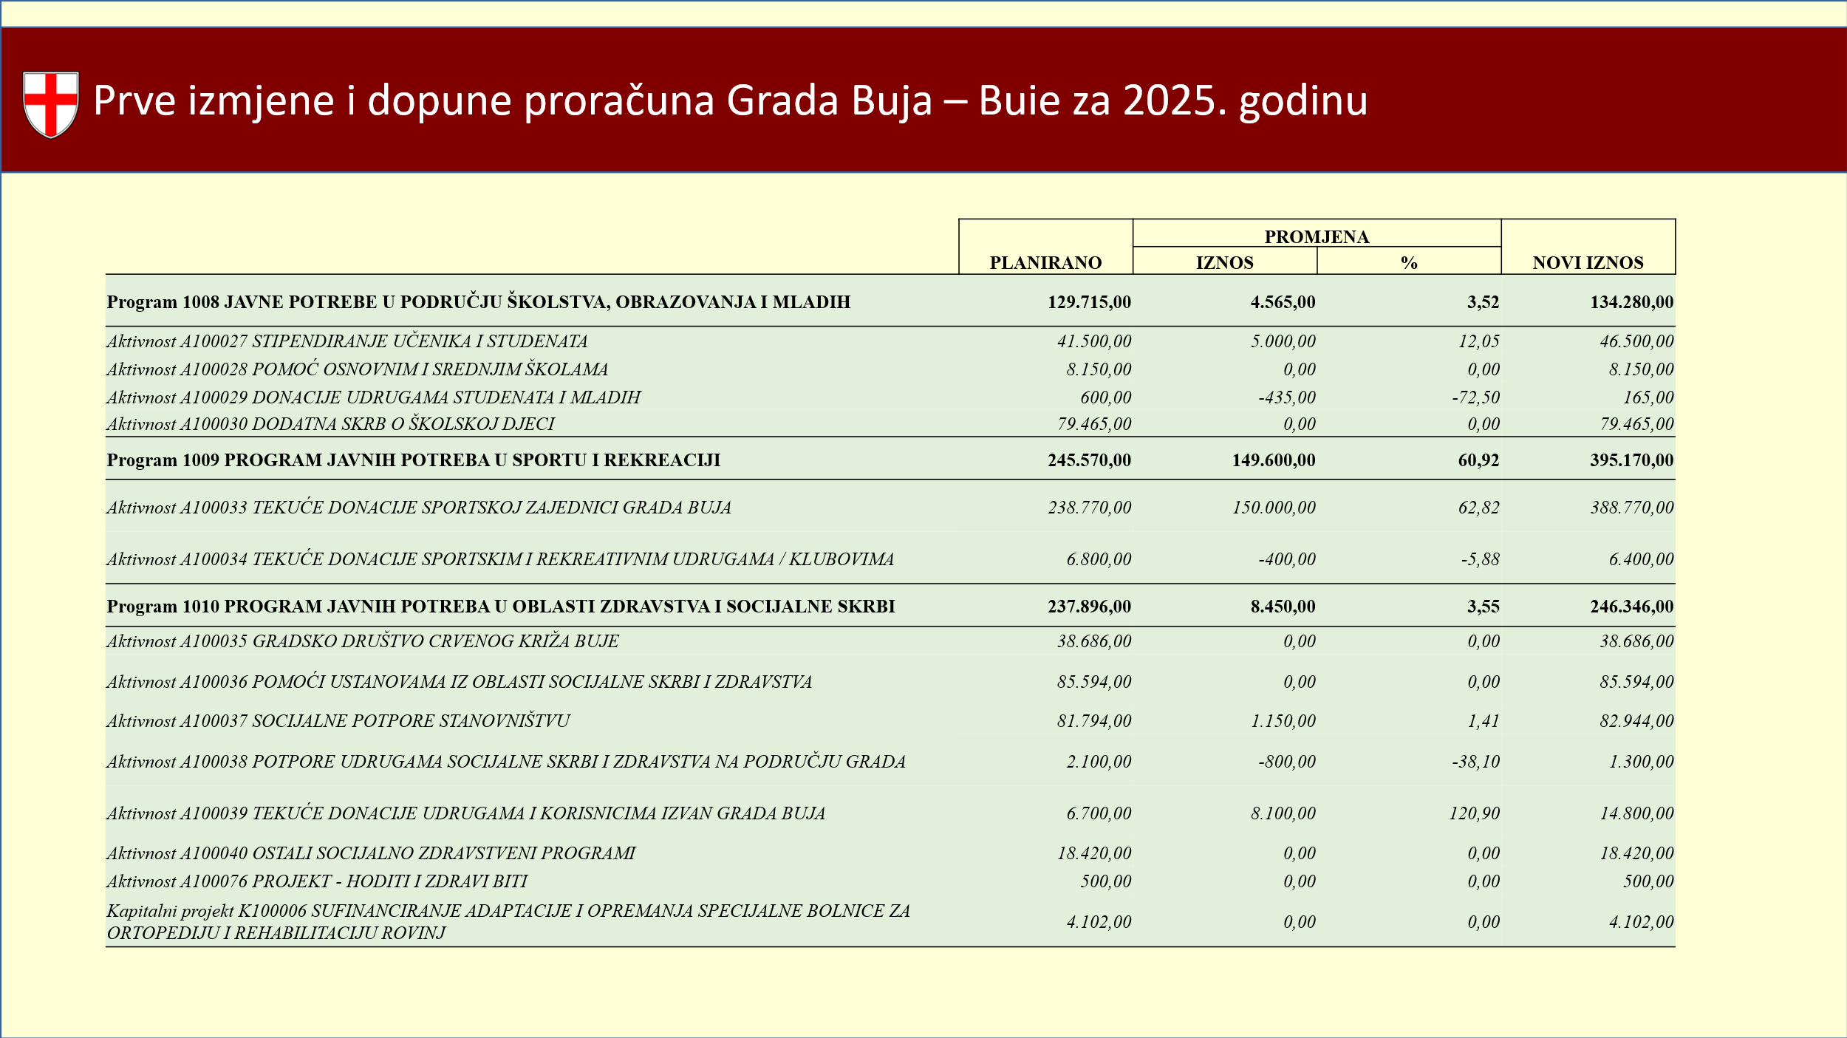

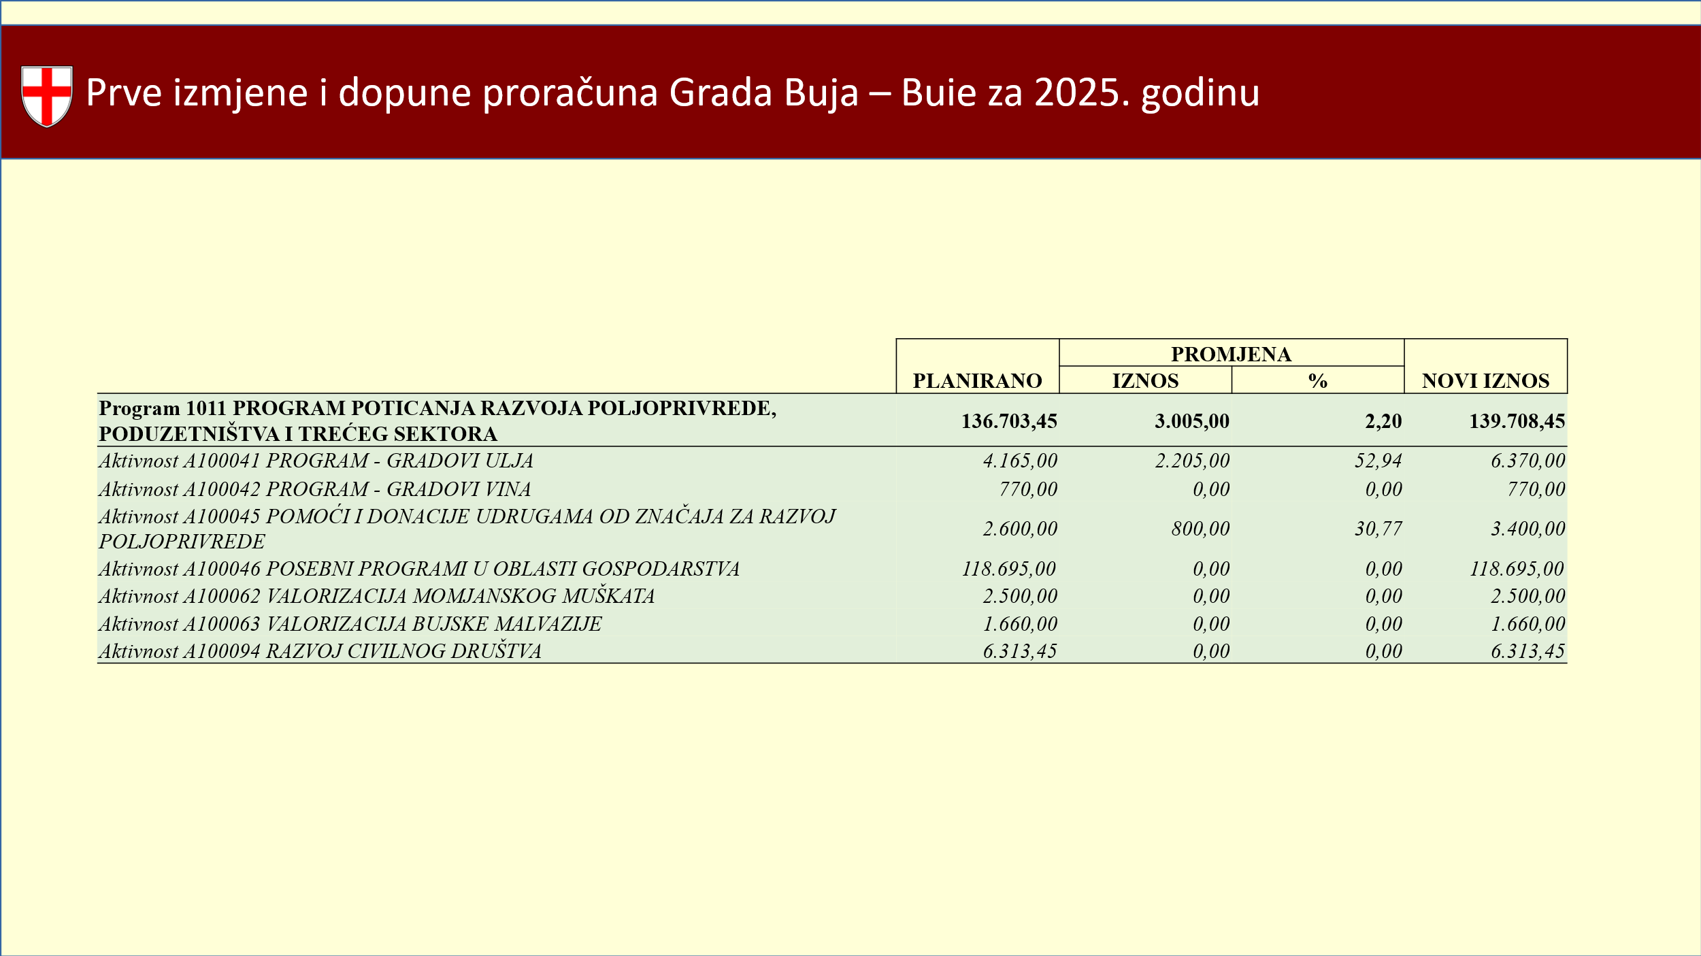

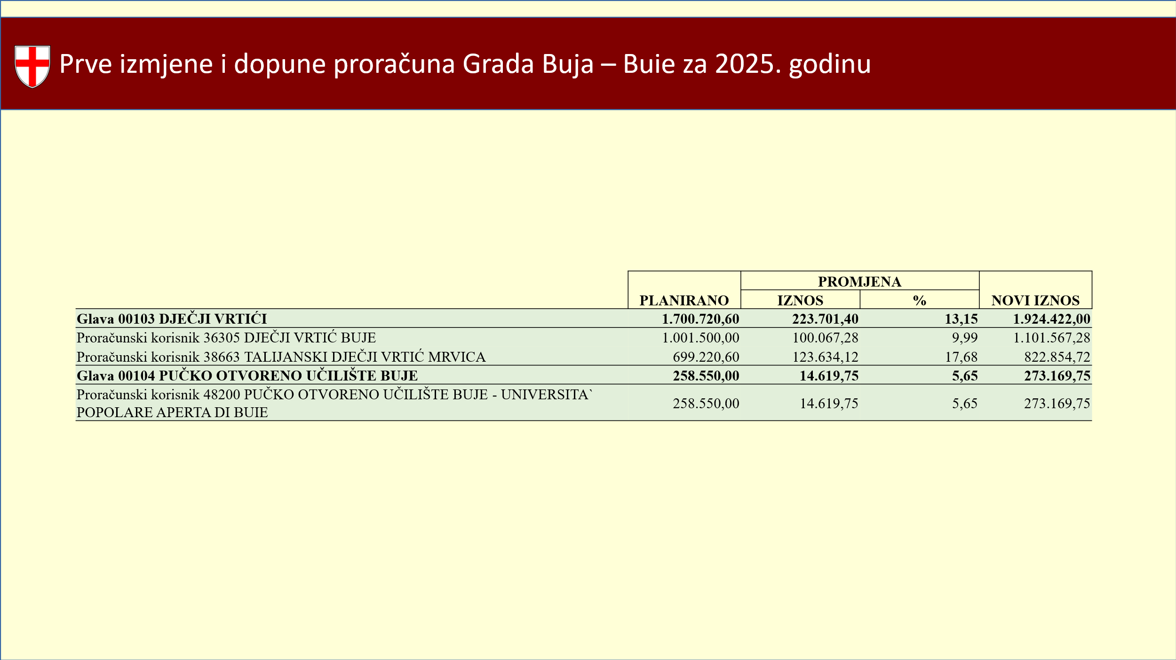

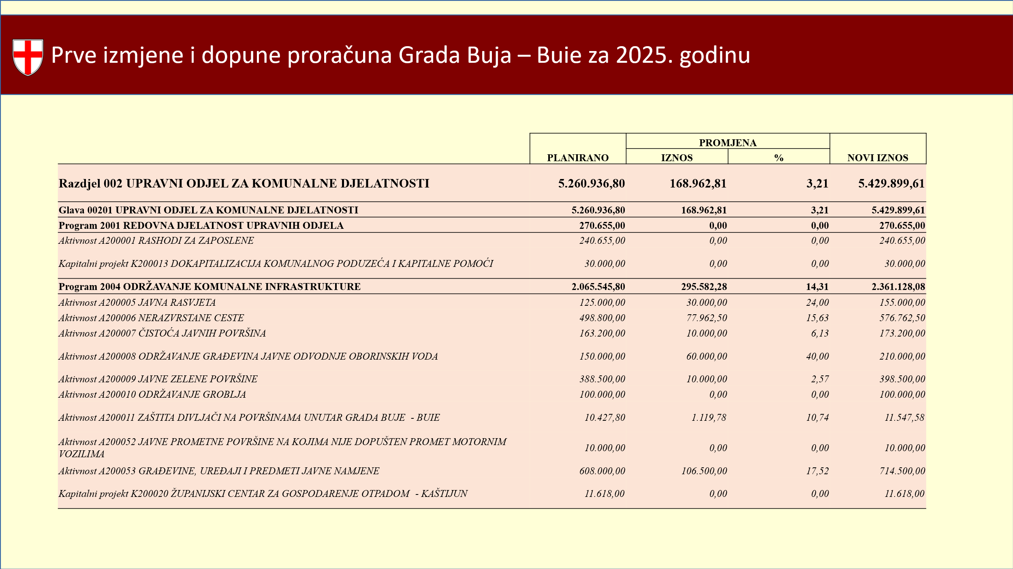
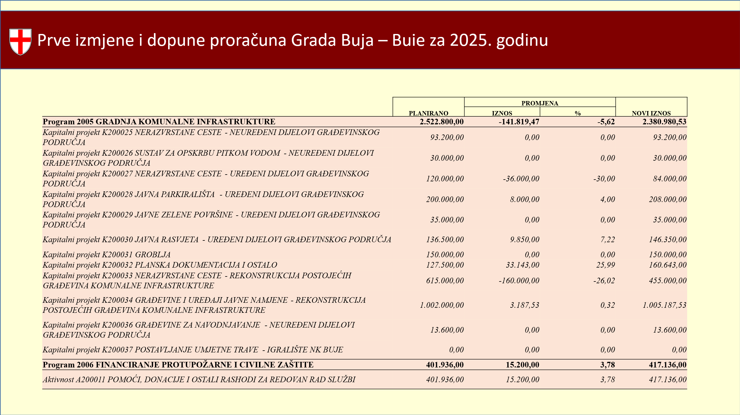

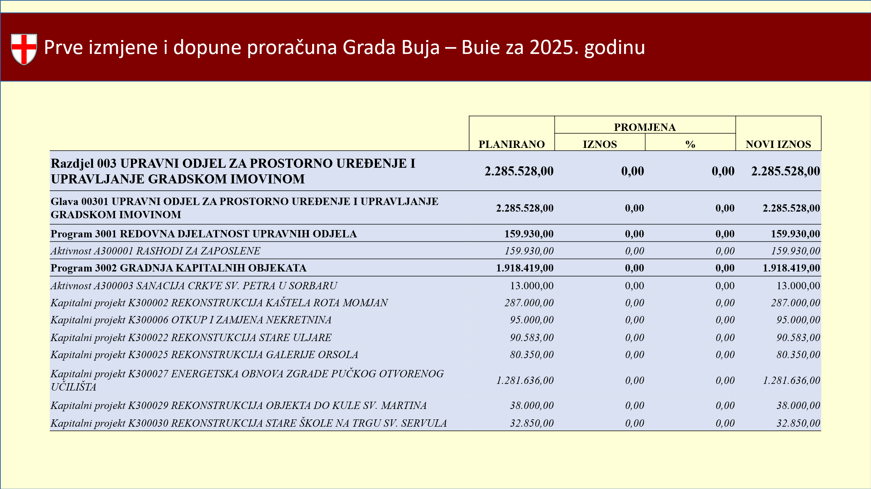

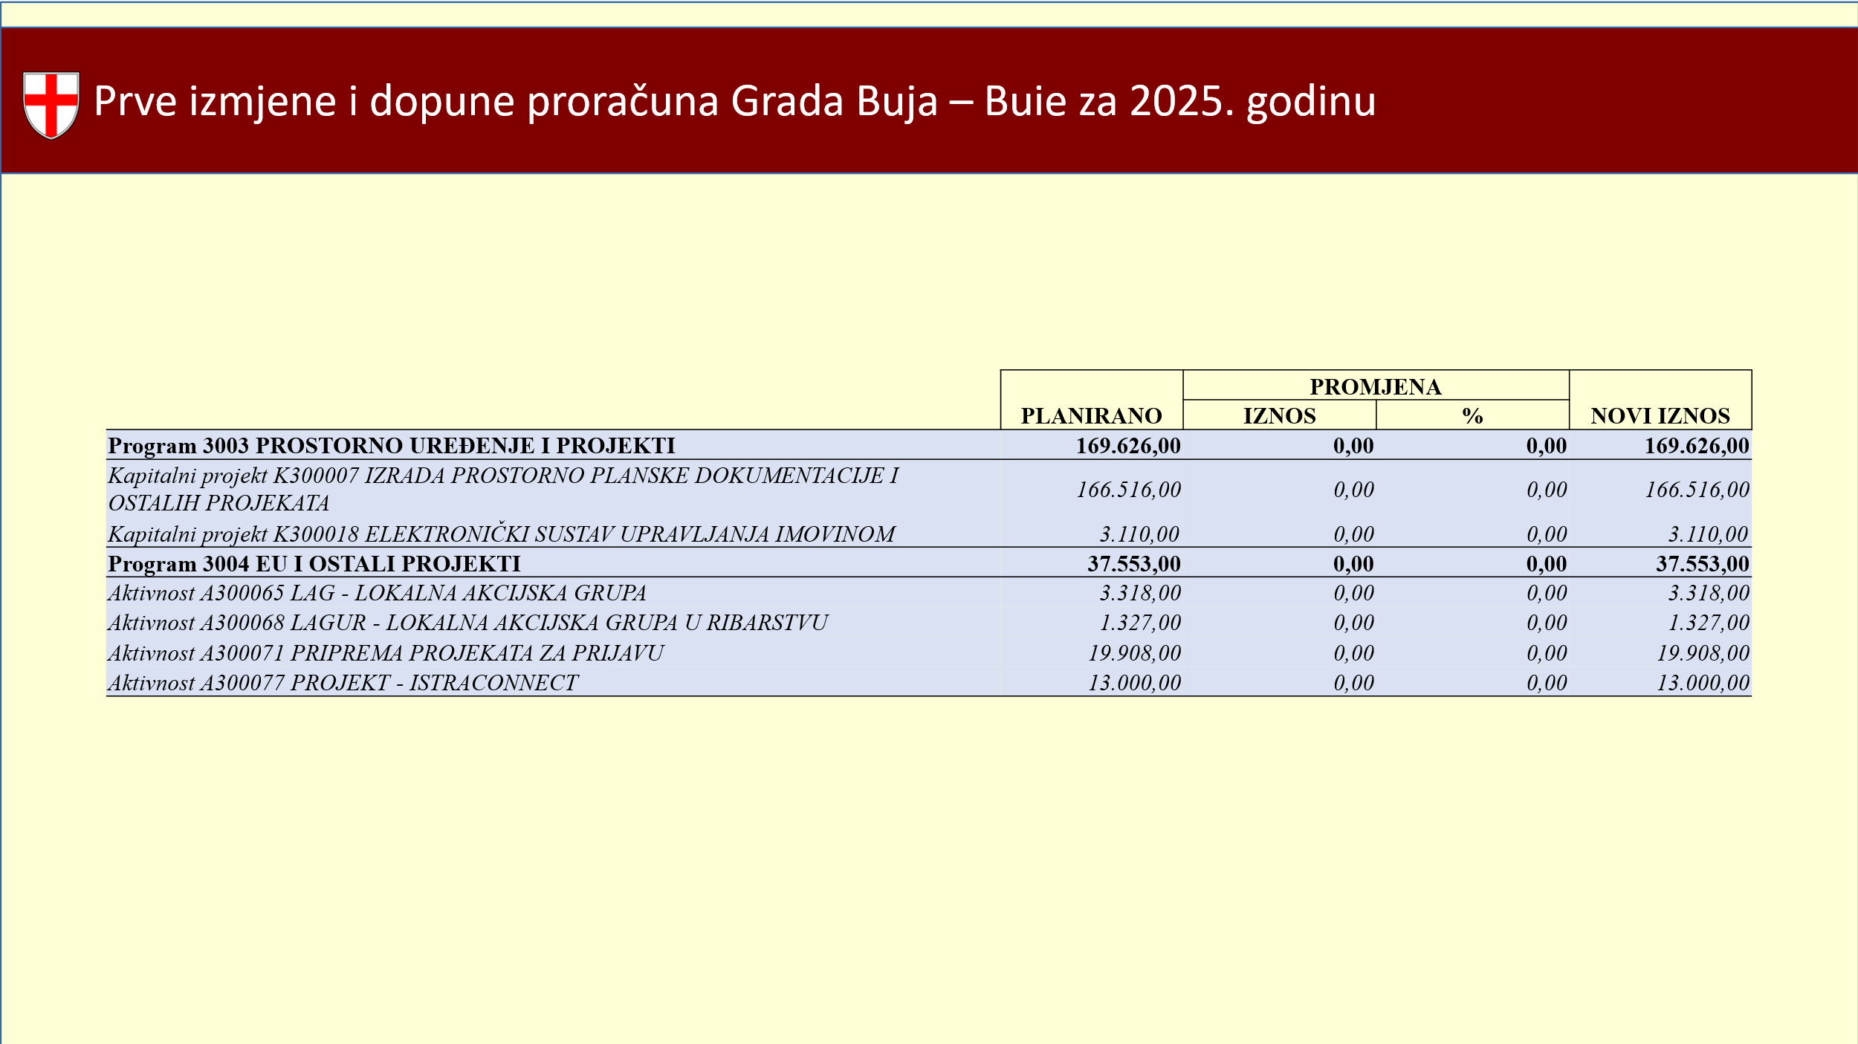
La presidente ha aperto la trattazione.

Non essendoci state ulteriori domande, la presidente ha posto in votazione la Proposta relativa alle Prime modifiche e integrazioni al piano di bilancio della Città di Buje-Buie per l’esercizio 2025.

CONCLUSIONE:
Il Consiglio cittadino ha approvato all’unanimità con 10 voti FAVOREVOLI, su un totale di 10 consiglieri presenti, la Proposta relativa alle Prime modifiche e integrazioni al piano di bilancio della Città di Buje-Buie per l’esercizio 2025.

Ad 5. Proposta di Delibera sulle modifiche alla Delibera sull’indebitamento a breve termine della Città di Buje-Buie

La presidente ha dato la parola all’assessora dell’Assessorato agli affari generali, Loreta Makovac.

Loreta Makovac ha spiegato brevemente il punto in questione con la seguente diapositiva:

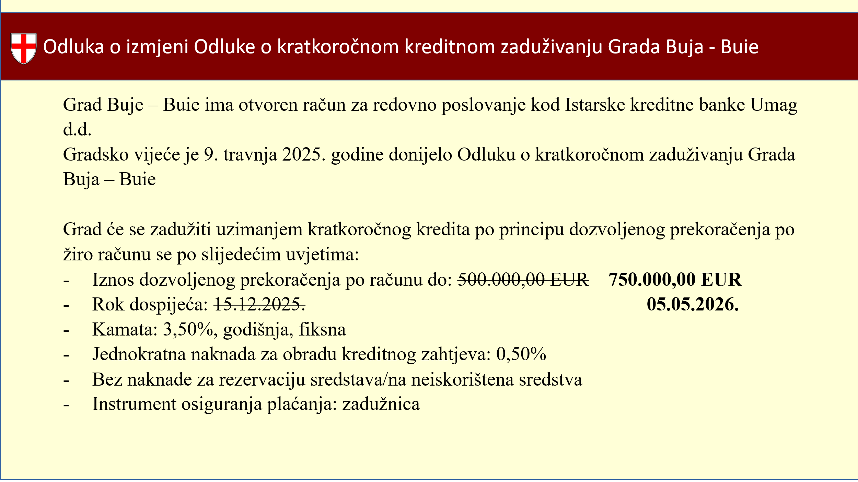

La presidente ha aperto la trattazione.
Non essendoci state ulteriori domande, la presidente ha posto in votazione la Proposta di Delibera sulle modifiche alla Delibera sull’indebitamento a breve termine della Città di Buje-Buie.

CONCLUSIONE:
Il Consiglio cittadino ha approvato all’unanimità con 10 voti FAVOREVOLI, su un totale di 10 consiglieri presenti, la Proposta di Delibera sulle modifiche alla Delibera sull’indebitamento a breve termine della Città di Buje-Buie.

Ad. 6. Proposta relativa alle Prime modifiche e integrazioni al programma di manutenzione dell’infrastruttura comunale della Città di Buje-Buie per l’anno 2025

La presidente ha dato la parola all’assessore dell’Assessorato alle attività comunali, Elvis Glavičić.

Elvis Glavičić ha spiegato brevemente il punto in questione con la seguente diapositiva:

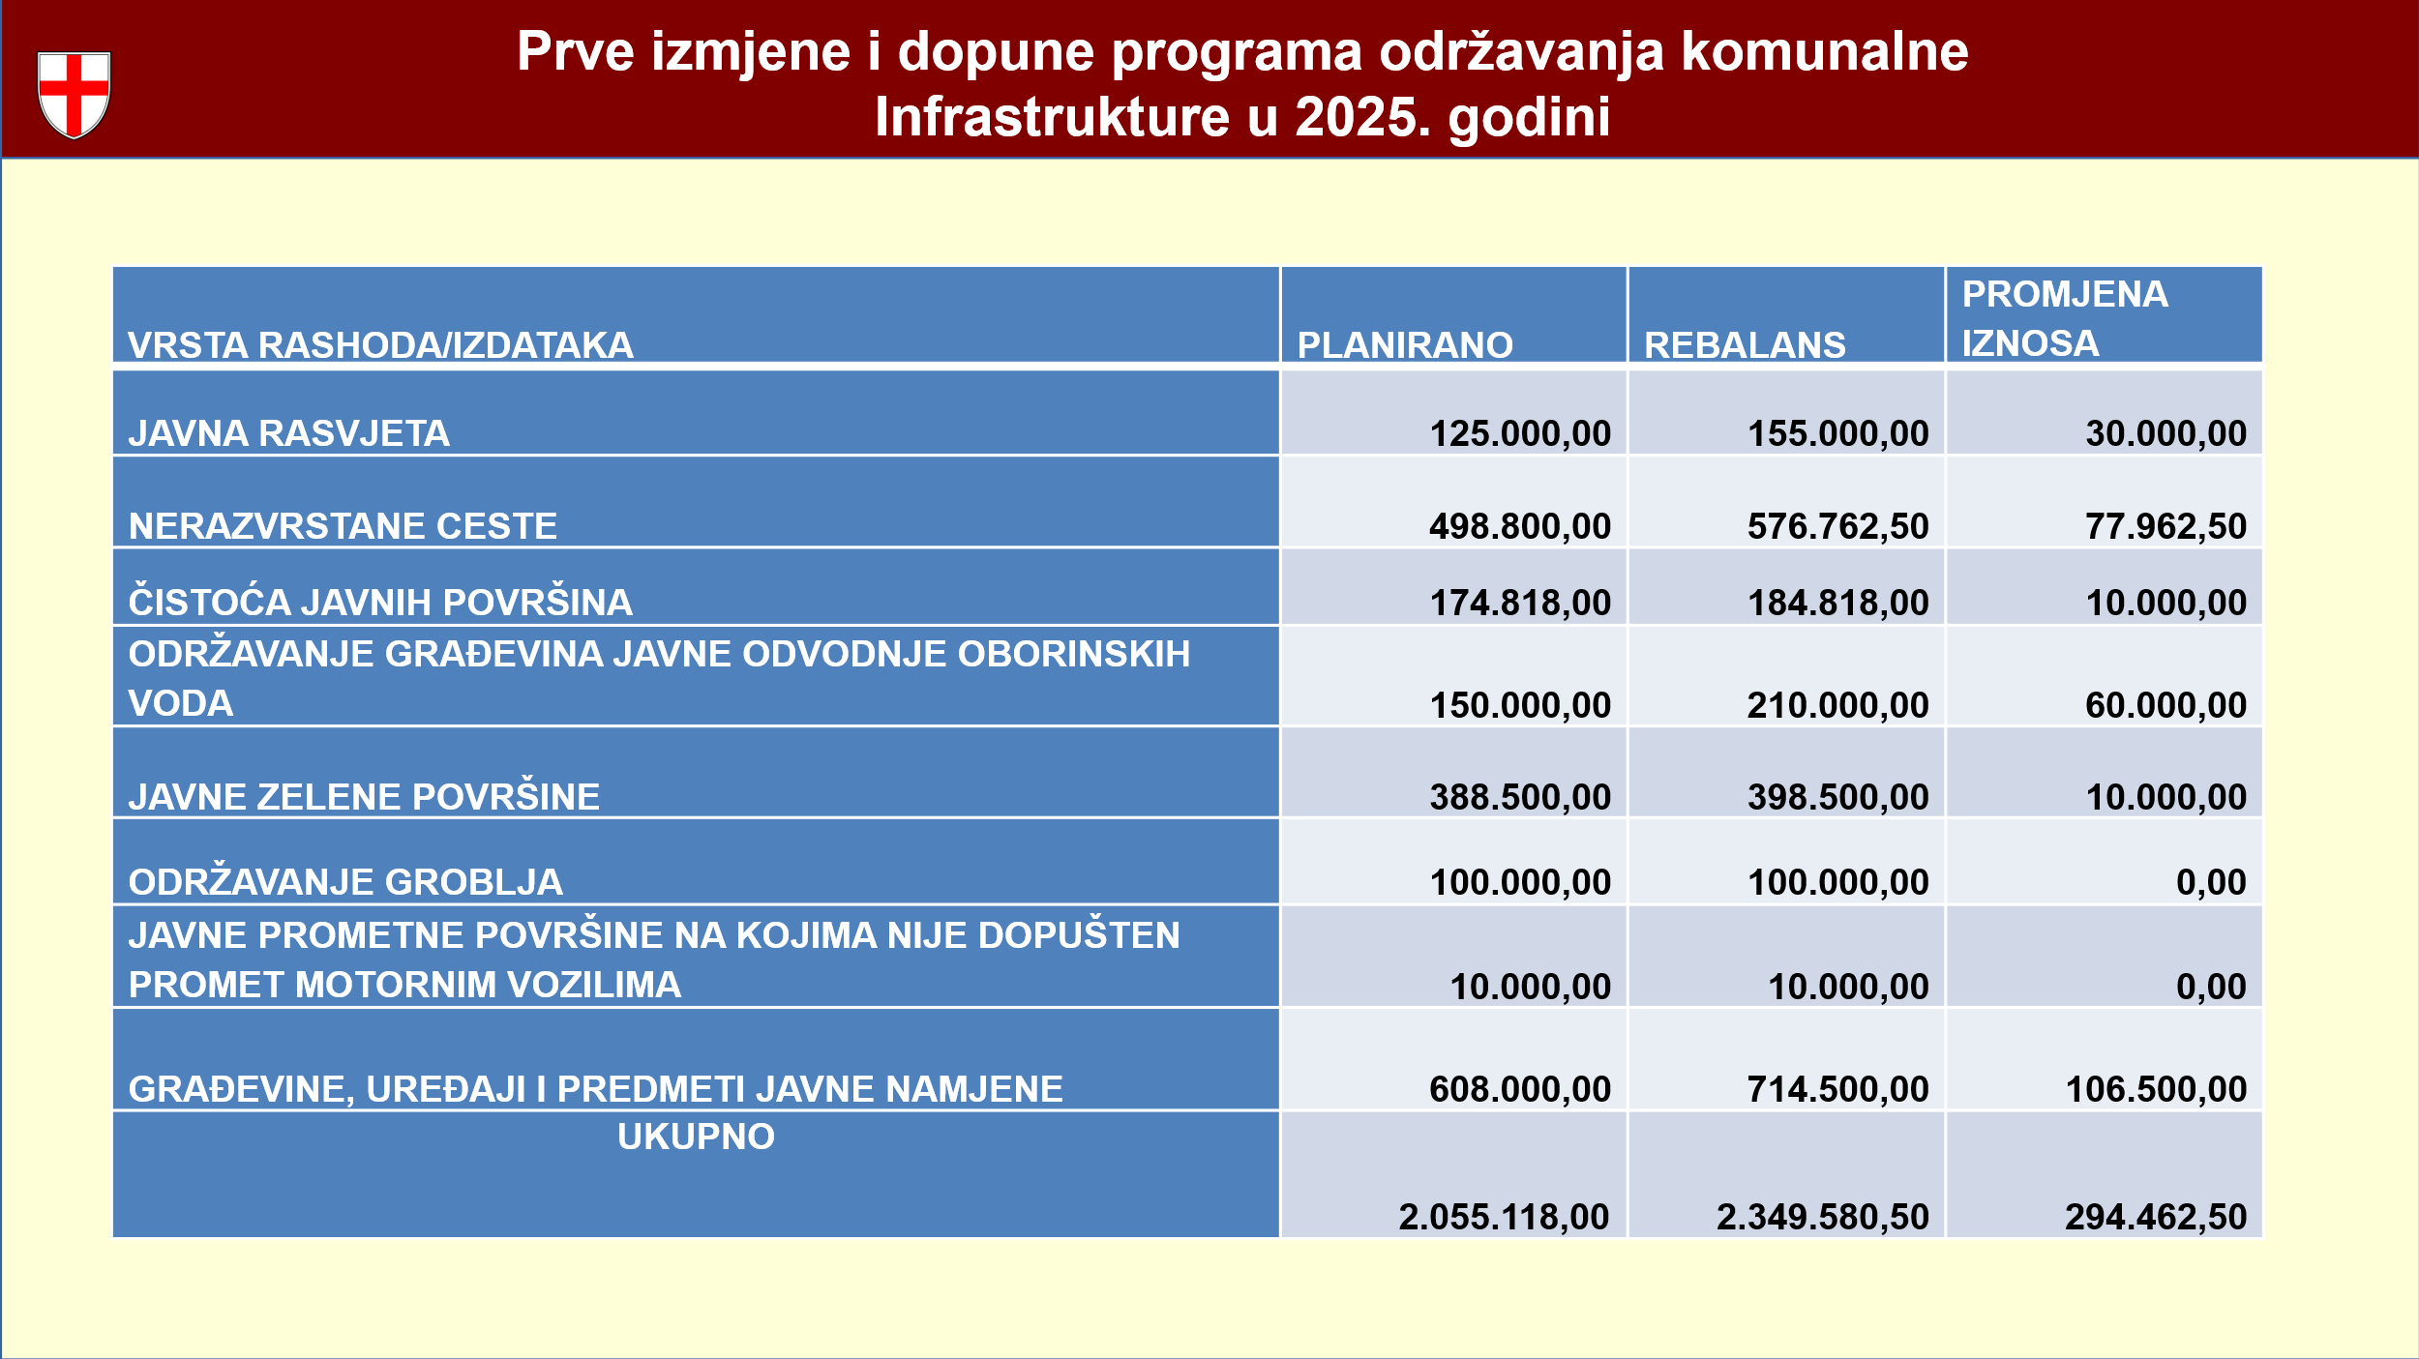

La presidente ha aperto la trattazione.

Non essendoci state ulteriori domande, la presidente ha posto in votazione la Proposta relativa alle Prime modifiche e integrazioni al programma di manutenzione dell’infrastruttura comunale della Città di Buje-Buie per l’anno 2025.

CONCLUSIONE:
Il Consiglio cittadino ha approvato all’unanimità con 10 voti FAVOREVOLI, su un totale di 10 consiglieri presenti, la Proposta relativa alle Prime modifiche e integrazioni al programma di manutenzione dell’infrastruttura comunale della Città di Buje-Buie per l’anno 2025.

Ad. 7. Proposta relativa alle Prime modifiche e integrazioni al programma di costruzione dell’infrastruttura comunale nella Città di Buje-Buie per l’anno 2025

La presidente ha dato la parola all’assessore dell’Assessorato alle attività comunali, Elvis Glavičić.

Elvis Glavičić ha spiegato brevemente il punto in questione con la seguente diapositiva:

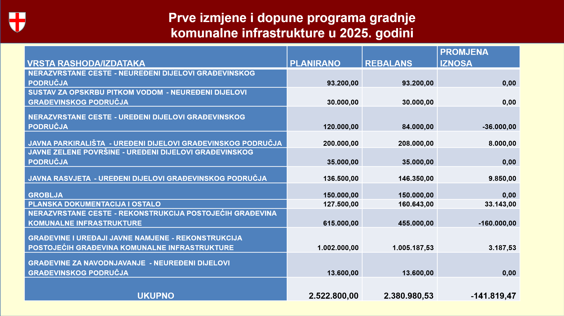

La presidente ha aperto la trattazione.

È intervenuta Marilena Sinković e ha chiesto per Bibali perché alcune case non hanno l’illuminazione pubblica.
Elvis Glavičić ha detto che ciò si potrebbe risolvere mediante le attività di manutenzione.
È intervenuto Danilo Pištan, il quale ha affermato che tante case non hanno l’illuminazione pubblica, fatto di cui ha già parlato in precedenza con l’assessore Elvis Glavičić. Ha inoltre affermato che è un problema il fatto che da Castelvenere verso Visinada non sia sicuro camminare per strada con il buio e fino all’alba perché non c’è l’illuminazione e ci sono molti cinghiali.

Bojana Puzigaća ha detto che è possibile includere una voce relativa all’illuminazione pubblica in questa zona nel piano di bilancio, per poi recarsi in loco e analizzare la situazione.
Elvis Glavičić ha detto che questa voce verrà prevista nel piano di bilancio o nella revisione del bilancio.

Non essendoci state ulteriori domande, la presidente ha posto in votazione la Proposta relativa alle Prime modifiche e integrazioni al programma di costruzione dell’infrastruttura comunale della Città di Buje-Buie per l’anno 2025.

CONCLUSIONE:
Il Consiglio cittadino ha approvato all’unanimità con 10 voti FAVOREVOLI, su un totale di 10 consiglieri presenti, la Proposta relativa alle Prime modifiche e integrazioni al programma di costruzione dell’infrastruttura comunale della Città di Buje-Buie per l’anno 2025.

Ad. 8. Relazione semestrale sull’operato del sindaco per il periodo 01/01/2025 - 30/06/2025

La presidente ha dato la parola al sindaco della Città di Buje-Buie, Fabrizio Vižintin.

Il sindaco ha illustrato il punto in questione mediante la seguente presentazione:

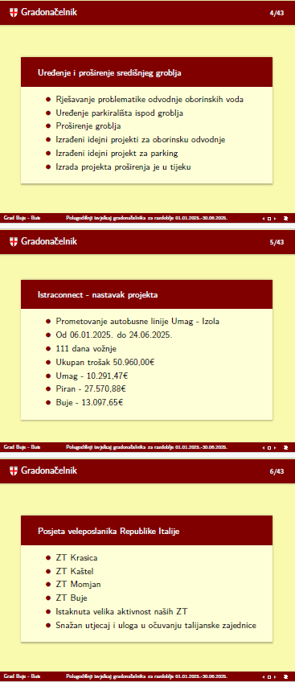

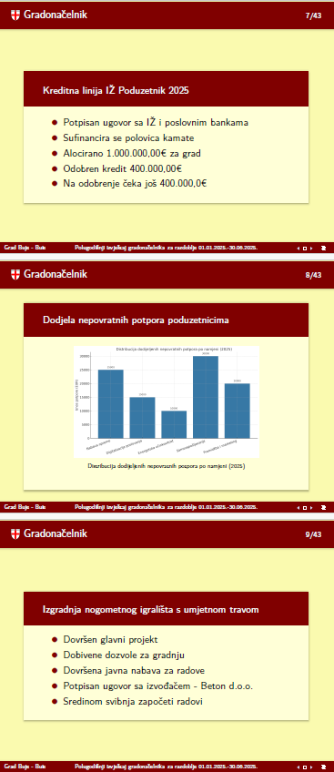

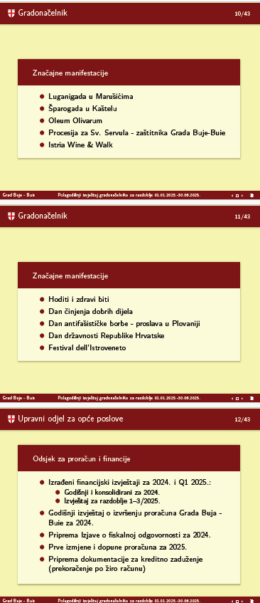



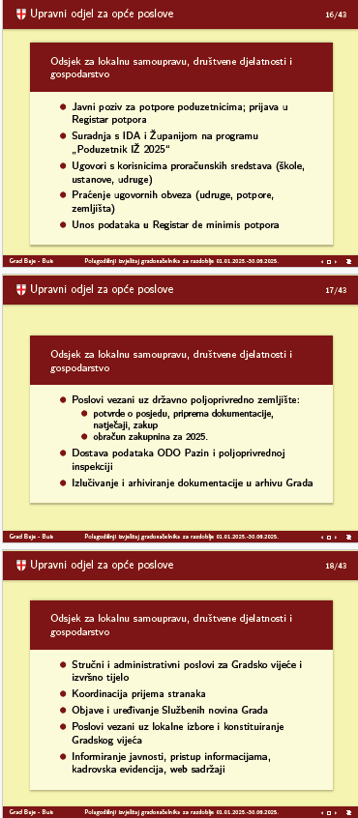

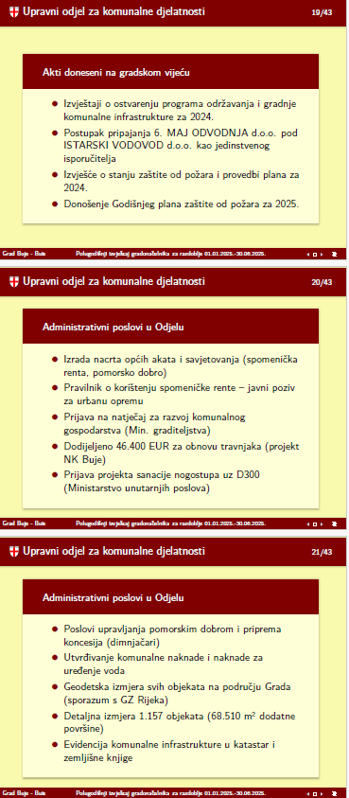

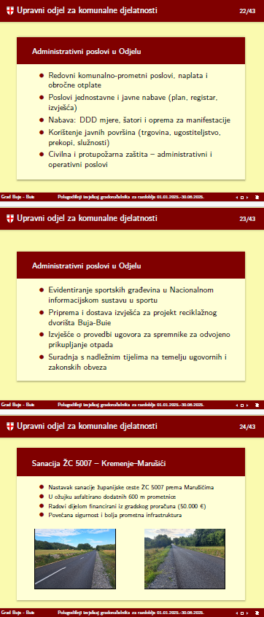
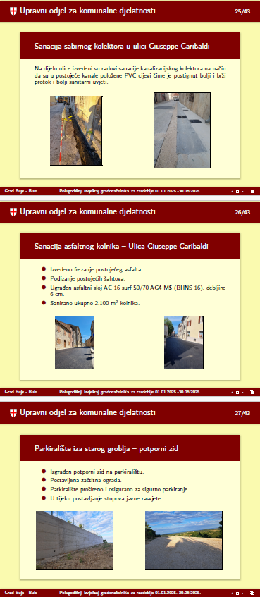

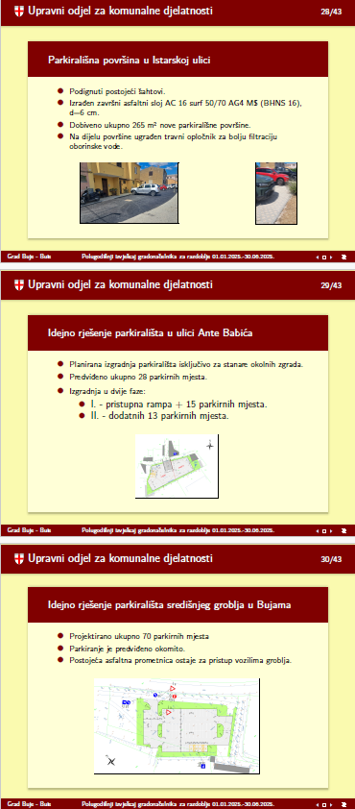

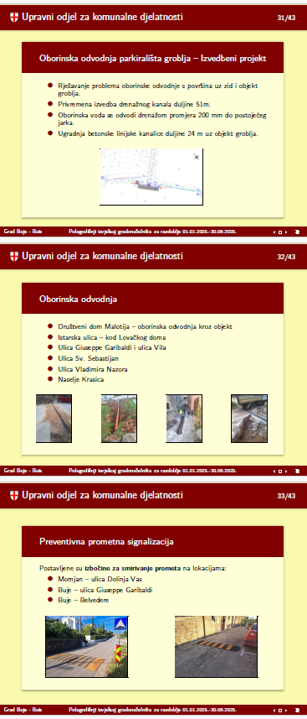

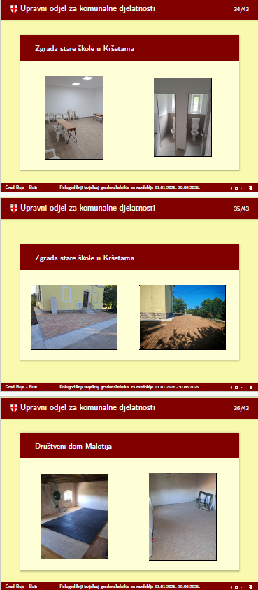

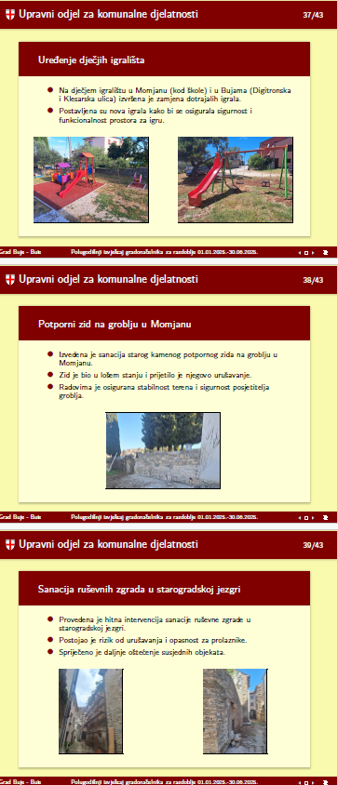

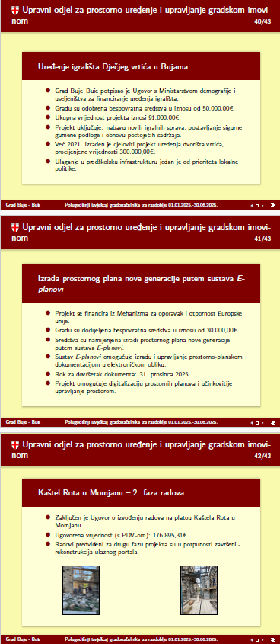

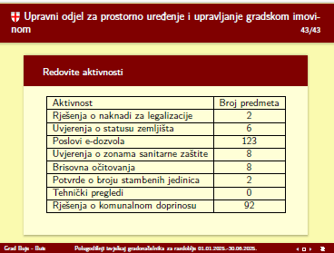

La presidente ha aperto la trattazione.

È intervenuto Valter Turčinović e ha chiesto se la questione dei servizi igienici nel cimitero di Momiano sarebbe stata risolta, voleva sapere dei lavori di pavimentazione di una parte del centro storico (già discussa in precedenza durante le sedute del consiglio cittadino) e ha ripreso la parte della presentazione in cui si discuteva della Istarski vodovod (Acquedotto istriano), menzionando le lamentele dei cittadini circa gli elevati costi per ottenere l’allacciamento idrico sulle particelle.

Il sindaco ha risposto che la costruzione dei servizi igienici di Momiano sarebbe stata inclusa nel bilancio, così come i lavori di pavimentazione di una parte del centro storico a partire dai lati sinistro e destro del ristorante San Leonardo. Inoltre, per quanto riguarda l’allacciamento idrico sulle particelle, ha affermato che la questione sarebbe stata ancora discussa e ha brevemente elencato le disposizioni contenute nel Regolamento della Istarski vodovod (Acquedotto istriano) relative all’allacciamento idrico sulle particelle.

È intervenuto Miroslav Poznić, riprendendo la presentazione del sindaco relativa al nuovo appartamento in fase di arredamento per i futuri medici. Riprendendo la precedente discussione su questo argomento, ha chiesto se sarebbe opportuno recarsi alla Facoltà di medicina e cercare di trovare studenti provenienti dall’Istria nonché di trovare un modo per attrarre queste persone vista la situazione e la carenza di medici nella nostra zona.
Il sindaco si è detto d’accordo e ha detto che, dopo la seduta solenne, è in programma, durante una seduta ordinaria, la presentazione di una proposta di contratto che potrebbe essere offerto e di conferire al sindaco la procura del Consiglio cittadino per parlare con gli studenti in merito a questo tema.
Bojana Puzigaća ha affermato che è necessario valutare quali benefici possano essere offerti, in conformità alla legge, e che è necessario concordare con tutti i consiglieri la direzione da seguire per risolvere il problema.

Non essendoci state ulteriori domande, la presidente ha posto in votazione la Proposta di Relazione semestrale sull’operato del sindaco per il periodo 01/01/2025 – 30/06/2025.

CONCLUSIONE:
Il Consiglio cittadino ha approvato all’unanimità con 10 voti FAVOREVOLI, su un totale di 10 consiglieri presenti, la Proposta di Relazione semestrale sull’operato del sindaco per il periodo 01/01/2025 – 30/06/2025.

Ad. 9. Proposta di Delibera sulle condizioni, le modalità e la procedura di disposizione degli immobili di proprietà della Città di Buje-Buie

La presidente ha dato la parola all’assessore dell’Assessorato alle attività comunali, Elvis Glavičić.

Elvis Glavičić ha spiegato brevemente il punto in questione con la seguente presentazione:

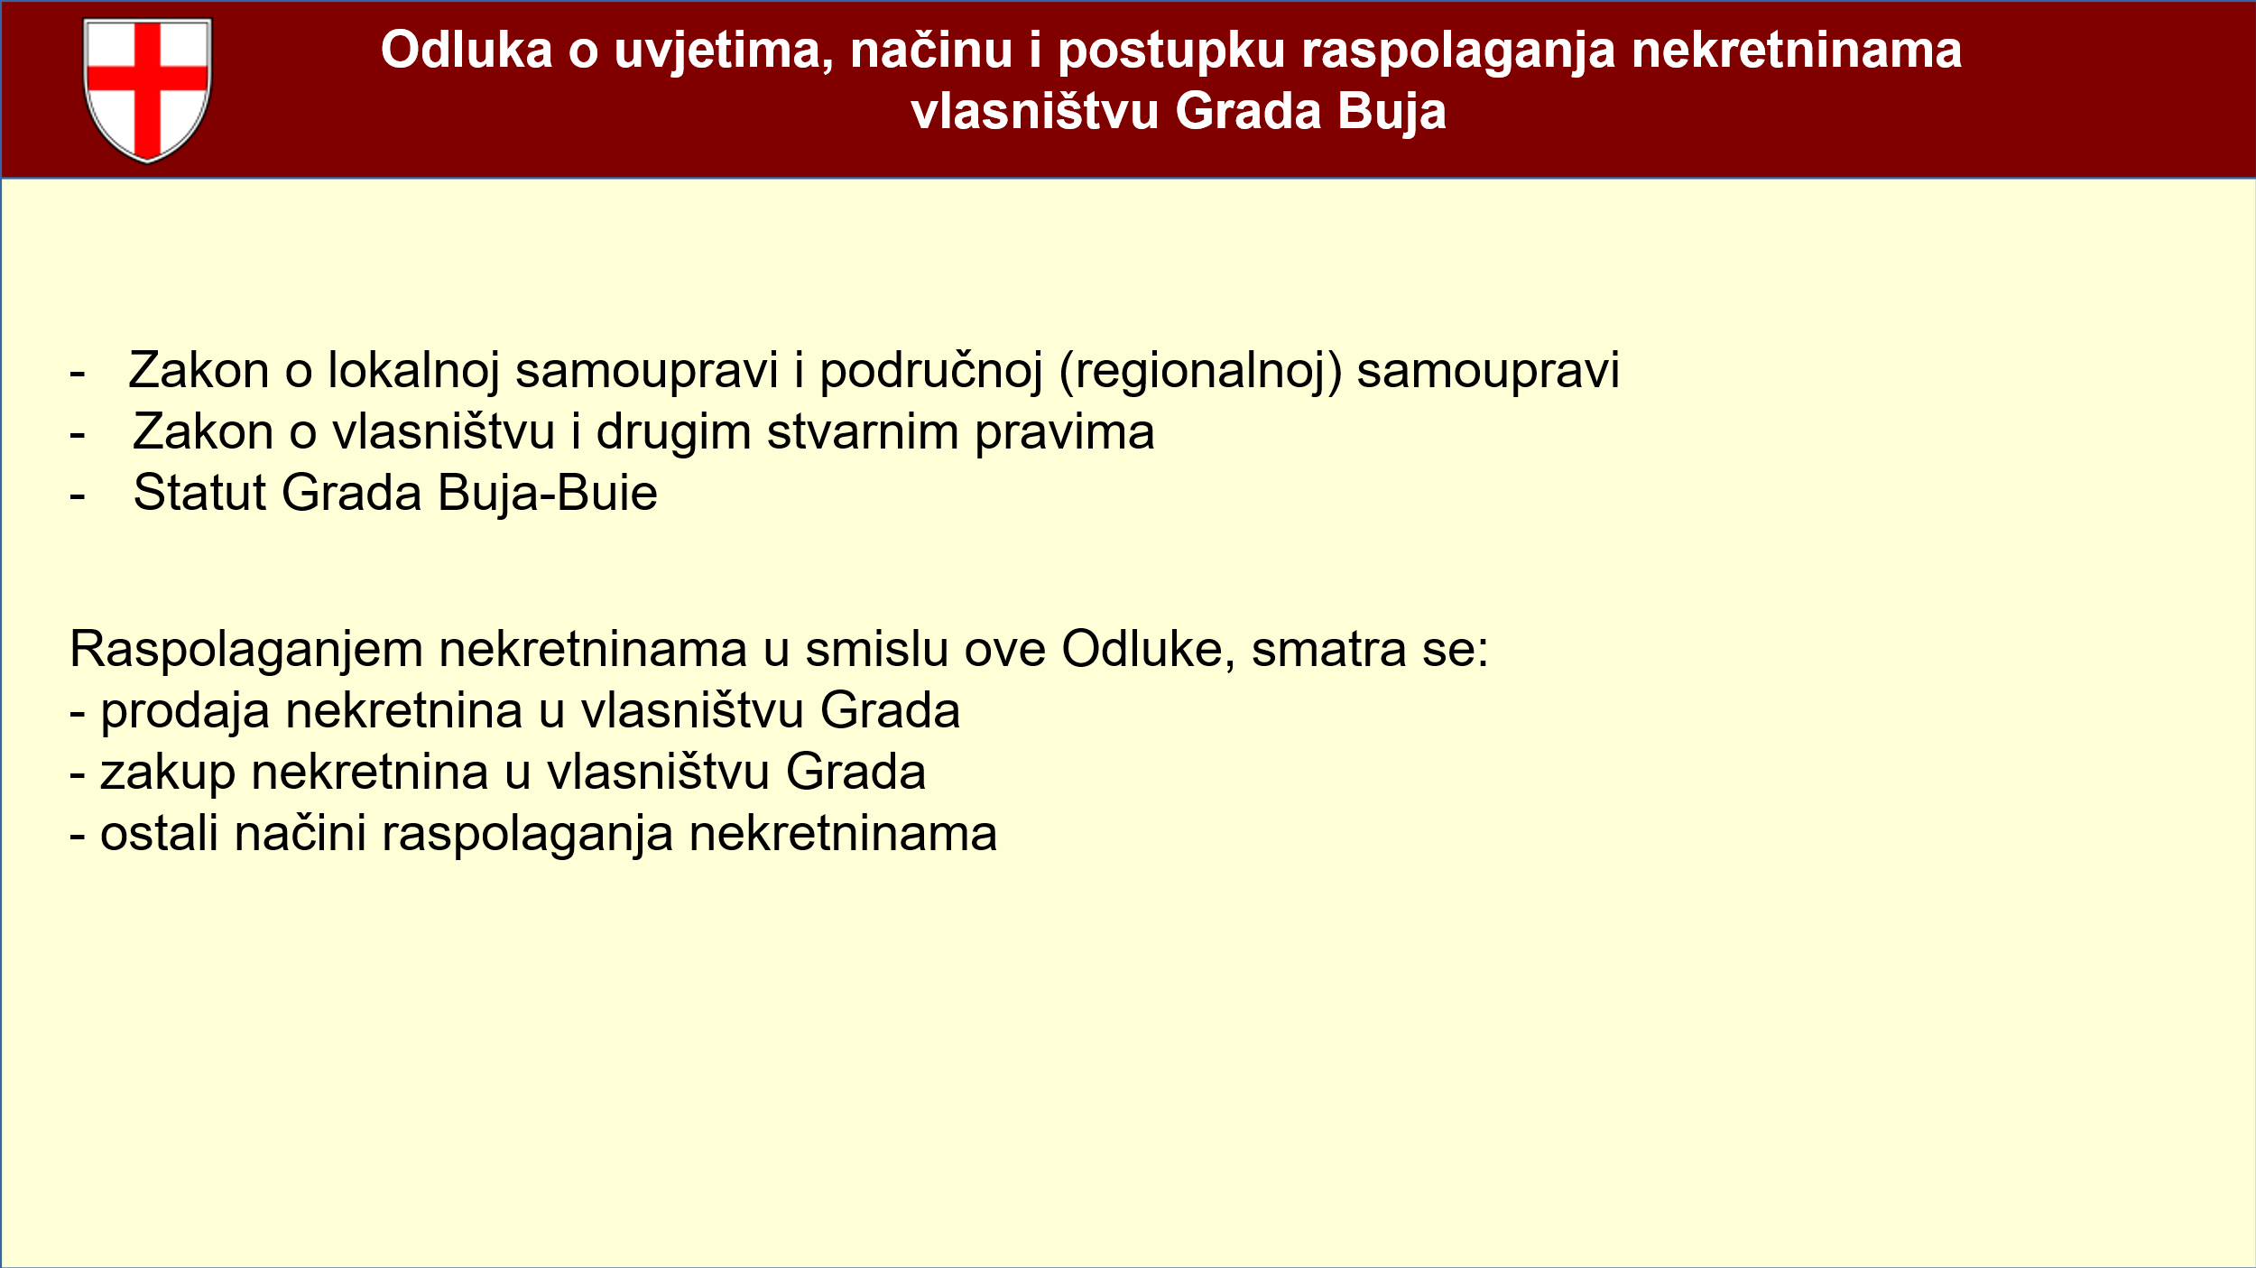

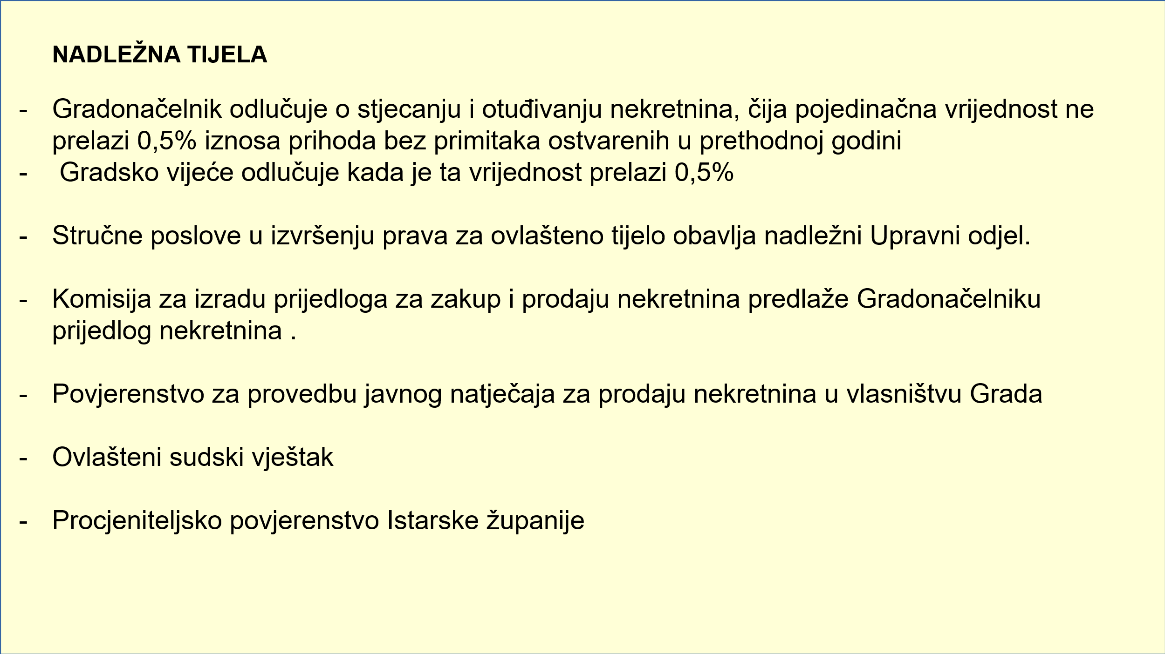

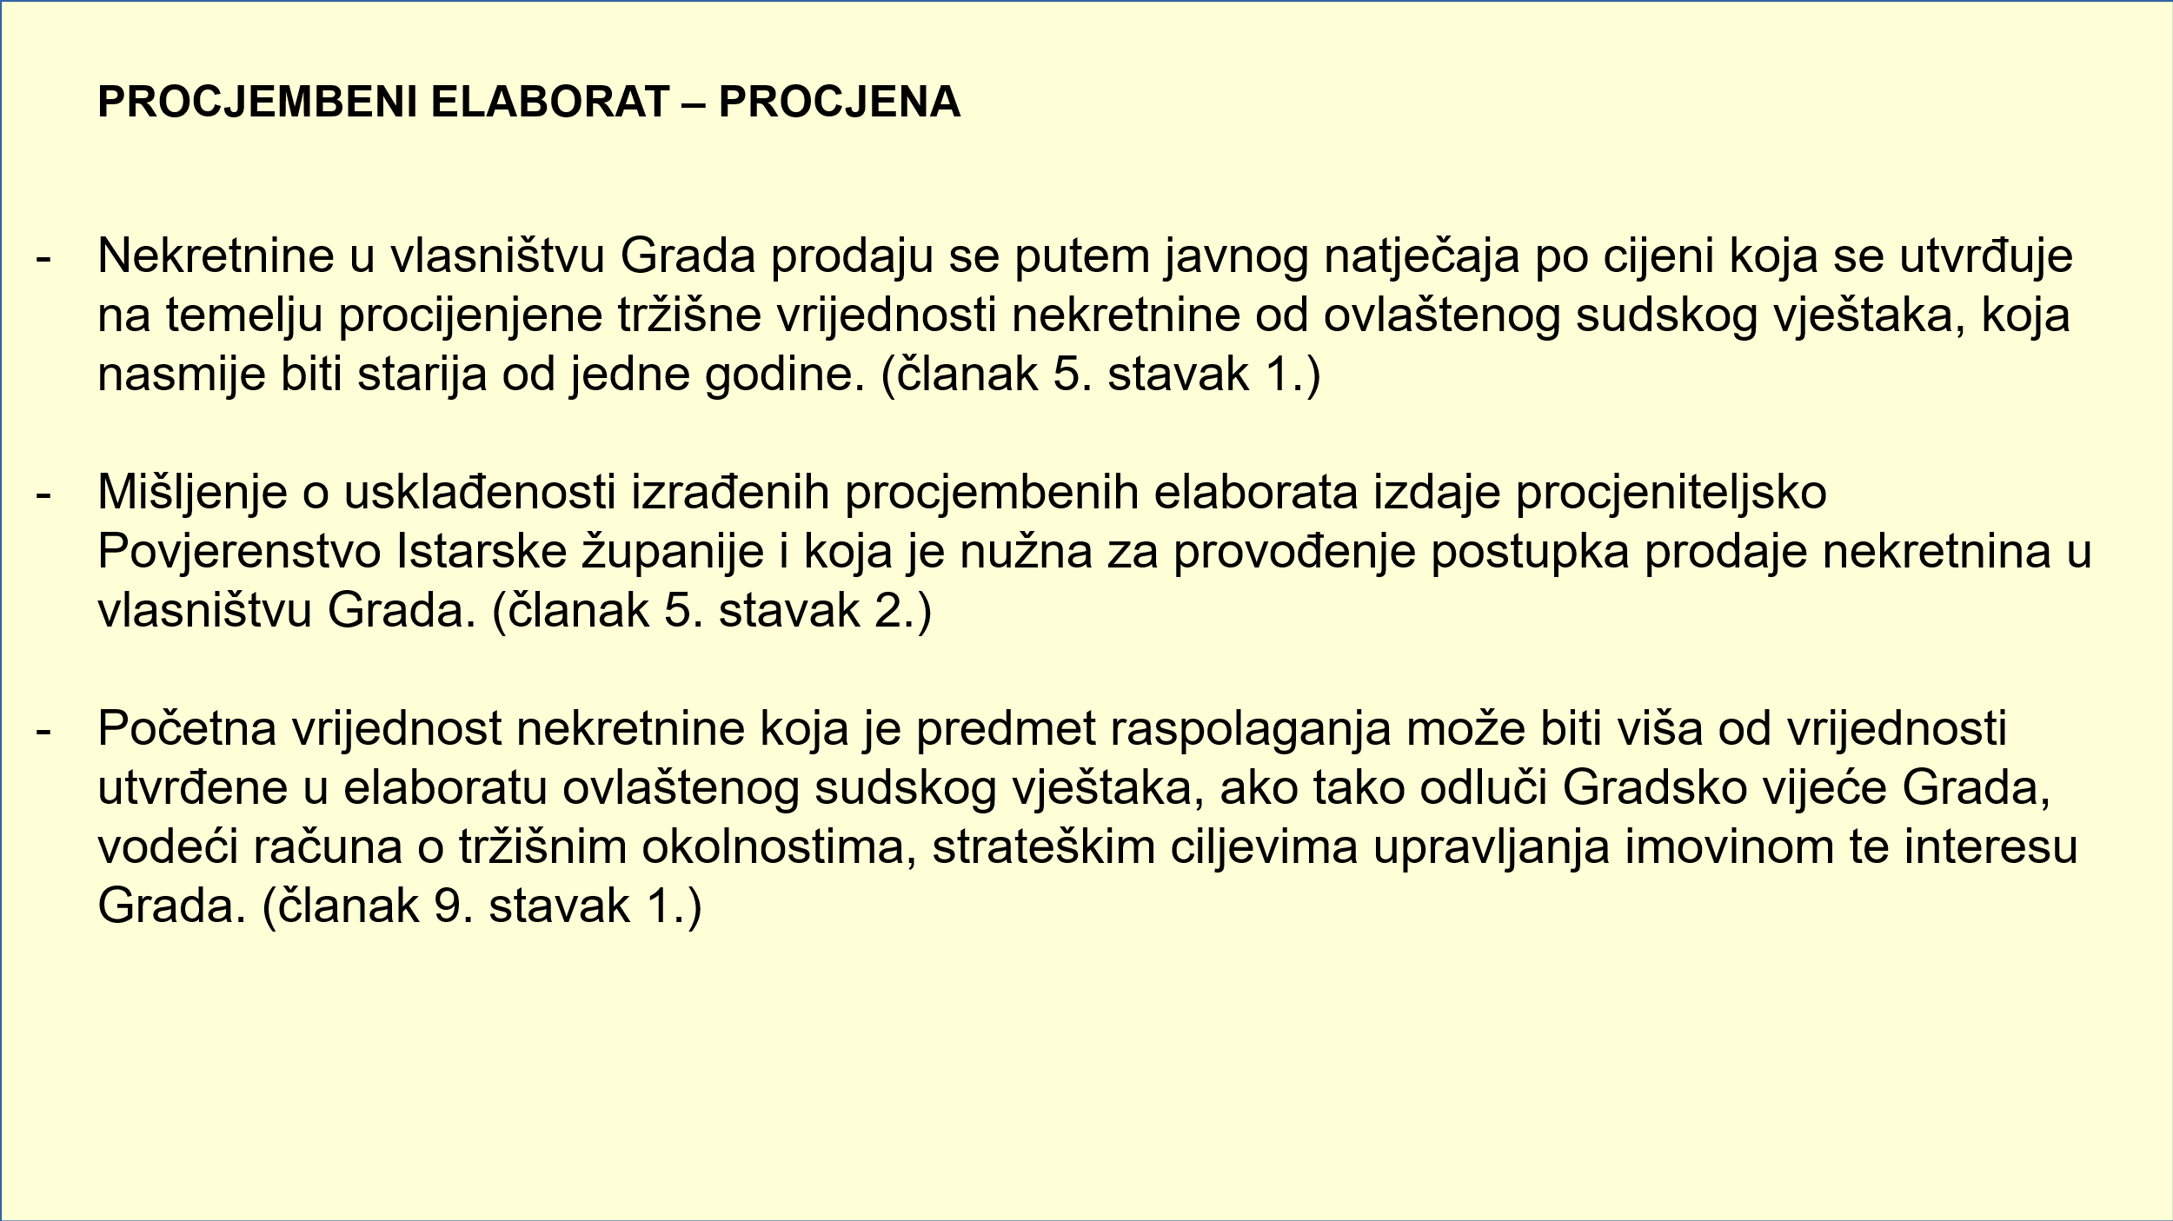

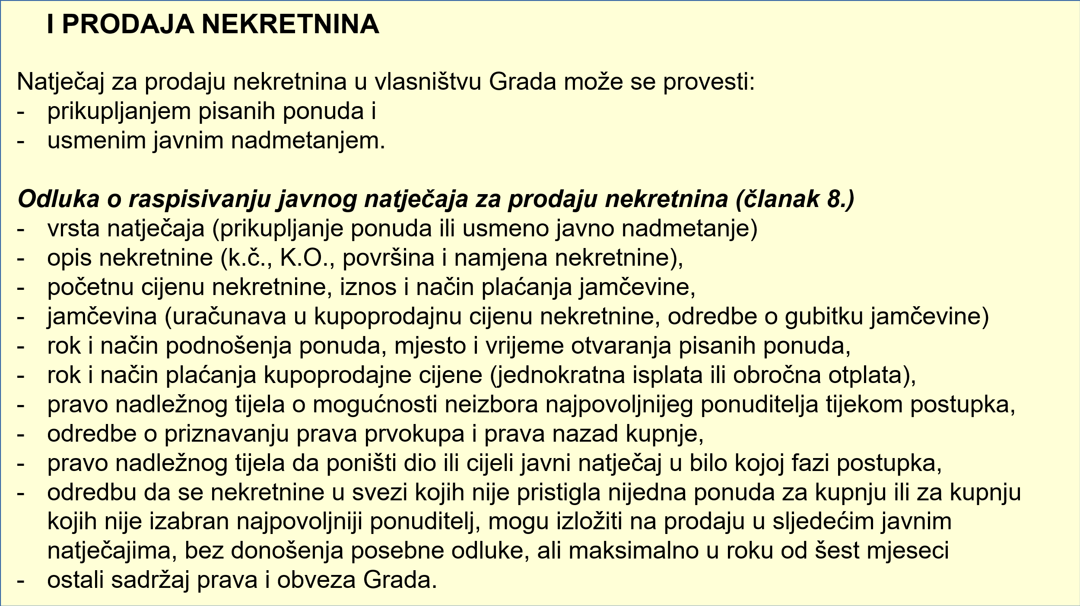

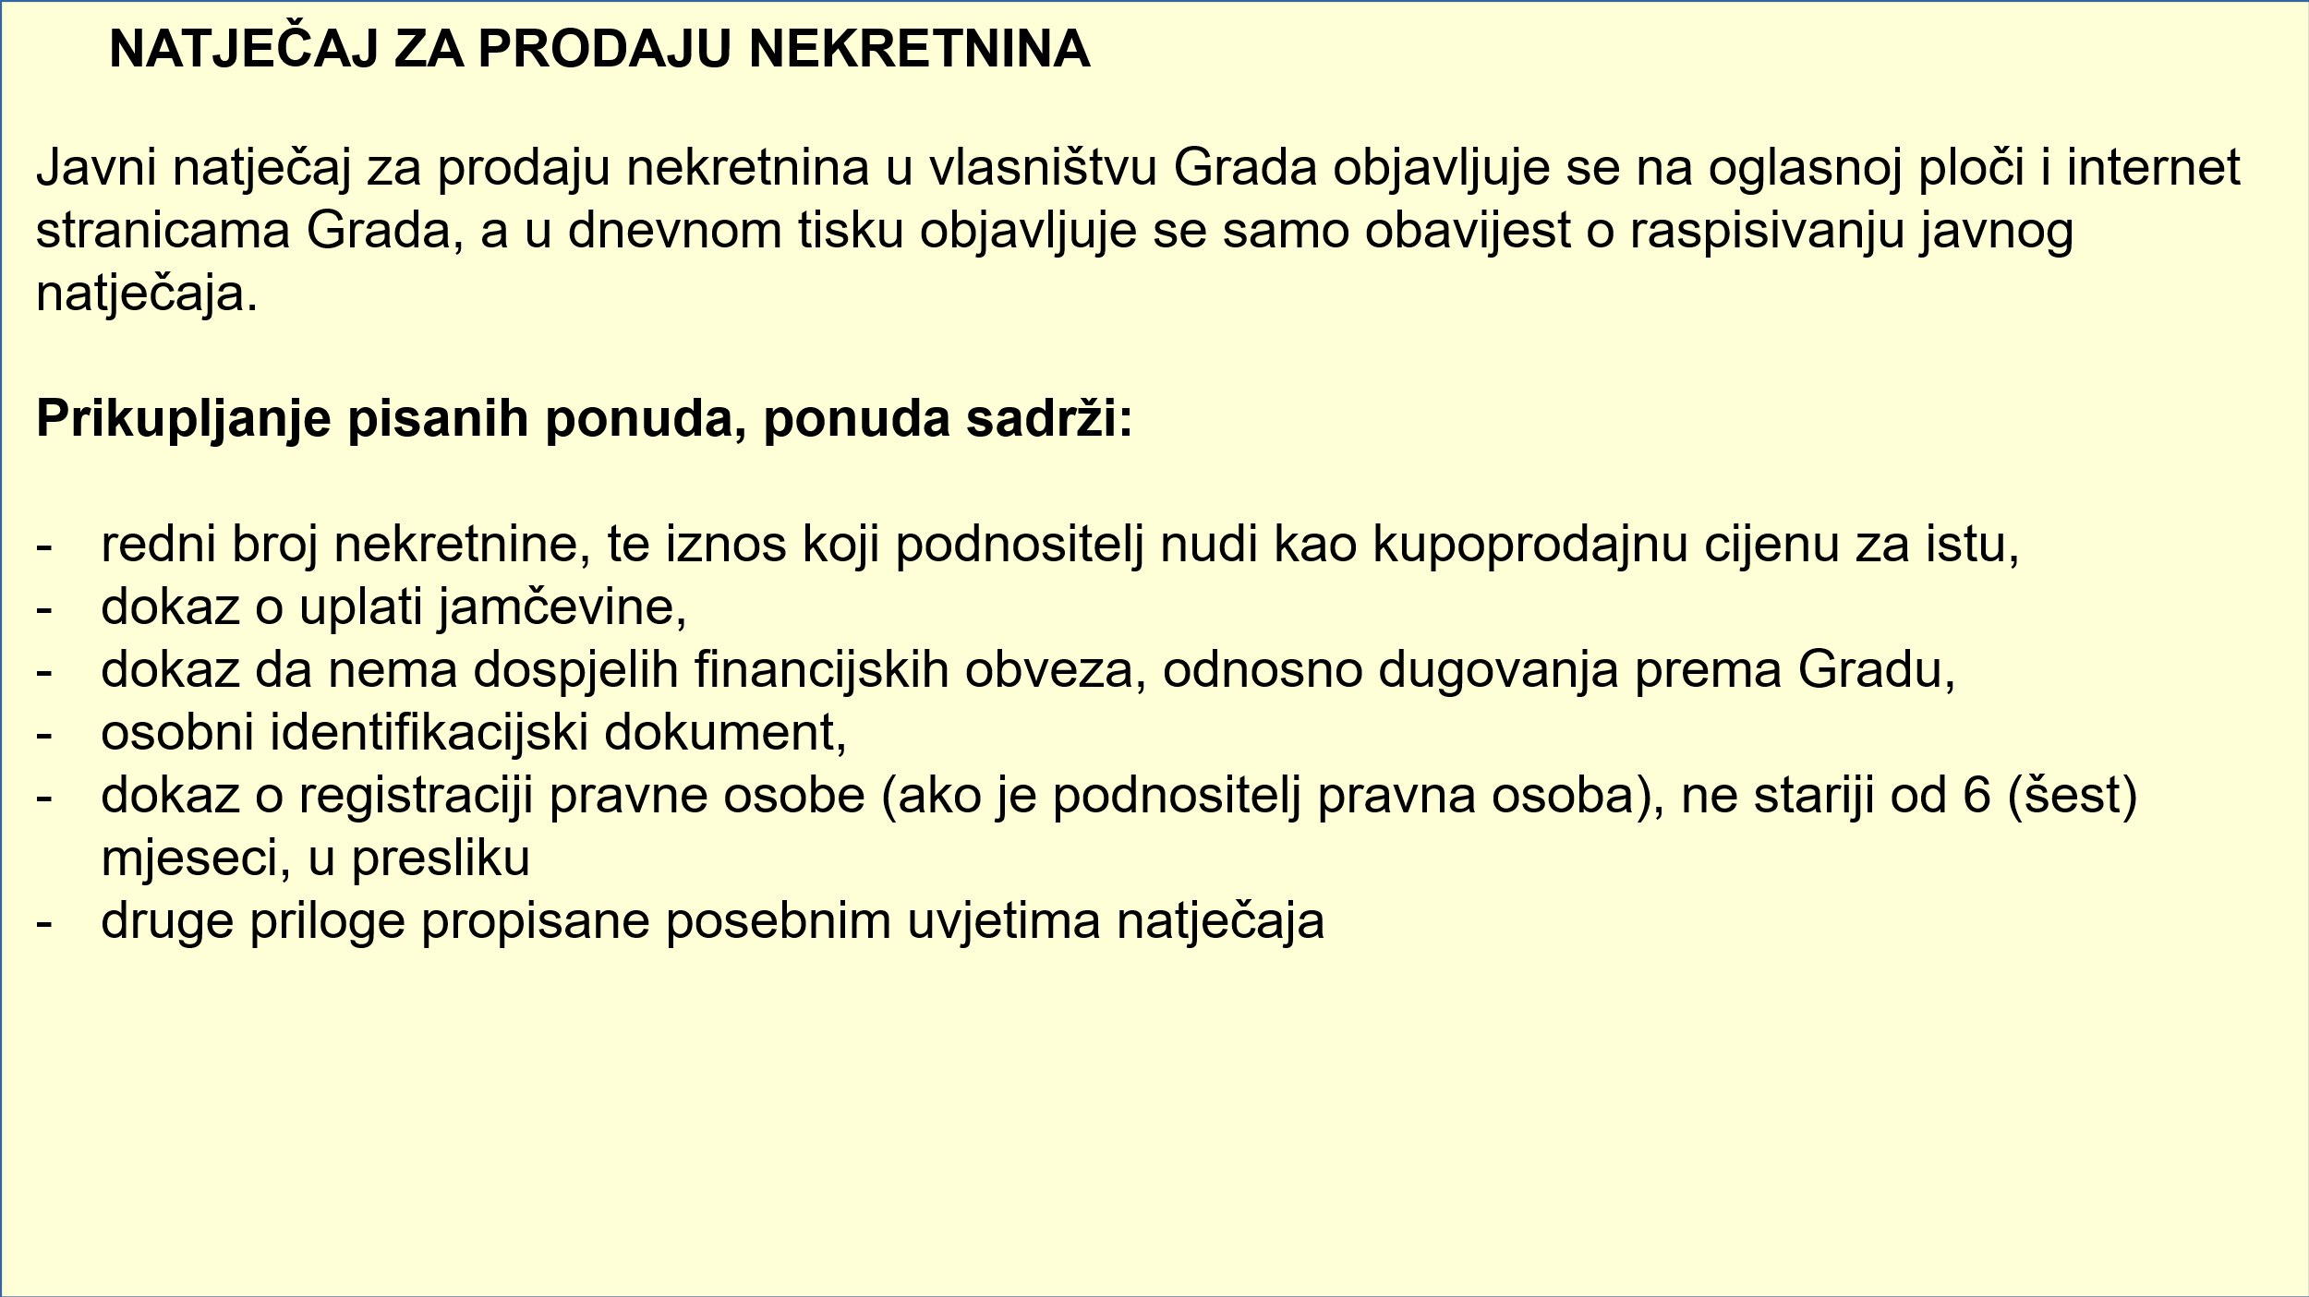

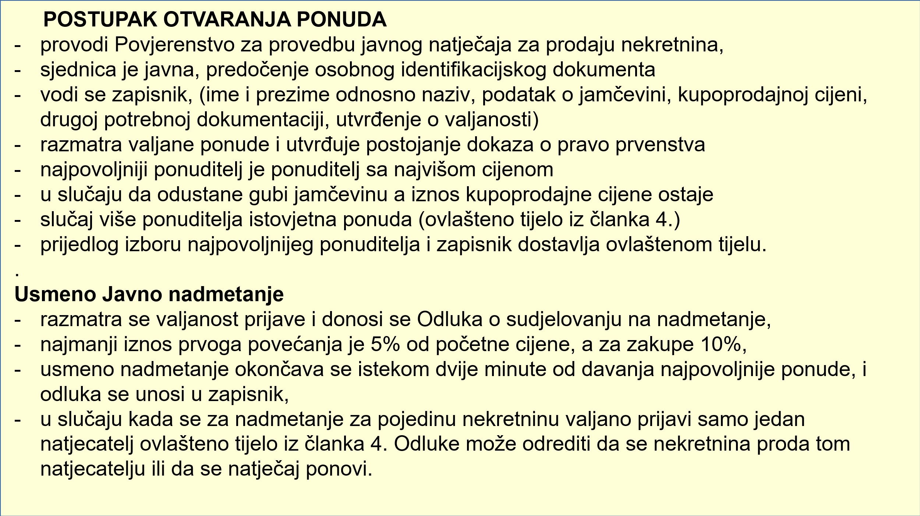

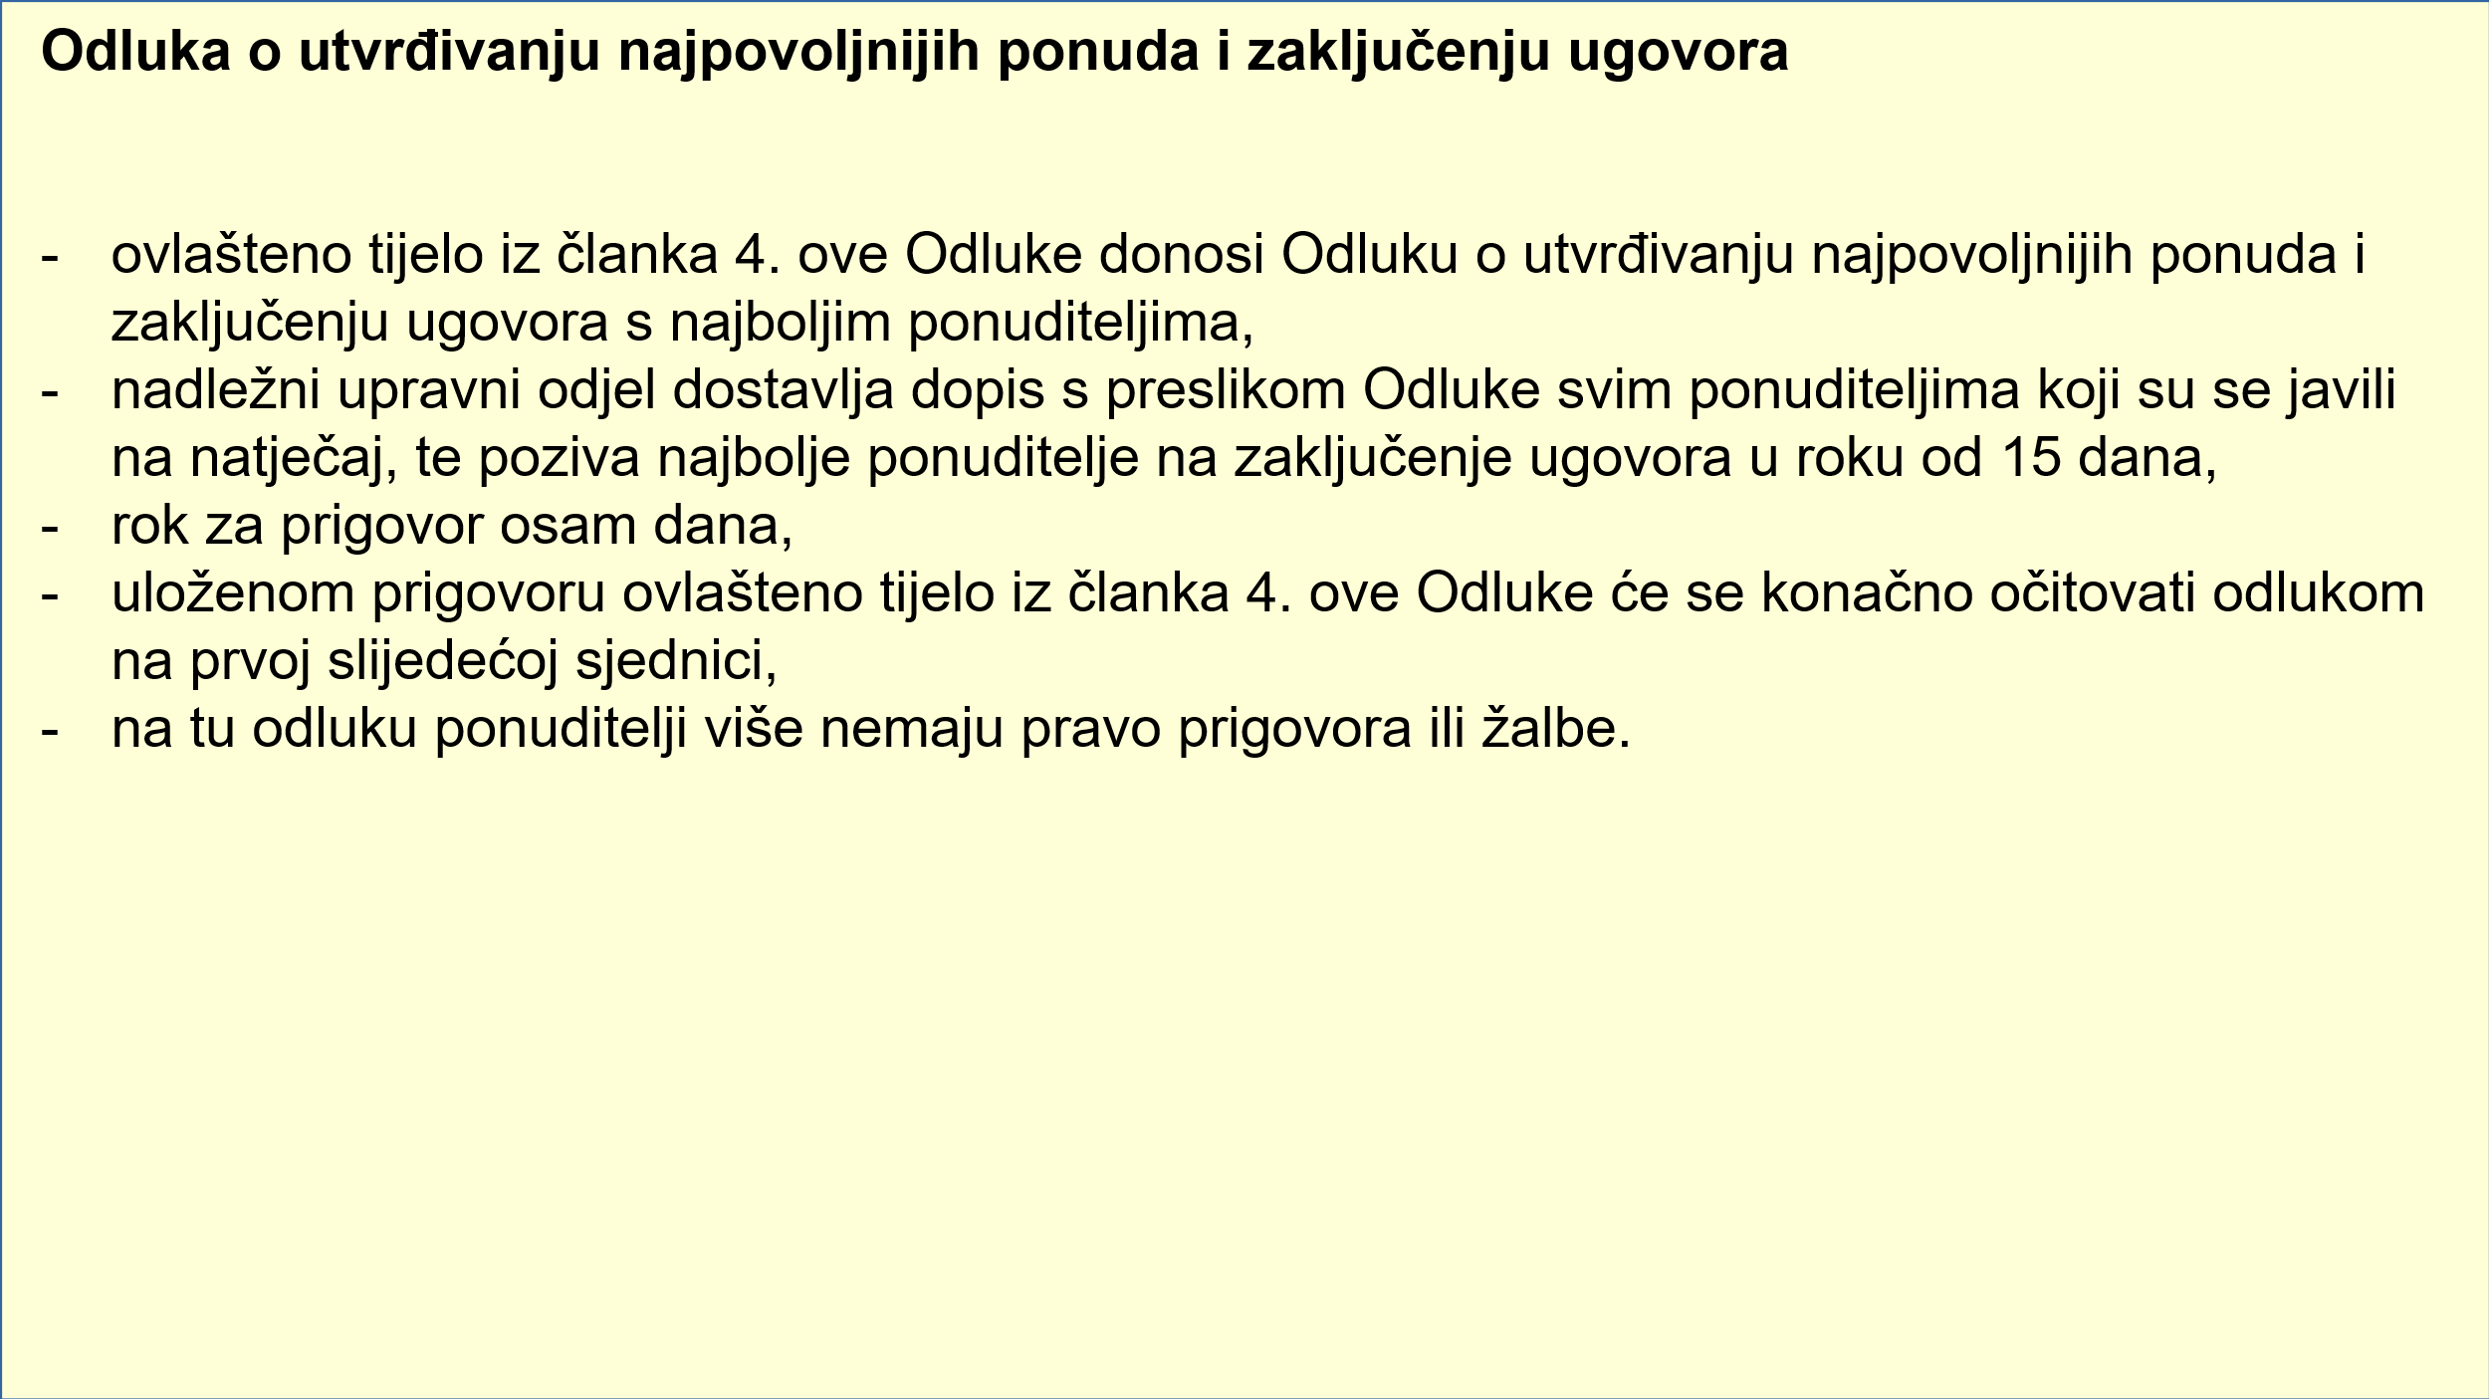

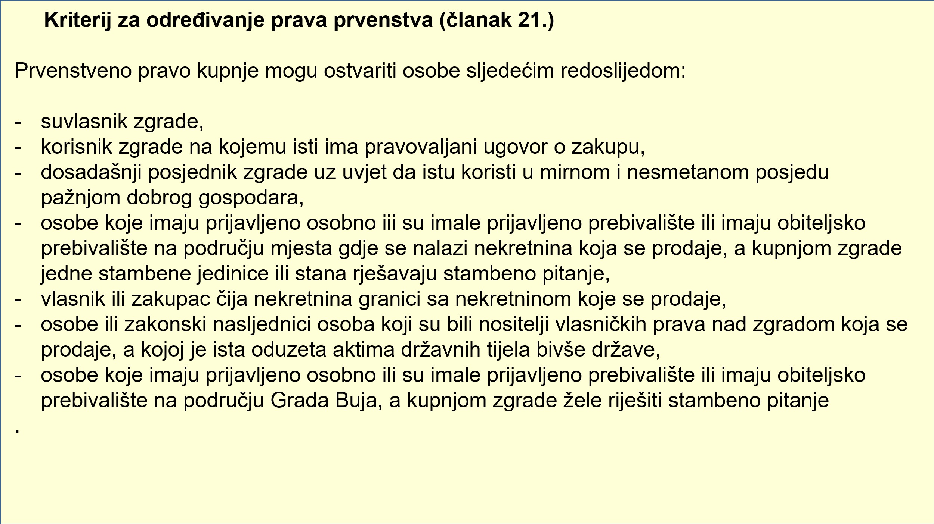

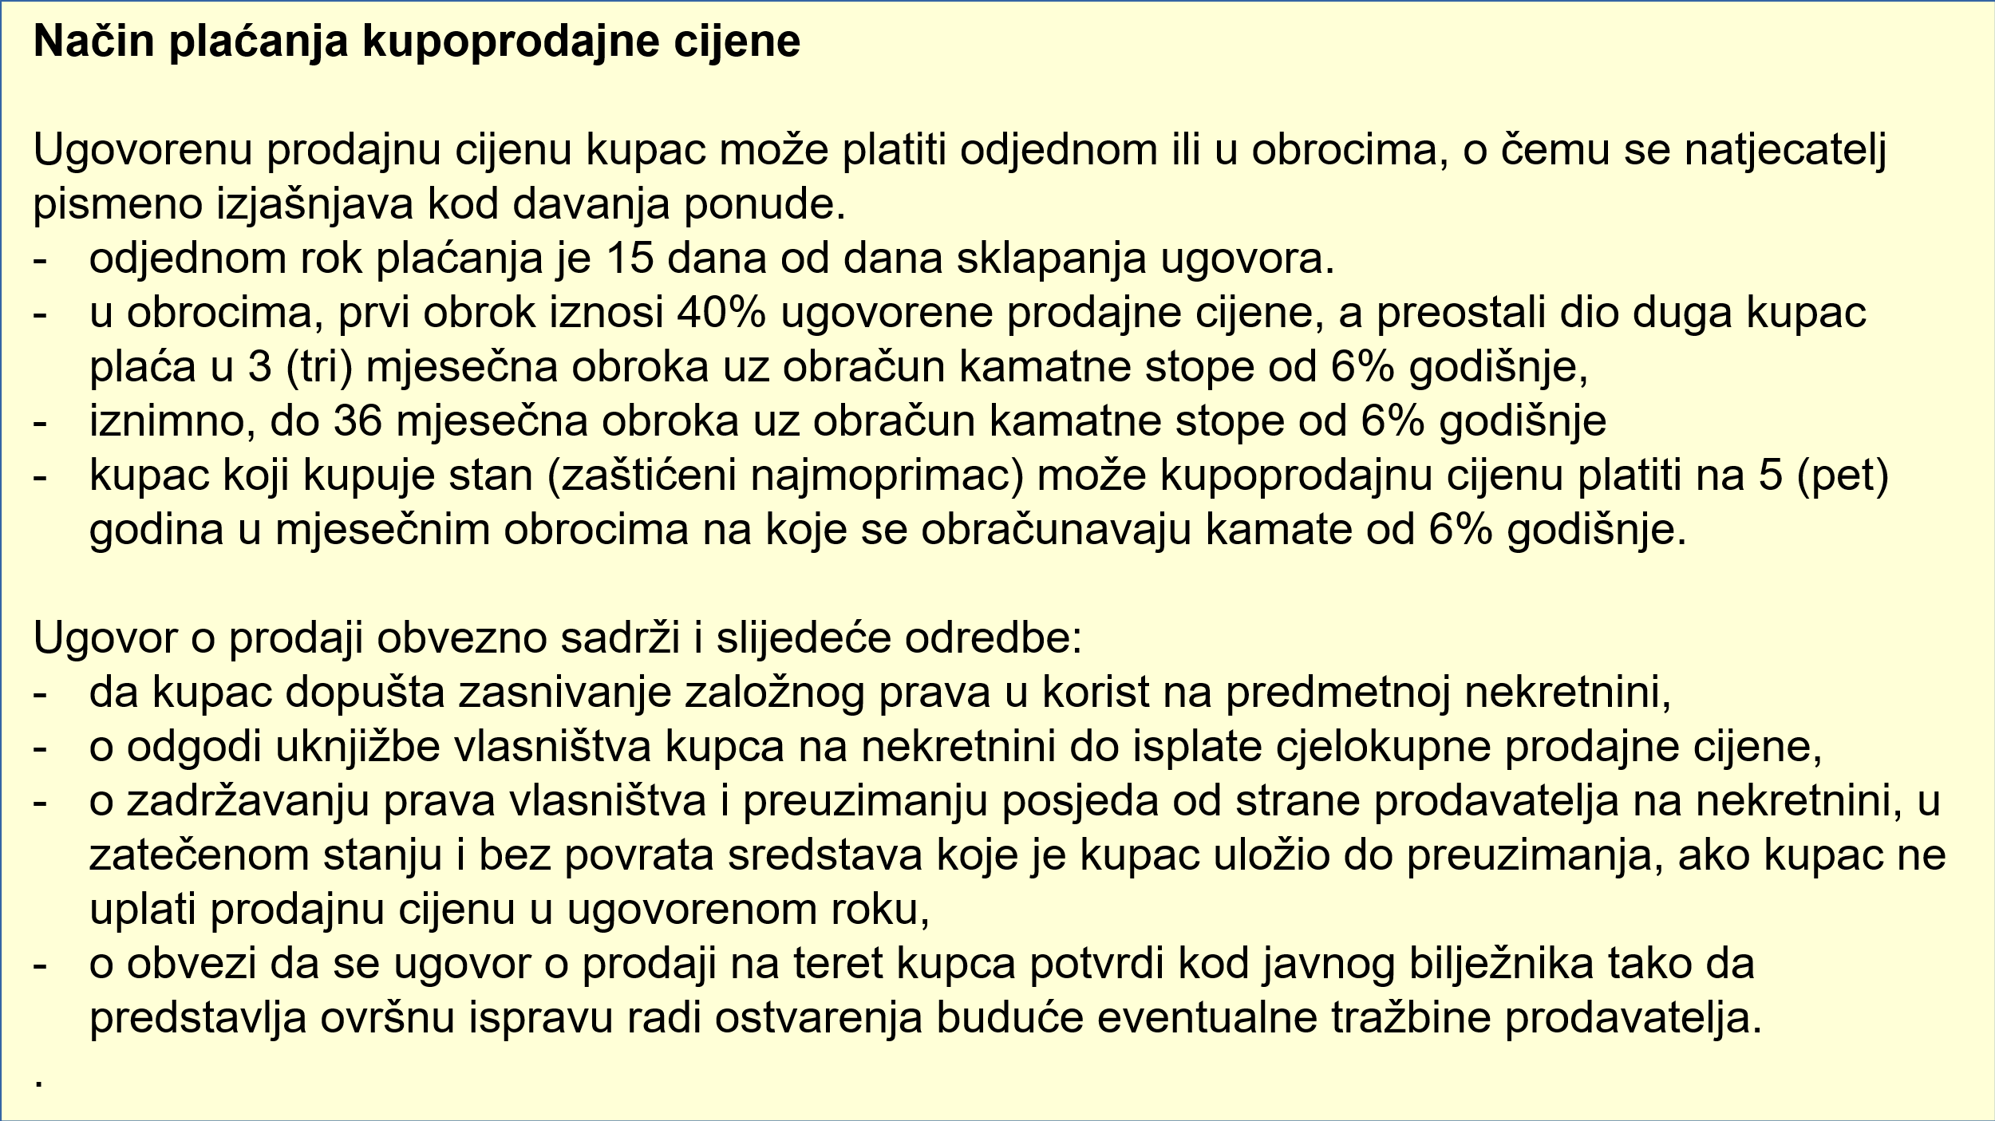

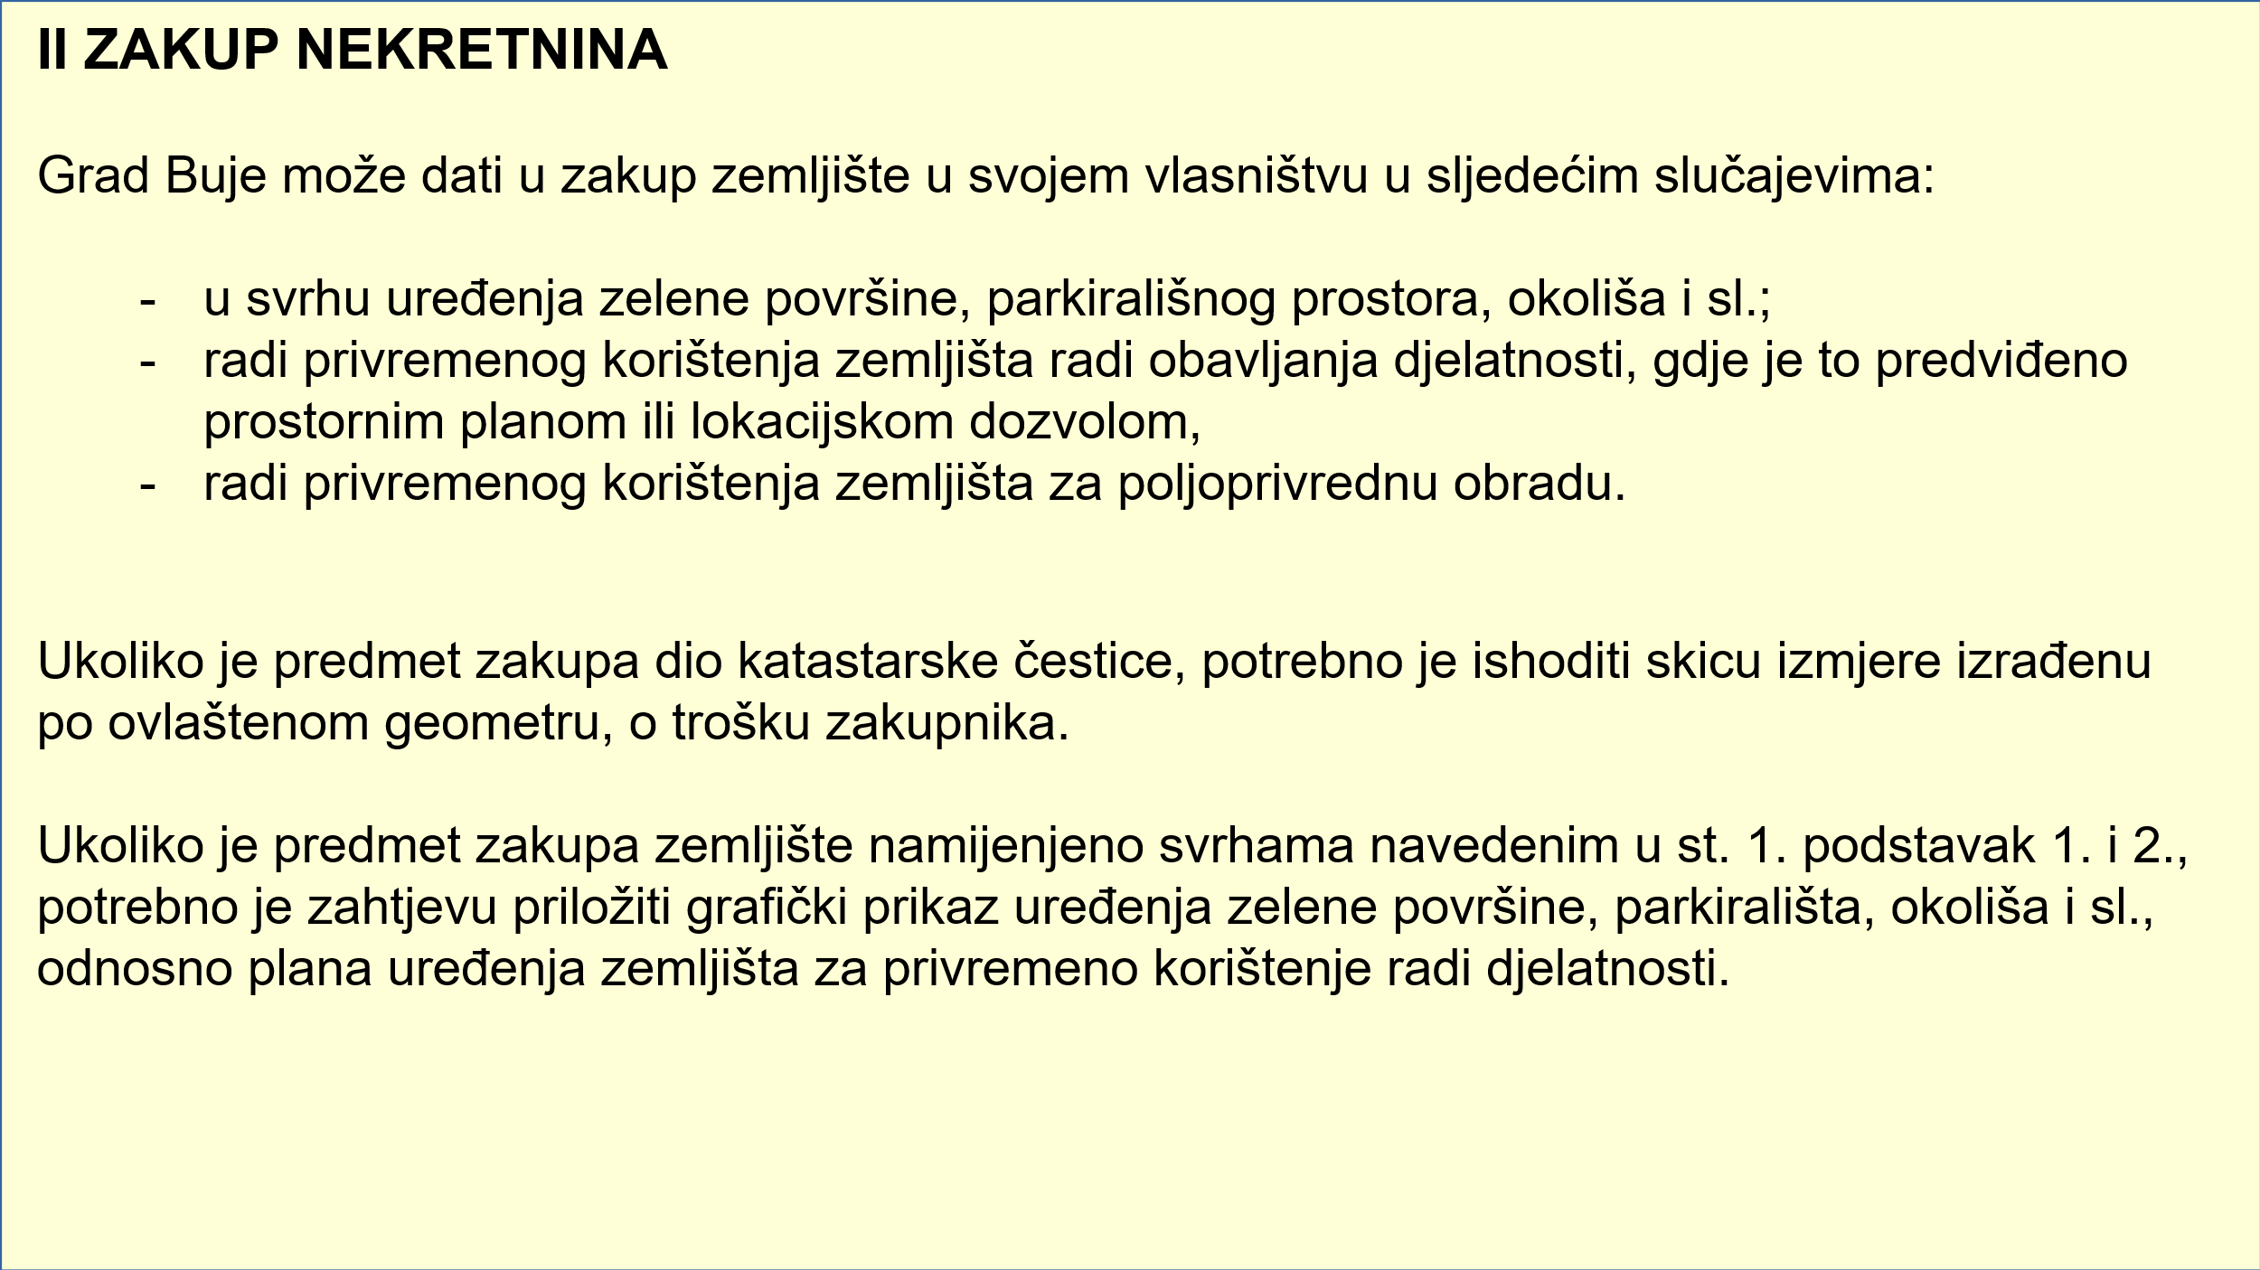
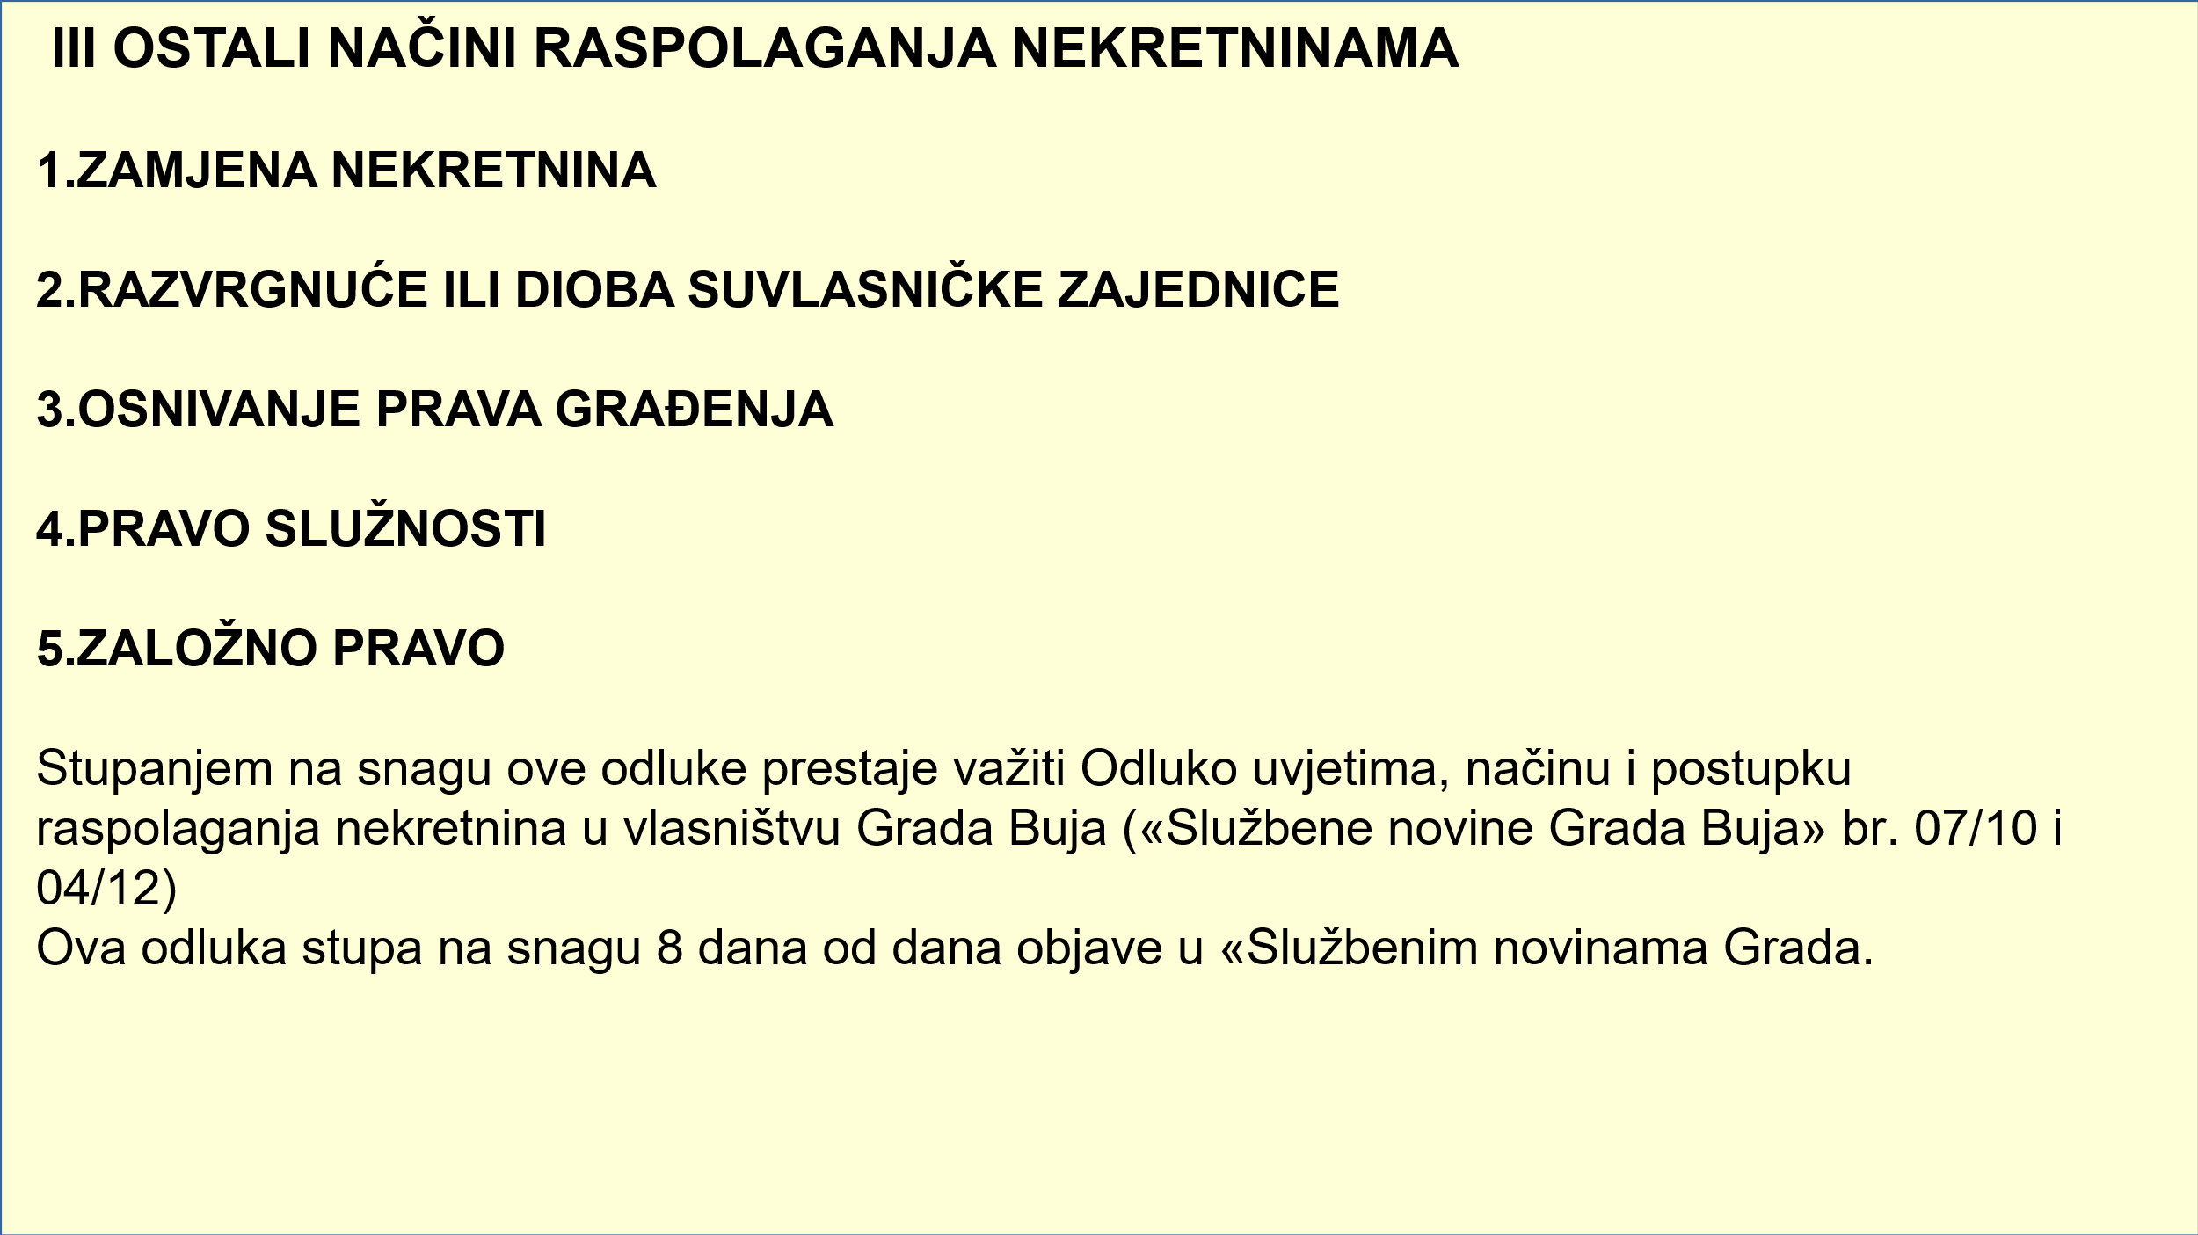

La presidente ha aperto la trattazione.

È intervenuto Ivica Ćošković e ha chiesto informazioni circa la proposta di V. J., avanzata durante la consultazione pubblica, in merito al fatto che la stima di un perito giudiziario abilitato non possa essere più vecchia di un anno laddove, nell’esprimersi in merito alla proposta del cittadino, scrive che è stata aggiunta al comma dell’articolo 9 ma, verificando il contenuto della citata Delibera, non ha trovato tale passaggio ed ha quindi chiesto se questa disposizione sia da aggiungere nella Delibera.

Elvis Glavičić ha detto che la disposizione corretta è quella contenuta all’articolo 5, comma 1, della Delibera e ha spiegato che l’articolo 9 copre tale ambito, ovvero stabilisce che tale stima non debba essere definitiva ai fini della determinazione del valore finale, ovvero che il Consiglio cittadino possa aumentare il valore di tale stima.

È intervenuta Kristina Rogić e ha chiesto se è possibile annullare o modificare una Delibera una volta adottata, ad esempio a causa di un errore riscontrato, e quale sia la procedura per fare ciò.

Il sindaco ha chiesto a Kristina Rogić se con tale domanda si riferisse alla situazione quando si conclude un bando di gara, e Kristina Rogić ha risposto affermativamente. Il sindaco ha detto che il Consiglio cittadino può annullare il bando di gara in qualsiasi momento.

Riprendendo questo punto, Elvis Glavičić ha detto che, oltre al fatto che il Consiglio cittadino può annullare il bando di gara, non è nemmeno tenuto ad adottare una Delibera sull’accettazione dell’offerta più economica dopo la conclusione del concorso.

Il sindaco ha preso la parola e, in merito al punto in questione, ha affermato che alcuni punti della Delibera sono stati modificati ai fini della trasparenza e della correttezza dei lavori, nominando una Commissione che esaminerà assieme al sindaco tutte le richieste di acquisto di immobili pervenute. In questo modo il sindaco potrà esaminare tutte le richieste e le offerte e, al contempo, quando la Città avrà l’intenzione di vendere determinati immobili, la questione verrà discussa prima con la Commissione nominata. Con la disposizione sulla perizia di stima si disciplina il fatto che questa non possa essere più vecchia di un anno e che, se più vecchia di un anno, debba essere rifatta. Ha affermato che l’intera procedura viene svolta mediante la Commissione regionale nominata ai sensi della legge.

È intervenuta Bojana Puzigaća e ha affermato che la Delibera in questione è di eccezionale importanza e che dovrebbe essere discussa il più possibile prima della sua adozione. Ha affermato che tutti dovrebbero essere consapevoli che, data la posizione e l’attrattiva della Città di Buie, e visti i fatti avvenuti di recente, i componenti del Consiglio cittadino della Città di Buje-Buie dovrebbero per primi intendere la Delibera e la sua attuazione in modo responsabile e serio. Ha sottolineato il proprio interesse politico nel dimostrare ai cittadini di Buie che la gestione degli immobili è stata sistemata, che si lavora in maniera trasparente e che gli immobili di proprietà della Città sono accessibili a tutti i cittadini che desiderano costruire la propria dimora in questa città.

Non essendoci state ulteriori domande, la presidente ha posto a votazione la Proposta di Delibera sulle condizioni, le modalità e la procedura di disposizione degli immobili di proprietà della Città di Buje-Buie.

CONCLUSIONE:
Il Consiglio cittadino ha approvato all’unanimità con 10 voti FAVOREVOLI, su un totale di 10 consiglieri presenti, la Proposta di Delibera sulle condizioni, le modalità e la procedura di disposizione degli immobili di proprietà della Città di Buje-Buie.

Ad. 10. Proposta di Delibera sulla concessione del nullaosta alla proroga della scadenza sulla base del Contratto sulla regolamentazione dei rapporti reciproci concluso tra la Città di Buje-Buie e la società commerciale Villa Nocturno d.o.o. za građenje i turizam

La presidente ha dato la parola all’assessore dell’Assessorato alle attività comunali, Elvis Glavičić.

Elvis Glavičić ha spiegato brevemente il punto in questione con la seguente diapositiva:
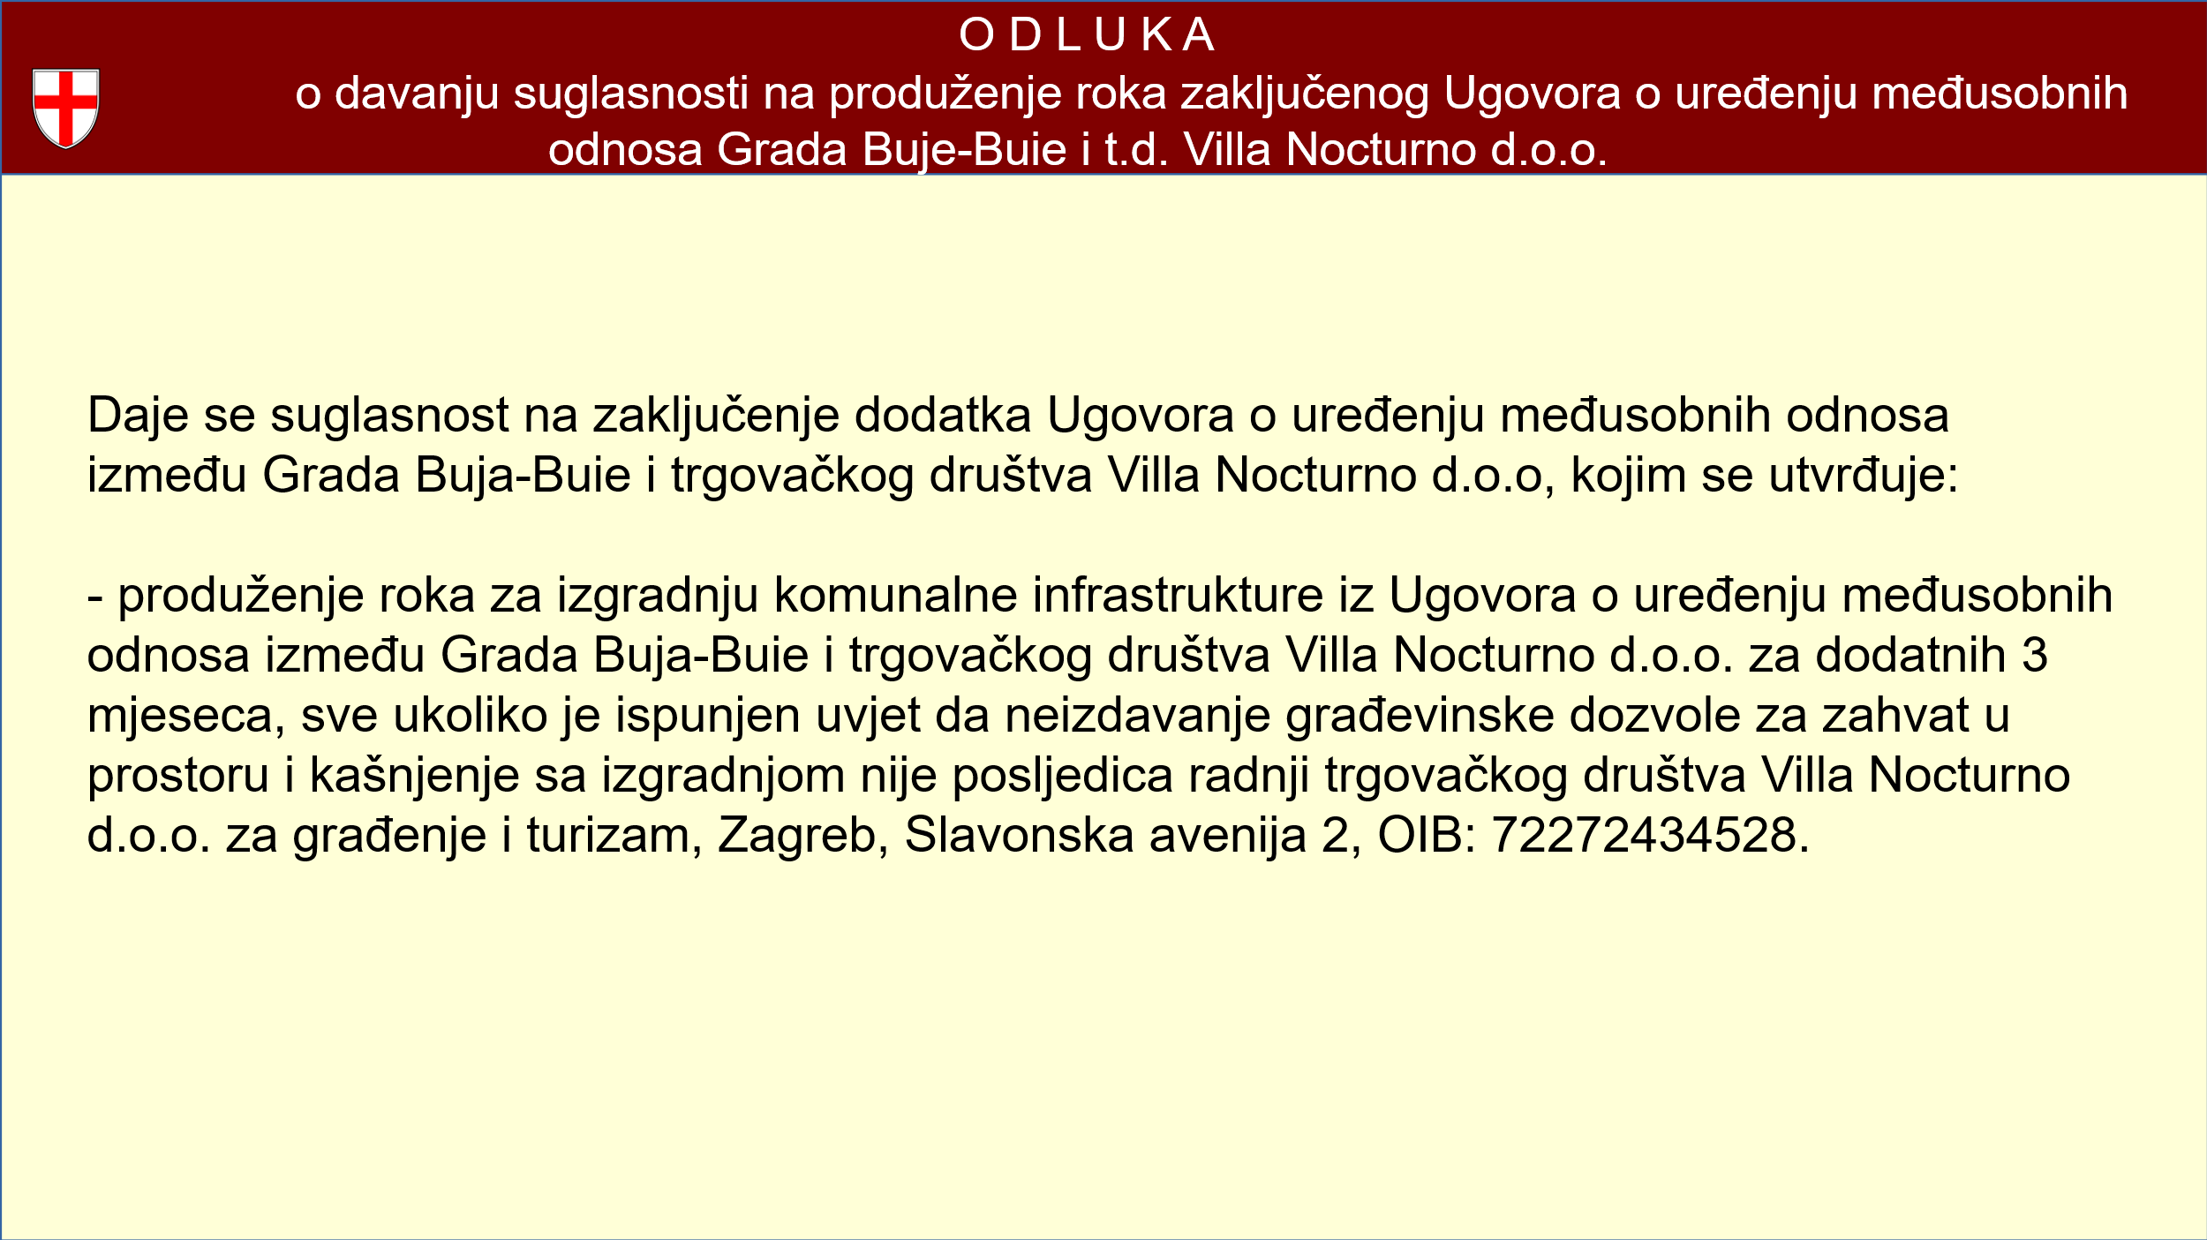

La presidente ha aperto la trattazione e ha chiesto all’assessore di spiegare di quali lavori si tratta.

Elvis Glavičić ha detto che si tratta dei lavori sulla strada di accesso all’insediamento di Iurzania e ha spiegato le modalità di finanziamento convenute mediante il contratto stipulato nell’ambito di una delle sedute del Consiglio cittadino della Città di Buie nella precedente convocazione.

Non essendoci state ulteriori domande, la presidente ha posto in votazione la Proposta di Delibera sulla concessione del nullaosta alla proroga della scadenza sulla base del Contratto sulla regolamentazione dei rapporti reciproci concluso tra la Città di Buje-Buie e la società commerciale Villa Nocturno d.o.o. za građenje i turizam.

CONCLUSIONE:
Il Consiglio cittadino ha approvato all’unanimità con 10 voti FAVOREVOLI, su un totale di 10 consiglieri presenti, la Proposta di Delibera sulla concessione del nullaosta alla proroga della scadenza sulla base del Contratto sulla regolamentazione dei rapporti reciproci concluso tra la Città di Buje-Buie e la società commerciale Villa Nocturno d.o.o. za građenje i turizam.

Ad. 11. Elenco degli immobili disponibili ai fini dell’attuazione del programma di incentivazione abitativa nel territorio della Città di Buje-Buie mediante stipula del Contratto di costituzione del diritto di superficie

La presidente ha dato la parola al funzionario dell’Assessorato all’assetto territoriale e alla gestione del patrimonio municipale, Sabri Abduli.
Sabri Abduli ha brevemente illustrato il punto in questione con la seguente presentazione:

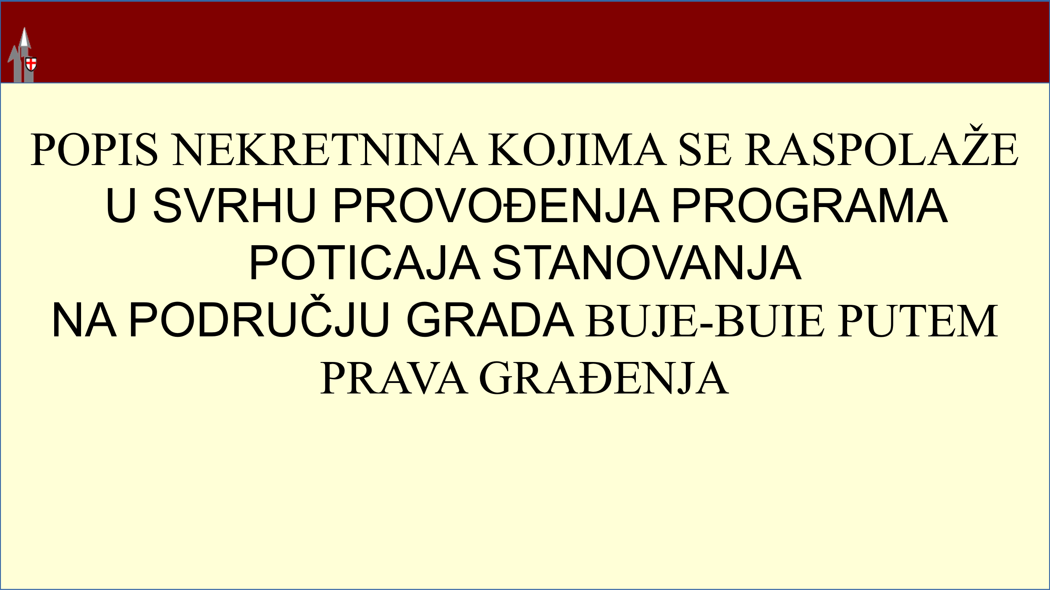

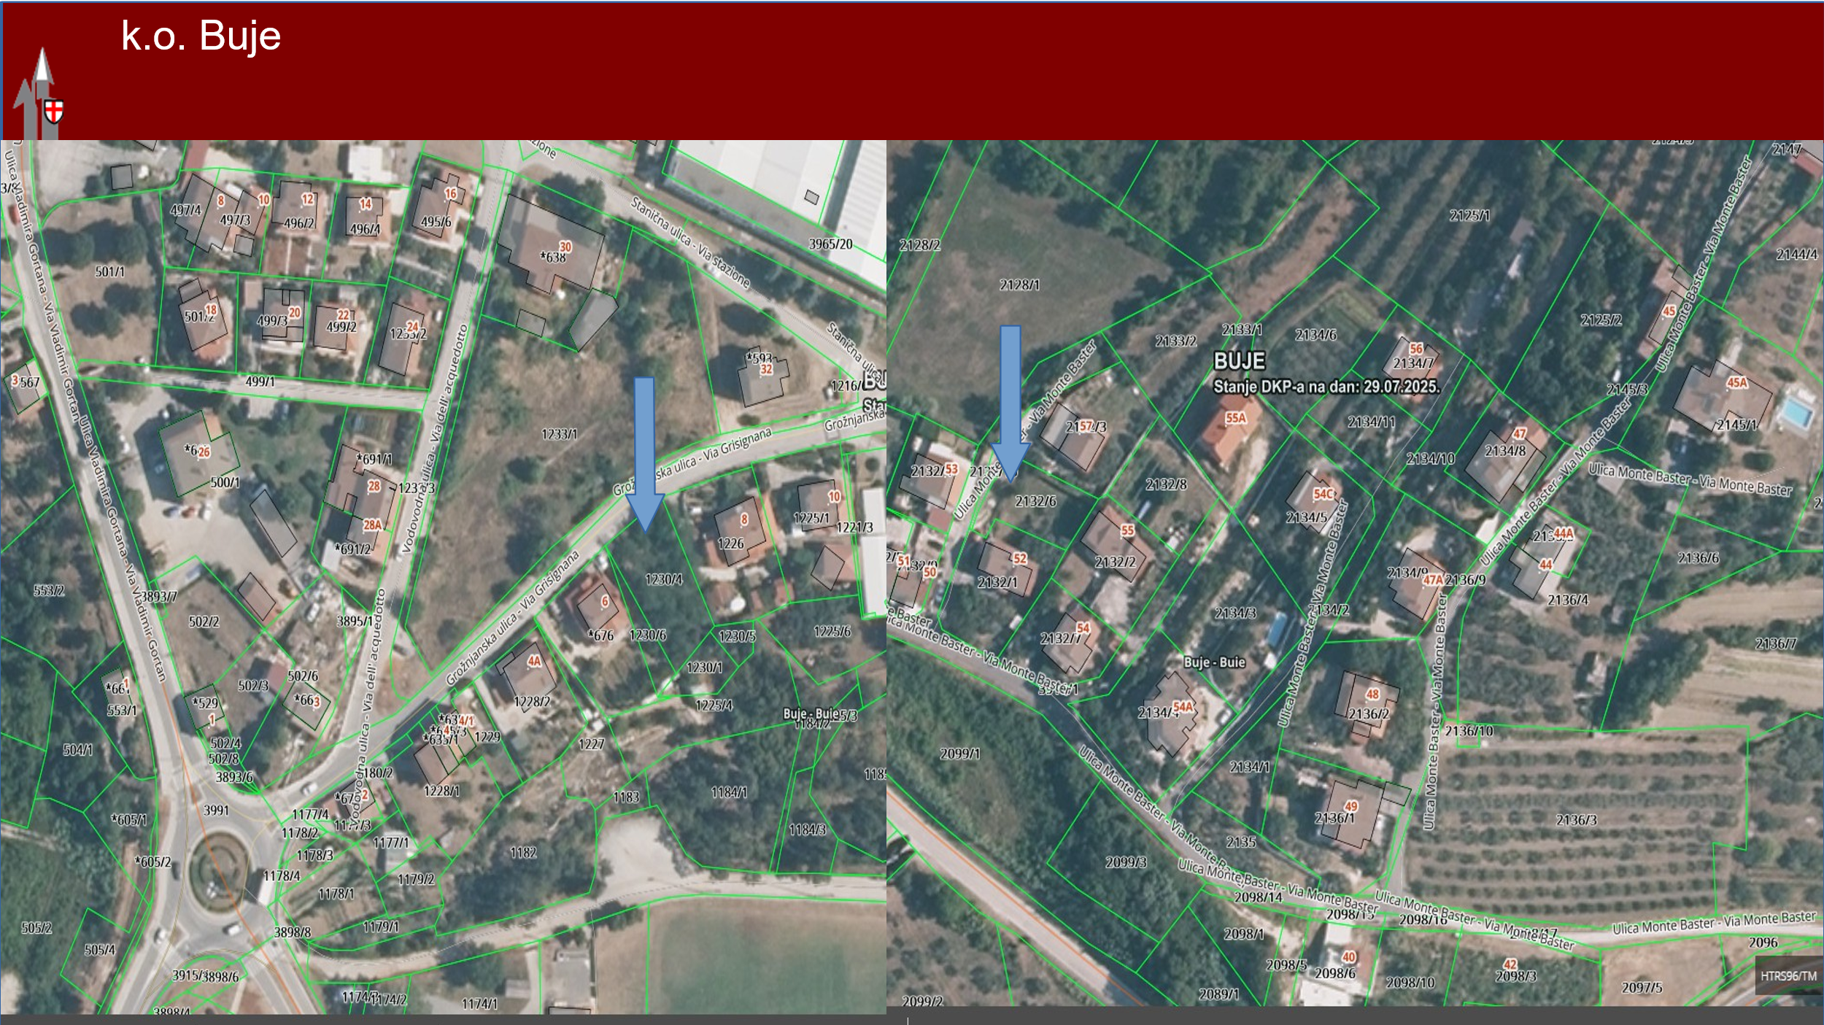

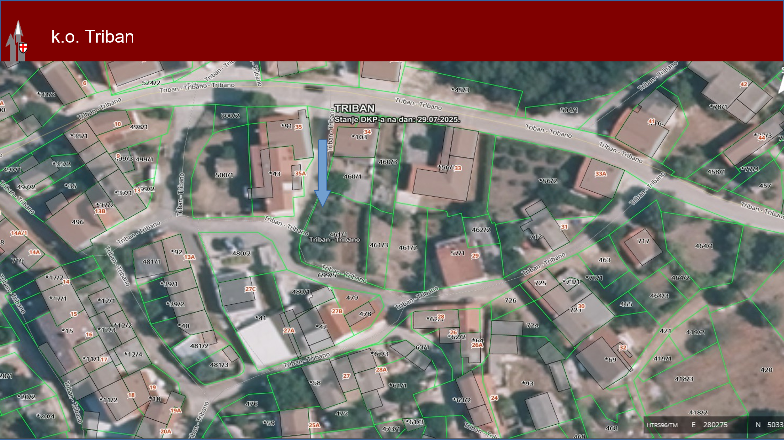
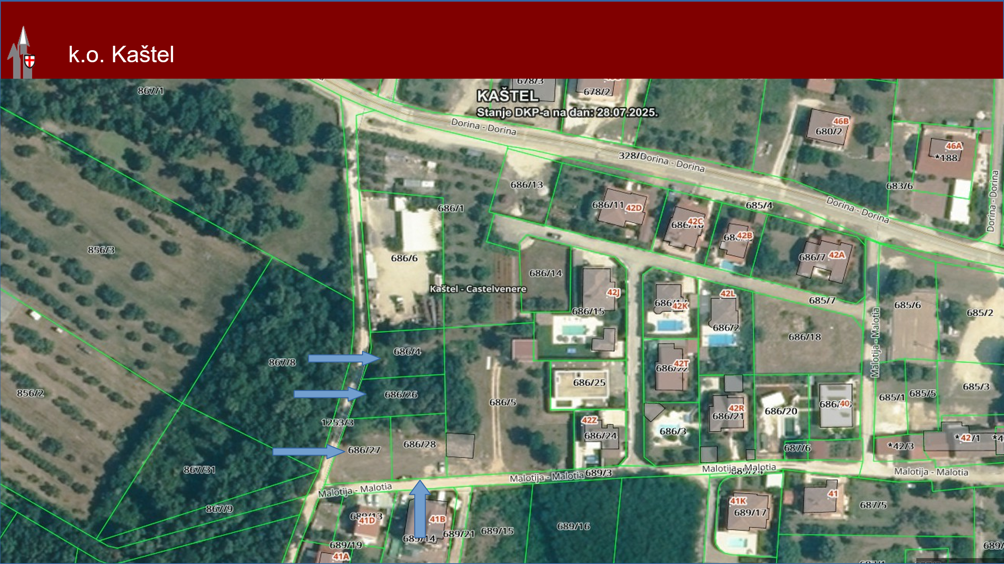

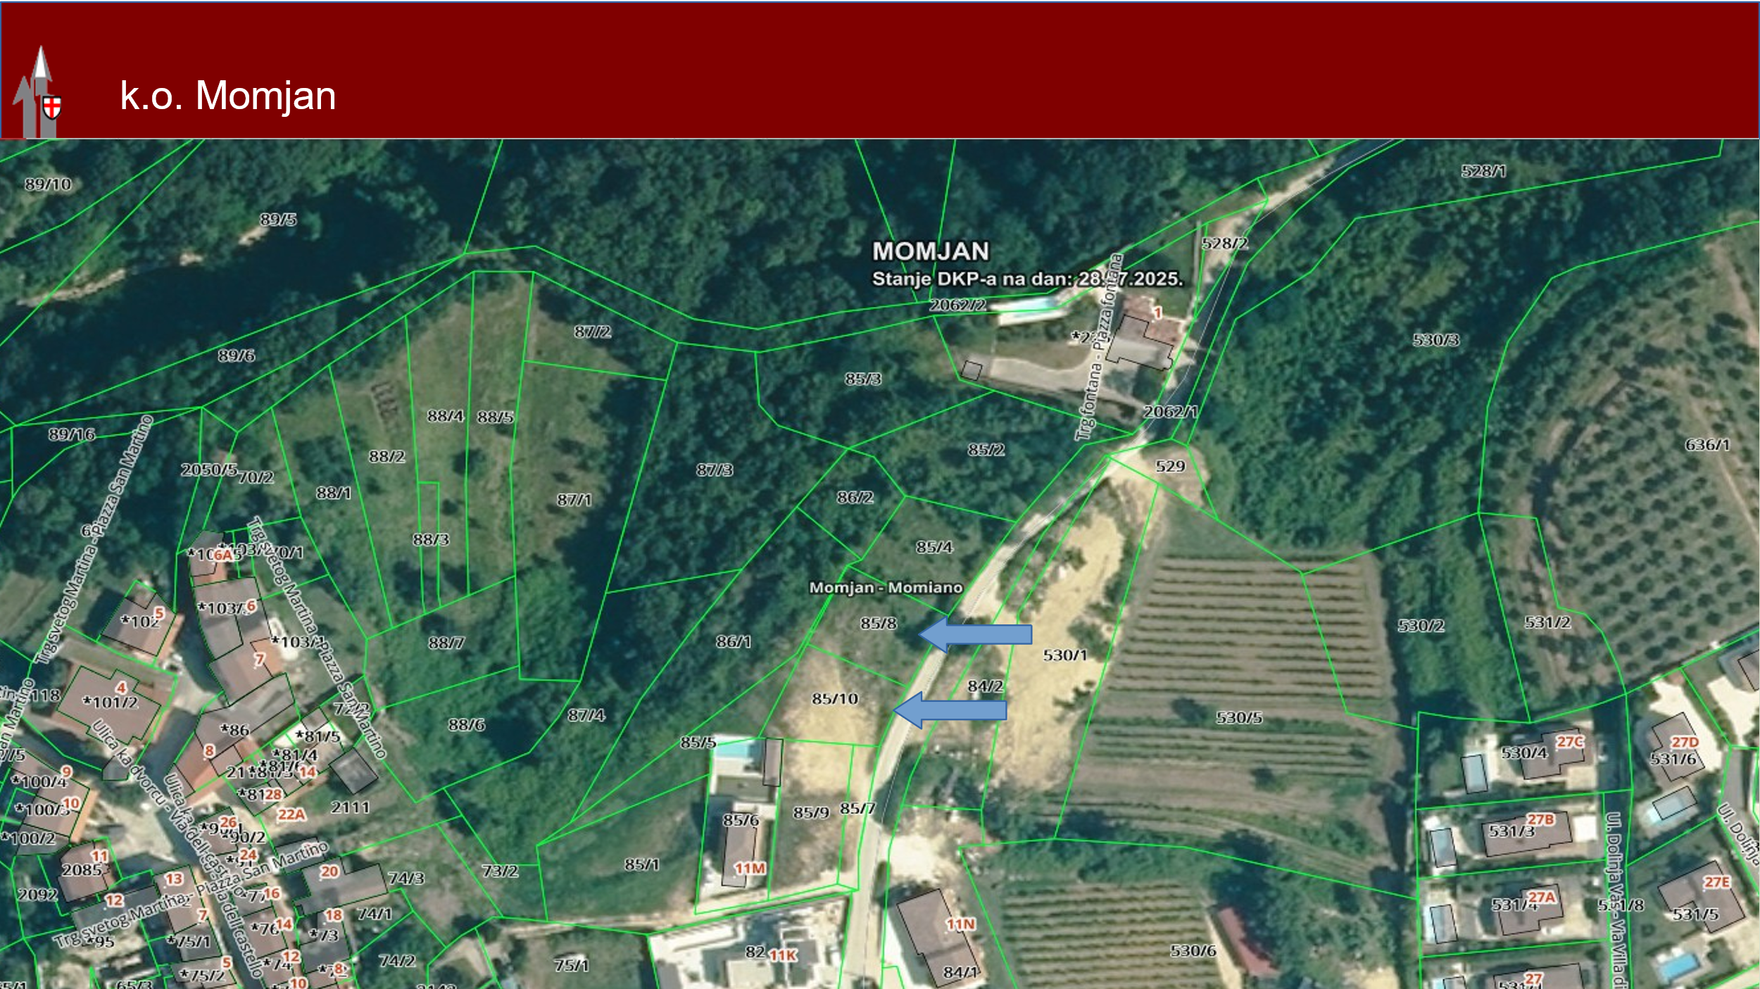

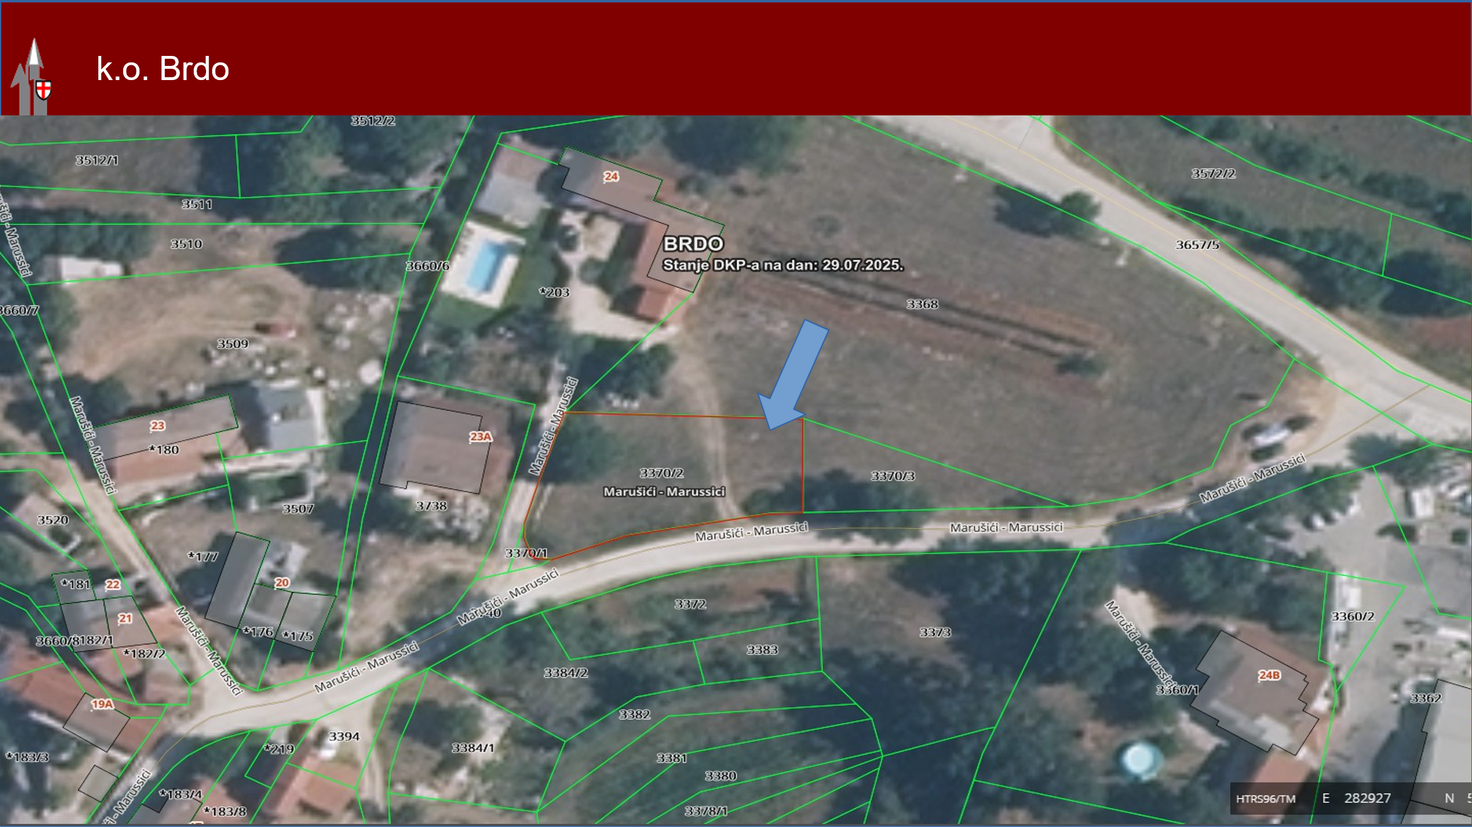
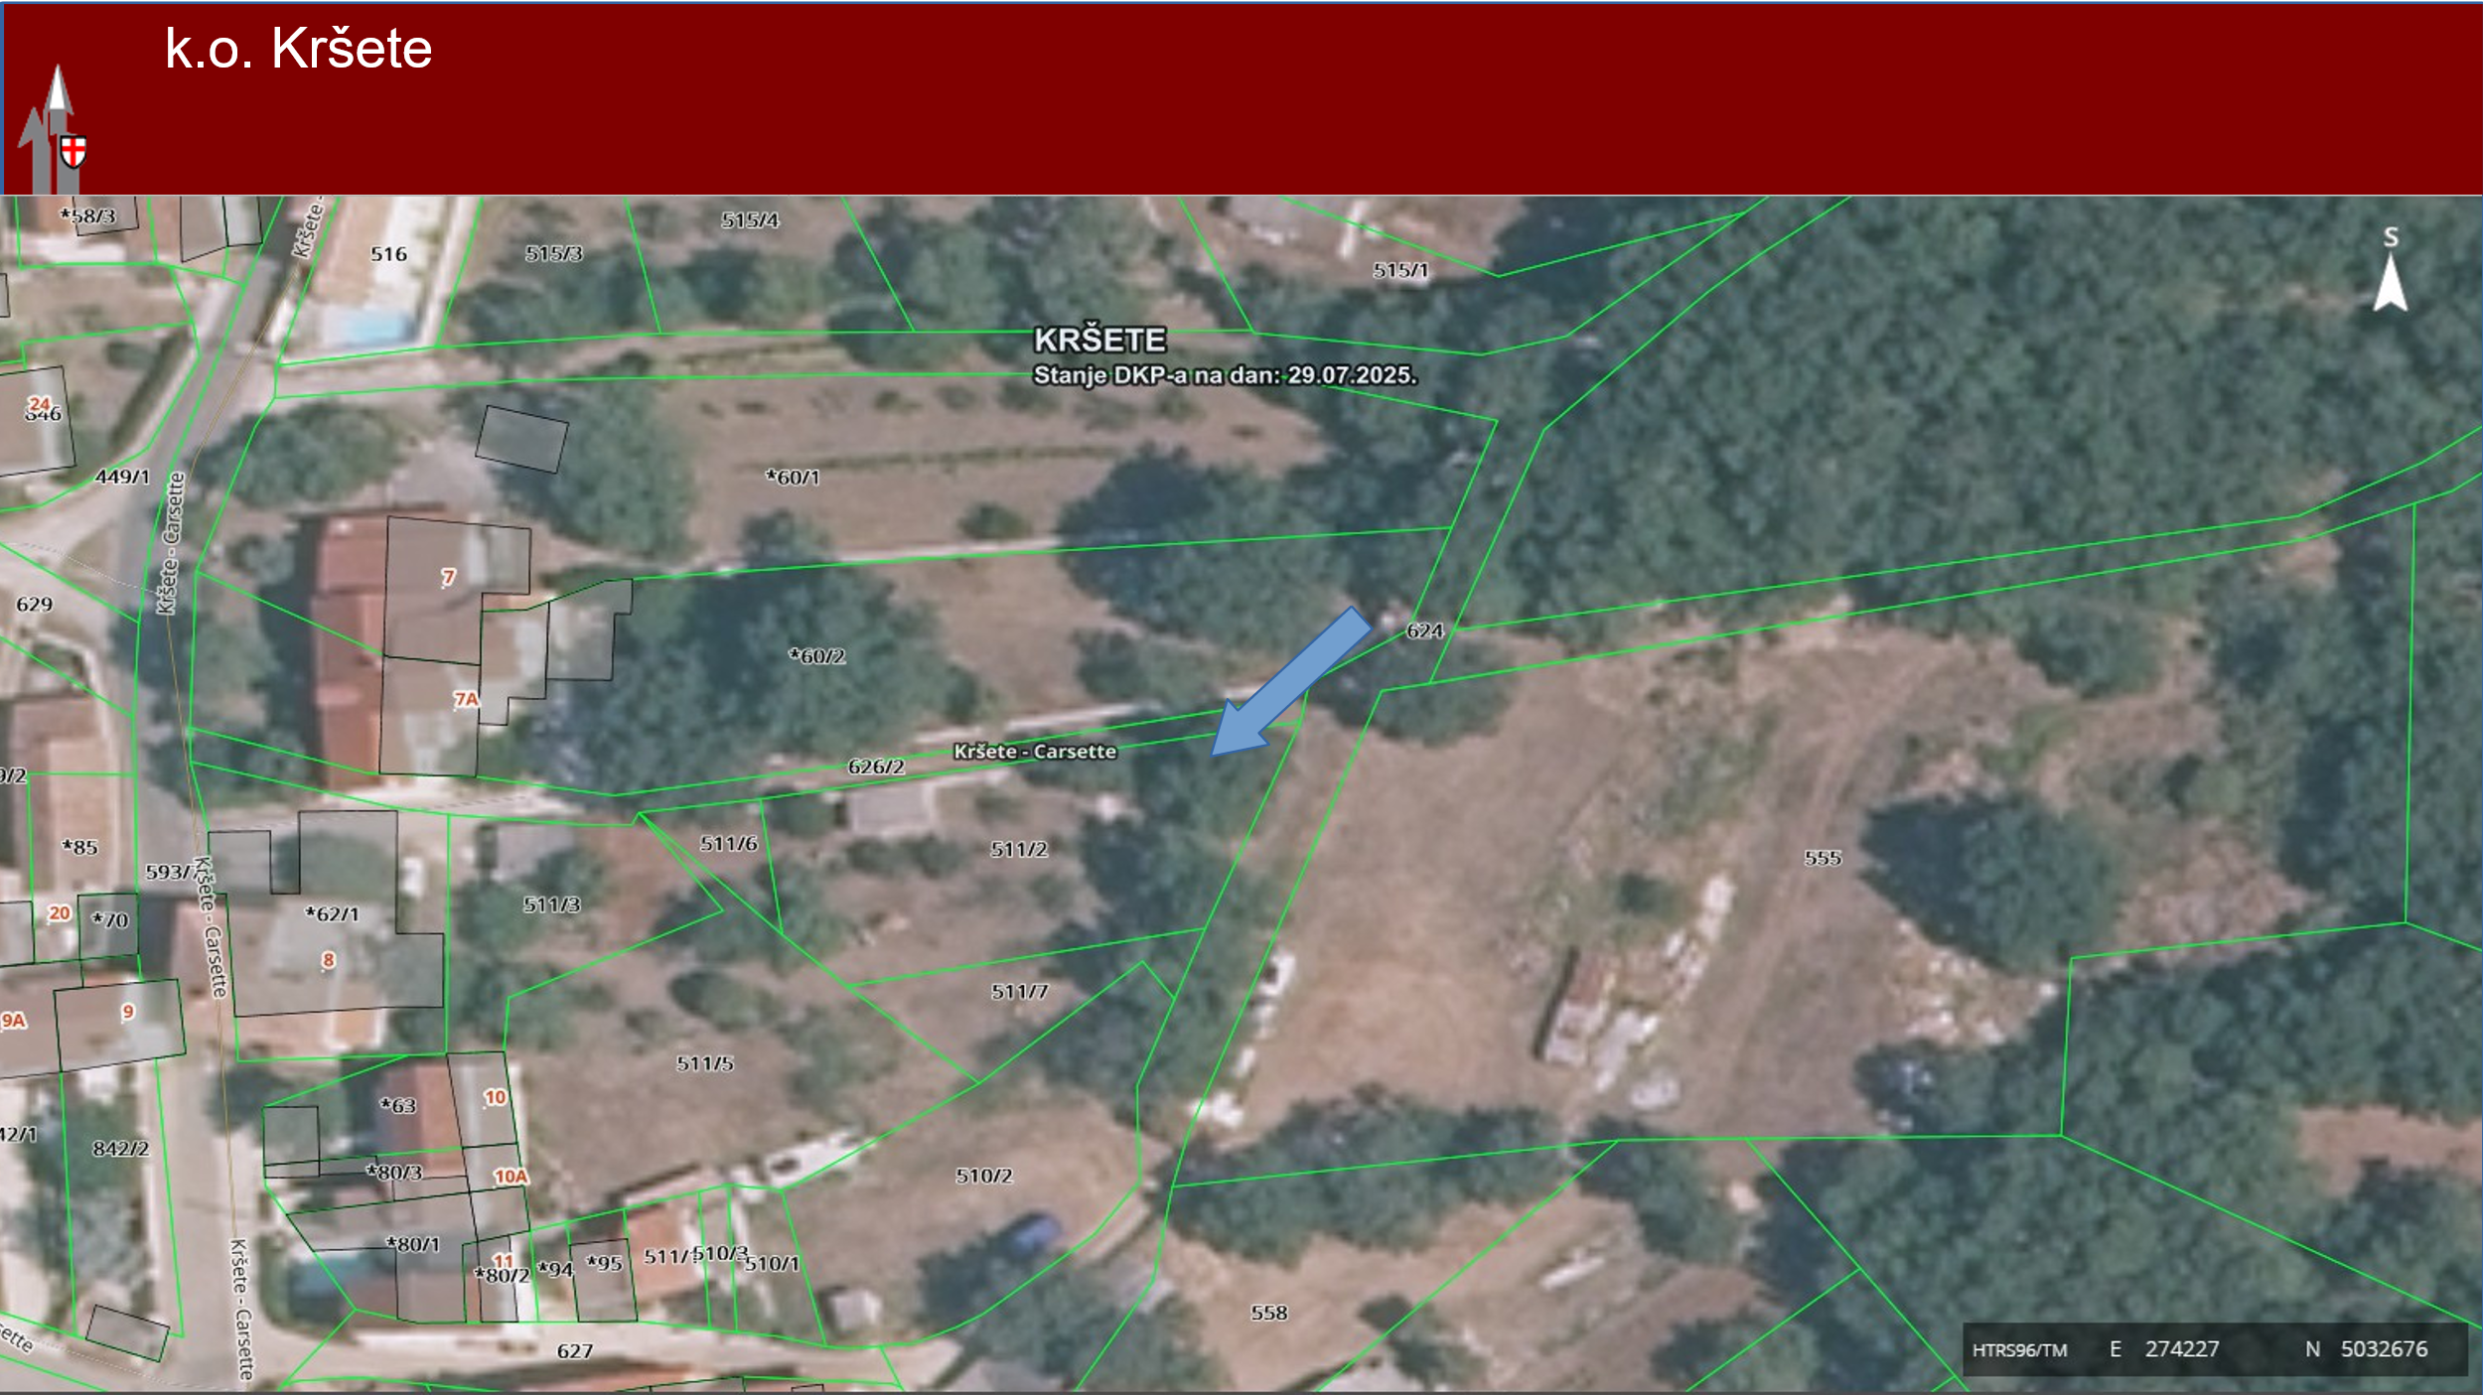



La presidente ha aperto la trattazione.

Il sindaco ha preso la parola e ha detto che il passo successivo è redigere la stima del valore (la Delibera è stata adottata) e che si è ancora in attesa che la Regione Istriana fornisca una stima del valore per la costituzione del diritto di superficie, dopodiché verrà indetto il bando di gara. Ha poi illustrato il resto della procedura in conformità alla Delibera sulla disposizione degli immobili.
Ha informato tutti i presenti di aver parlato specificamente con la Istarska kreditna banka, mediante la quale sarà possibile finanziare la costruzione della casa (a seguito delle precedenti discussioni relative alle condizioni delle banche per l’approvazione dei prestiti).

È intervenuta Marilena Sinković e ha chiesto informazioni in merito a due particelle adiacenti: significa che la stessa persona non può prenderle entrambe?

Il sindaco ha risposto di no.
Sabri Abduli ha spiegato che in precedenza si trattava di una particella unica che è stata suddivisa in due particelle separate.

Bojana Puzigaća ha aggiunto che la questione abitativa è un tema molto importante per garantire ai cittadini un posto dove vivere e che dovrebbe essere una priorità anche nell’attuale mandato.
Non essendoci state ulteriori domande, la presidente ha posto in votazione la Proposta relativa all’Elenco degli immobili disponibili ai fini dell’attuazione del programma di incentivazione abitativa nel territorio della Città di Buje-Buie mediante stipula del Contratto di costituzione del diritto di superficie.

CONCLUSIONE:
Il Consiglio cittadino ha approvato all’unanimità con 10 voti FAVOREVOLI, su un totale di 10 consiglieri presenti, l’Elenco degli immobili disponibili ai fini dell’attuazione del programma di incentivazione abitativa nel territorio della Città di Buje-Buie mediante stipula del Contratto di costituzione del diritto di superficie.

Ad. 12. Proposta di Delibera sull’assegnazione dei riconoscimenti pubblici della Città di Buje-Buie per l’anno 2025

La presidente ha dato la parola alla presidente del Comitato per i riconoscimenti e le onorificenze, Adriana Antonini.

Adriana Antonini ha detto che durante la seduta del Comitato per la selezione e le onorificenze sono state proposte le candidature per le onorificenze e i riconoscimenti; per cui propone l’assegnazione delle onorificenze così come proposte nella Proposta di Delibera sull’assegnazione dei riconoscimenti pubblici della Città di Buje-Buie, leggendo la seguente Delibera:

Na temelju članka 42. i članka 50. točke 10. i 17. Statuta Grada Buja (“Službene novine Grada Buja – Buie”, br. 11/09, 05/11, 11/11, 03/13, 05/18 i 19/18-pročišćeni tekst, 04/21 i 08/25) i članka 11. Odluke o javnim priznanjima Grada Buja (“Službene novine Grada Buja”, broj 5/11), Gradsko vijeće Grada Buja na sjednici od __________ godine, donosi:

“Ai sensi degli articoli 42 e 50, punti 10 e 17, dello Statuto della Città di Buje-Buie (“Gazzetta ufficiale della Città di Buje-Buie” nn. 11/09, 05/11, 11/11, 03/13, 05/18, 19/18-testo consolidato, 04/21 e 08/25) e dell’articolo 11 della Delibera sui riconoscimenti pubblici della Città di Buje-Buie (“Gazzetta ufficiale della Città di Buje-Buie” nn 5/11), il Consiglio cittadino della Città di Buie, nell’ambito della seduta tenutasi il _____________, adotta la seguente:

O D L U K U
o dodjeli javnih priznanja Grada Buja u 2025. Godini

DELIBERA
sul conferimento dei riconoscimenti pubblici della Città di Buie per l'anno 2025

Članak 1. / Articolo 1

Gradsko vijeće Grada Buja dodjeljuje javna priznanja za iznimna postignuća i doprinos za razvitak i ugled Grada Buja na području gospodarstva, znanosti, kulture, zdravstva i socijalne skrbi, odgoja i obrazovanja, sporta i tehničke kulture, zaštite okoliša te drugih javnih djelatnosti, te kao poticaj za daljnje društveno korisne aktivnosti na području Grada Buja.

Il Consiglio cittadino della Città di Buie conferisce i riconoscimenti pubblici per il conseguimento di risultati eccezionali e per il rilevante contributo allo sviluppo e all'immagine del territorio della Città di Buie nei settori dell'economia, della scienza, della cultura, della sanità e dell'assistenza sociale, dell'educazione e dell'istruzione, dello sport e della cultura tecnica, della tutela dell'ambiente e di altre attività pubbliche, nonché come incentivo a ulteriori attività di utilità sociale sul territorio della Città di Buie.

U 2025. godini dodjeljuju se javna priznanja i to:
Per l'anno 2025 vengono conferiti i seguenti riconoscimenti pubblici:

- Plaketa Grada Buja / La Targa della Città di Buie
- Zahvalnica Grada Buja/ Il Ringraziamento della Città di Buie

Articolo 2 / Articolo 2

Plaketa Grada Buja dodjeljuje se slijedećim subjektma:
La targa della Città di Buie viene assegnata ai seguenti soggetti:

FRIZERSKI SALON „NEVIA”

Za više od 40 godina uspješnog poslovanja, predanosti kvalitete u pružanju frizerskih usluga
Per oltre 40 anni di proficua attività, dedizione e qualità nel fornire i servizi di parrucchiera.

TVRTKA LAPIS D.O.O.

Za 30 godina osobite predanosti i uspješnog rada u trgovačkoj djelatnosti
Per 30 anni di particolare dedizione e lavoro proficuo nell'attività commerciale.

POVE EXTRA VIRGIN OLIVE OIL, OPG za proizvodnju maslinovog ulja

Za izvrsnost u proizvodnji ekstra djevičanskog maslinovog ulja, valorizaciju teritorija i predanost ekološkoj održivosti
Per l’eccellenza nella produzione di olio extravergine di oliva, la valorizzazione del territorio e l’impegno per la sostenibilità ambientale.

Articolo 3 / Articolo 3

Zahvalnica Grada Buja dodjeljuje se slijedećim osobama:
Il ringraziamento della Città di Buie viene assegnato a:

IJAN PRELAC

Za postignute izvanredne profesionalne rezultate na domaćoj i međunarodnoj razini na području dizajna i umjetnosti kojim se na originalan i autentičan način promiće ljubav prema kulturnim i prirodnim vrijednostima lokalne zajednice.
Per i rilevanti risultati professionali conseguiti a livello nazionale e internazionale nel campo del design e dell’arte, che promuovono in modo autentico e originale l’amore per i valori culturali e naturali della comunità locale.

VILIAM ĐURĐEVIĆ

Za doprinos lokalnoj zajednici svojim svakodnevnim djelovanjem na području humanitarnog rada, sportske edukacije mladih i aktivnog sudjelovanja u radu udruga i organizaciji manifestacija
Per il contributo alla comunità locale attraverso le attività quotidiane nel campo del lavoro umanitario, dell’educazione sportiva dei giovani e della partecipazione attiva al lavoro delle associazioni e all’organizzazione di eventi

IGOR ŠKER, Vl. Obrta za cestovni prijevoz robe “IDEN”

Kao dugogodišnjem uspješnom vlasniku Obrta za cestovni prijevoz robe – “IDEN”
Per la lunga e proficua attività come titolare dell’impresa di trasporto merci “IDEN”

TENISKI KLUB BUJE

Za 40 godina predanosti u promicanju sporta i vrijednom doprinosu lokalnoj zajednici.
Per i 40 anni di dedizione alla promozione dello sport e per il prezioso contributo alla comunità locale

Articolo 4 / Articolo 4

Dodjela nagrada i priznanja izvršit će se na svečanoj sjednici Gradskog vijeća koja će se održati 08. rujna 2025. godine
I premi e i riconoscimenti verranno conferiti in occasione della Seduta solenne del Consiglio cittadino che si terrà il giorno 08 settembre 2025.

Articolo 5 / Articolo 5

Ova Odluka stupa na snagu osmi dan od njene objave u “Službenim novinama Grada Buja – Buie”
La presente Delibera verrà pubblicata nella “Gazzetta ufficiale della Città di Buie” ed entrerà in vigore l'ottavo giorno dalla pubblicazione.

KLASA/SIGLA AMM.VA: 061-01/25-01/01
URBROJ/N.PROT.: 2163-2-02/1-25-6
BUJE/BUIE, ________________.

GRADSKO VIJEĆE GRADA BUJA
PREDSJEDNICA GRADSKOG VIJEĆA
IL CONSIGLIO CITTADINO DELLA CITTÀ DI BUIE
LA PRESIDENTE DEL CONSIGLIO CITTADINO
Bojana Puzigaća

La presidente ha aperto la trattazione.

La presidente ha brevemente esposto le ragioni del rigetto di una proposta durante la seduta del Comitato per i riconoscimenti e le onorificenze e ha affermato che in futuro si cercherà di valutare un modo per limitare il numero di onorificenze assegnate, in modo da avere ogni anno un numero proporzionato di premiati.

Non essendoci state ulteriori domande, la presidente ha posto in votazione la Proposta di Delibera sull’assegnazione dei riconoscimenti pubblici della Città di Buje-Buie per l’anno 2025.

CONCLUSIONE:
Il Consiglio cittadino ha approvato all’unanimità con 10 voti FAVOREVOLI, su un totale di 10 consiglieri presenti, la Proposta di Delibera sull’assegnazione dei riconoscimenti pubblici della Città di Buje-Buie per l’anno 2025.

Ad. 13. Proposta di Delibera sull’istituzione della Consulta dei Giovani della Città di Buje-Buie

La presidente ha dato la parola alla funzionaria amministrativa della Città di Buje-Buie, Lara Rešetar.

Lara Rešetar ha brevemente spiegato il punto in questione, sottolineando l’importanza di approvare la delibera in questione e l’influenza che i giovani della Città di Buie potrebbero avere nel migliorare la vita dei giovani mediante la collaborazione con il Consiglio cittadino e il sindaco. Ha inoltre illustrato il successivo punto all’ordine del giorno del Bando pubblico per la presentazione delle candidature per l’elezione dei membri della Consulta dei giovani della Città di Buje-Buie e ha affermato che la procedura viene avviata con l’adozione della Delibera in questione e con la pubblicazione del Bando pubblico, che si propone di pubblicare, in conformità alle disposizioni della Delibera e della Legge sulle Consulte dei giovani, immediatamente in seguito all’entrata in vigore della Delibera sull’istituzione della Consulta dei giovani.

La presidente ha aperto la trattazione e ha affermato che il Bando pubblico sarà distribuito alle scuole medie superiori, sia agli insegnanti che ai presidi, e nel maggior numero possibile di luoghi pubblici, al fine di diffondere l’informazione e richiamare un numero sufficiente di massa critica appartenente al gruppo dei giovani che con il loro lavoro contribuiranno ai cambiamenti per i giovani. Ha inoltre detto che lo scopo della Consulta dei giovani è quello di includere i giovani nel processo decisionale affinché un giorno siano proprio queste giovani persone a guidare la Città. Ha affermato di essere entusiasta di incontrare il futuro gruppo di giovani che contribuirà ad aiutare e prendere decisioni importanti per i giovani.

È intervenuto Diego Valenta e ha parlato del problema dei giovani che lasciano Buie, affermando che è necessario affrontare seriamente la selezione dei giovani candidati, includendo diverse fasce d’età all’interno delle quali verrà pubblicato il bando, non solo per i giovani delle scuole medie superiori, ma anche per le persone di altre fasce d’età, al fine di selezionare un gruppo che lavorerà attivamente e che con il proprio lavoro contribuirà a migliorare la posizione dei giovani. Ha affermato altresì che il loro lavoro dovrebbe essere monitorato dato che il loro mandato dura quattro anni.

Bojana Puzigaća ha affermato che è compito di tutto il Consiglio cittadino trasmettere quest’informazione al maggior numero possibile di fonti e che, nonostante il numero limitato di componenti che possono entrare a far parte della Consulta dei giovani della Città di Buie, la quale, considerato il numero di abitanti, può contare 5 membri, anche gli altri giovani interessati possono partecipare alla discussione con le loro proposte volte al miglioramento. Ha inoltre affermato che la Consulta dei giovani è tenuta ad adottare il Regolamento di procedura e il programma di lavoro della Consulta dei giovani e che deve presentare una relazione sul proprio operato al Consiglio cittadino mediante la quale si monitorerà l’operato svolto.

Non essendoci state ulteriori domande, la presidente ha posto in votazione la Proposta di Delibera sull’istituzione della Consulta dei giovani della Città di Buje-Buie.

CONCLUSIONE:
Il Consiglio cittadino ha approvato all’unanimità con 10 voti FAVOREVOLI, su un totale di 10 consiglieri presenti, la Proposta di Delibera sull’istituzione della Consulta dei giovani della Città di Buje-Buie.

Ad. 14. Proposta di Bando pubblico per la presentazione delle candidature per l’elezione dei membri della Consulta dei giovani della Città di Buje– Buie

La presidente ha affermato che, vista la spiegazione del punto in questione al punto precedente, la trattazione è aperta in base al punto precedente.

Non essendoci state ulteriori domande, la presidente ha pertanto posto in votazione la Proposta di Bando pubblico per la presentazione delle candidature per l’elezione dei membri della Consulta dei giovani della Città di Buje-Buie.

CONCLUSIONE:
Il Consiglio cittadino ha approvato all’unanimità con 10 voti FAVOREVOLI, su un totale di 10 consiglieri presenti, la Proposta di Bando pubblico per la presentazione delle candidature per l’elezione dei membri della Consulta dei giovani della Città di Buje-Buie.

Ad. 15. Domande, proposte e informazioni

La presidente ha dato la parola al sindaco.

È intervenuto Valter Turčinović e ha detto che non era a conoscenza dell’esistenza di un grande e ambizioso progetto privato che potrebbe realizzarsi nella nostra zona. Ha perciò chiesto, dal momento che era venuto a sapere che il sindaco ne fosse a conoscenza, di fornire maggiori dettagli riguardo a ciò. Ha detto che la persona che gli ha presentato il progetto ha lasciato alcuni documenti relativi al progetto e un video che si potrebbe guardare.

Bojana Puzigaća ha affermato che la proiezione del video può essere rimandata al prossimo Consiglio per motivi di tempo e vista l’ampiezza dell’ordine del giorno. Il sindaco ha ripreso la domanda di Valter Turčinović e ha affermato che si tratta del signor B. L. che negli ultimi otto anni continua a proporre diversi progetti con grandi idee che vorrebbe attuare con investitori di dubbia affidabilità e che offre nuovamente i propri servizi. Il sindaco ha brevemente accennato alle sue esperienze con il signore e ha concluso affermando che la fattibilità delle idee proposte è discutibile. Valter Turčinović ha affermato che nel frattempo il signore in questione ha partecipato a un colloquio in Regione e ha menzionato il futuro impegno con la Regione Istriana e l’attuale supporto della Federazione in relazione alle riunioni avvenute e alla possibilità di attuare i progetti. Inoltre, Valter Turčinović ha detto che cosa il signore in questione ha chiesto alla Città di Buie, e il sindaco ha affermato che il consenso era già stato dato in precedenza, ma che sussistevano alcune limitazioni alle modifiche ai piani regolatori.

La presidente ha affermato di essere certa che né il Consiglio cittadino né il sindaco siano contrari allo sviluppo e ai cambiamenti; tuttavia, se tutte le basi giuridiche su cui si fonda l’azione del signore sono per certo fondate, si potrà discutere delle azioni future.

È intervenuto Miroslav Poznić e ha presentato alcune proposte che potrebbero essere trattate nelle prossime sedute del Consiglio cittadino relative alle lamentele dei cittadini sui veicoli lasciati con o senza targa nei parcheggi, ovvero di prendere in considerazione la possibilità di ottenere una concessione per la loro rimozione, e poi la richiesta di lavaggio dei cassonetti per i rifiuti indifferenziati e alla pulizia dell’area circostante l’edificio preposto per la Croce Rossa.

La presidente ha ripreso la richiesta relativa alla competenza per il lavaggio dei cassonetti per i rifiuti indifferenziati, confermando e condividendo le informazioni relative al loro lavaggio.

Il sindaco ha chiesto all’assessore Elvis Glavičić di prendere atto delle azioni necessarie per risolvere i problemi menzionati da Miroslav Poznić e ha affermato che la Città dispone della concessione per la rimozione delle auto e che negli ultimi anni circa 80 auto sono state rimosse dal territorio della Città nonché che i vigili urbani stanno lavorando attivamente per gestire la situazione dei veicoli non immatricolati.

È intervenuto Danilo Pištan e ha chiesto se qualcuno sapesse che cosa stia succedendo a Plovania vicino alla vecchia cava.
Il sindaco ha risposto di non essere a conoscenza della situazione, ma che avrebbe verificato ulteriormente.

È intervenuta Irena Đurđević e ha chiesto a che punto fosse l’installazione dei dossi rallentatori a Tribano (Grisignana-Buie).
Elvis Glavičić ha risposto che quella è una strada regionale e ha spiegato la procedura fino alla fase finale della loro installazione.

Il sindaco ha ripreso il punto dicendo che stavano aspettando la risposta della Regione per installare i dossi rallentatori.

Valter Turčinović ha chiesto se l’edificio vicino al vecchio panificio sarebbe stato ristrutturato.
Il sindaco ha risposto che si è in attesa dei mezzi del Fondo sociale europeo che potrebbero essere destinati al finanziamento di quest’opera. Si è pertanto in attesa della pubblicazione del bando di gara a cui la Città potrebbe partecipare.

Il sindaco ha concluso annunciando che lunedì 8 settembre alle 19:00 si terrà la seduta solenne del Consiglio cittadino e ha invitato tutti i presenti a prendervi parte.

La presidente ha menzionato la scadenza per la presentazione delle proposte che sarà necessario prevedere nel bilancio e il sindaco ha aggiunto che sarebbe stato necessario eleggere anche i tre consiglieri che faranno parte della Commissione per le questioni immobiliari.

Ad. 16. Varie ed eventuali

La presidente ha chiuso la seduta e ha ringraziato tutti coloro che hanno presenziato alla terza seduta del Consiglio cittadino della Città di Buje-Buie.

La seduta è terminata alle 20:30.

La verbalizzante: Lara Rešetar

IL CONSIGLIO CITTADINO DELLA CITTÀ DI BUJE-BUIE
LA PRESIDENTE
F.to Bojana Puzigaća

